әл-Фараби атындағы Қазақ Ұлттық Университеті

ӘОЖ 524.3 (043) Қолжазба құқығында

БАҚЫТҚЫЗЫ ӘЙГЕРІМ

AS314 жұлдызының эволюциясы: LBV және post-AGB жұлдыздарымен салыстырмалы зерттеу

«8D05307 – Физика және астрономия» білім беру бағдарламасы бойынша
философия докторы (PhD) дәрежесін алуға арналған диссертация

Ғылыми жетекші: Агишев А.Т.
PhD, доцент

Шетелдік жетекші: Мирошниченко А.С.
ф.-м.ғ.д., профессор
Солтүстік Каролина университеті, Гринсборо, АҚШ

Қазақстан Республикасы
Алматы, 2026
МАЗМҰНЫ

АНЫҚТАМАЛАР, БЕЛГІЛЕР ЖӘНЕ ҚЫСҚАРТУЛАР 3
КІРІСПЕ 6
1 LBV ЖӘНЕ POST-AGB ТИПТІ ЖҰЛДЫЗДАРДЫҢ ЭВОЛЮЦИЯ ЖОЛДАРЫ МЕН САЛЫСТЫРМАЛЫ СИПАТТАМАСЫ 12
1.1 Post-AGB жұлдыздарының физикалық ерекшеліктері мен эволюция кезеңдері 12
1.2 LBV жұлдыздарындағы эволюциялық белсенділік ерекшеліктері 19
1.3 LBV және post-AGB жұлдыздарын классификациялау мәселесі 25
1.4 Gaia және Bayestar деректері арқылы қашықтықты бағалау 29
2 AS314 ЖҰЛДЫЗЫ: БАҚЫЛАУЛАР ЖӘНЕ ДЕРЕКТЕРДІ ӨҢДЕУ ӘДІСТЕРІ 35
2.1 AS314 жұлдызы туралы ғылыми еңбектерге шолу 35
2.2. Спектрлік бақылаулар және деректерді өңдеу әдістемесі 39
2.3 Фотометриялық бақылаулар және деректерді өңдеу әдістемесі 47
3 AS314 ЖҰЛДЫЗЫНЫҢ ФОТОМЕТРИЯЛЫҚ ЕРЕКШЕЛІКТЕРІ 56
3.1 AS314 жұлдызының фотометриялық бақылау нәтижелері 56
3.2 Спектрлік энергия таралуын (SED) модельдеу 59
3.3 3 – бөлімнің негізгі нәтижелері мен қорытындылары 67
4 AS314 ЖҰЛДЫЗЫНЫҢ СПЕКТРЛІК ЕРЕКШЕЛІКТЕРІ 69
4.1 AS314 жұлдызының параметрлерін LBV және post-AGB объектілерімен салыстыру 69
4.2 AS314 жұлдызының спектроскопиялық бақылау нәтижелері 79
4.3 4 – бөлімнің негізгі нәтижелері мен қорытындылары 92
ҚОРЫТЫНДЫ 94
ПАЙДАЛАНЫЛҒАН ӘДЕБИЕТТЕР ТІЗІМІ 95
Қосымша А – AS314 ОБЪЕКТІСІНІҢ СПЕКТРЛІК ПАРАМЕТРЛЕРІ 101
ҚОСЫМША Б – СПЕКТРЛІК ЭНЕРГИЯ ТАРАЛУЫН МОДЕЛЬДЕУГЕ АРНАЛҒАН БАҒДАРЛАМАЛЫҚ КОД 106

АНЫҚТАМАЛАР, БЕЛГІЛЕР ЖӘНЕ ҚЫСҚАРТУЛАР

Физикалық шамалар мен белгілер:
$T_{eff}$ – жұлдыздың тиімді температурасы ($K$);
$log (L/L_{⊙})$ – жұлдыз жарықтылығының Күн жарықтылығына қатынасының логарифмі;
$M_{⊙}$ – Күн массасы;
$R_{⊙}$ – Күн радиусы;
$M_{V}$ – абсолютті жұлдыздық шама $V$-жолақта (mag);
$m_{V}$ – бақылаушыға көрінетін жұлдыздық шама V-жолақта (mag);
$A_{V}$ – жұлдызаралық жұтылу V-жолақта (mag);
BCV – $V$ жолақтағы болометрлік түзету (mag);
EW – эквиваленттік ені ($Å$);
$F_{λ}$ – толқын ұзындығына тәуелді ағым;
$E(B-V)$ – color excess, жұлдызаралық қызылдану шамасы (mag);
$E(g-r)$ – SDSS жүйесіндегі түстің артықтығы (mag);
$d$– жұлдызға дейінгі қашықтық (кпк).
Қысқартулар мен анықтамалар:
LBV – аса жарық көк айнымалы жұлдыз;
post-AGB – асимптотикалық алып тармақтан кейінгі эволюциялық кезеңдегі жұлдыз;
SED –спектрлік энергия таралуы;
Gaia EDR3 – Gaia ғарыштық миссиясының үшінші деректер жинағы;
Bayestar2019 – жұлдызаралық қызылдану мен арақашықтық тәуелділігін көрсететін 3D картасы;
ATLAS9 – Castelli–Kurucz атмосфералық модельдерінің есептеу коды;
DUSTY – шаңды ортада радиация тасымалын есептейтін сандық модель;
ASAS – All Sky Automated Survey;
FEROS – Fiber-fed Extended Range Optical Spectrograph, спектрограф атауы;
2MASS – Two Micron All-Sky Survey, аспанның екі микрондық диапазонда толық шолу;
AKARI – Жапондық ғарыштық инфрақызыл телескоп;
BVR, UBV, JHK – стандартты фотометриялық жүйелер;
DIBs – Diffuse Interstellar Bands, диффузды жұлдызаралық жолақтар;
ESO – European Southern Observatory, Еуропалық оңтүстік обсерваториясы;
FEROS – Fiber-fed Extended Range Optical Spectrograph, талшықты-берілетін спектрограф;
IRAF – Image Reduction and Analysis Facility, астрономиялық деректерді өңдеу бағдарламасы;
IRAS – InfraRed Astronomical Satellite, инфрақызыл ғарыштық телескоп;
JD – Юлиан жүйесіндегі күні;
Lomb – Scargle Periodogram – Периодтық сигналдарды табудың статистикалық әдісі;
McD – McDonald Observatory, Техас, АҚШ;
MSX – Midcourse Space Experiment Satellite;
REOSC – эшелле-спектрограф;
RV – radial velocity, сәулелік жылдамдық;
Spectrum – синтетикалық спектрлерді есептеу бағдарламасы;
ThAr – торий-аргонды калибрлеу лампасы;
WISE – Wide-field Infrared Survey Explorer, NASA инфрақызыл телескопы;
ИК – инфрақызыл диапазон;
ККФ – кросскорреляциялық функция;
3DUP – third dredge-up, жұлдыз эволюциясындағы үшінші конвективті араласу фазасы;
BSG – Blue Supergiant, көк аса алып;
RSG – Red Supergiant, қызыл аса алып;
BHG – Blue Hypergiant, көк асқын алып;
SN – supernova;
Z –металдылық (массалық үлесi);
Gaia DR2 – Gaia миссиясының екінші деректер жинағы;
Zero-point bias – нөлдік нүкте ығысуы (фотометриялық және параллакс өлшеулеріндегі қателік параметрі);
Bonner Durchmusterung (BD) – аспан шолу каталогы (XIX ғ. Бонн обсерваториясында жасалған);
LS – Luminous Star каталогы;
Sct – айнымалы жұлдыз каталогы, Sct (Қалқан) шоқжұлдызындағы;
Be/disk – Be жұлдыздары мен олардың газ дискілері;
OAN SPM – Observatorio Astronómico Nacional San Pedro Mártir (Мексикадағы ұлттық обсерватория);
SAO – Special Astrophysical Observatory (Ресей, Кавказ, БТА 6 м телескоп);
LYNX, PFES, NES – SAO РАН обсерваториясындағы спектрографтар;
ESO – European Southern Observatory;
TCO – Three College Observatory (Солтүстік Каролина, АҚШ).;
HERMES еchelle – дәлдігі жоғары échelle-спектрограф (Mercator телескопы, Бельгия);
Гелиоцентрлік жүйе – Жер қозғалысын түзетулері енгізілген координаталар жүйесі;
Континуум – спектрдің үздіксіз бөлігі, фондық сәулелену;
Coluzzi ILLSS – International Line Lists of Stellar Spectra (жұлдыз спектрлері үшін сызықтар каталогы);
Гаусстық функция – сызық профильдерін сипаттайтын математикалық функция;
FWHM – Full width at half maximum, жарты максимумдағы толық ені;
W1 жолақ – WISE телескопының $3.4 μm$ диапазондағы инфрақызыл фильтрі;
Humphreys – Davidson шекарасы – аса жарық жұлдыздардың Герцшпрунг – Рассел диаграммасы орналасуын шектейтін эмпирикалық шекара (жоғары жарықтылықта тұрақсыздық аймағы);
Герцшпрунг – Рассел диаграммасы – жұлдыздардың жарықтылығы мен температурасының арасындағы тәуелділікті бейнелейтін негізгі диаграмма;
NEOWISE – Near-Earth object wide-field infrared survey explorer, WISE ғарыштық инфрақызыл телескопының миссиясы;
Бальмер сериясы – сутегінің $n→2$ энергетикалық деңгейлеріне сәйкес келетін спектрлік сызықтар сериясы ($Hα$, $Hβ$, $Hγ$).

КІРІСПЕ

Жұлдыздардың эволюциясын зерттеу қазіргі астрофизиканың маңызды бағыттарының бірі болып табылады. Жұлдыздың массасы, жарықтылығы және химиялық құрамы оның даму жолын анықтайды, ал эволюция барысында атмосфера құрылымы мен жұлдыз желі айтарлықтай өзгереді. Осындай табиғаты жөнінде біржақты пікір қалыптаспаған нысандардың бірі – AS314 жұлдызы. Әдебиетте ол кейде төмен массалы post-AGB жұлдызы ретінде, ал кейбір еңбектерде аса жарық көк айнымалыларға (LBV) тән қасиеттерге ие объект ретінде қарастырылады. Осы қарама-қайшылық AS314 жұлдызының эволюциялық статусын кешенді түрде зерттеудің қажеттілігін туындатты.
Бұл жұмыста AS314 жұлдызының фотометриялық және спектроскопиялық бақылау деректеріне кешенді талдау жасалды. Зерттеу барысында ASAS-SN және ASAS-3 сияқты ұзақ мерзімді фотометриялық жобалардың деректері, Gaia EDR3, WISE сияқты кең ауқымды ғарыштық миссиялардың фотометриялық нәтижелері, сондай-ақ, инфрақызыл диапазонда бақылау жүргізетін AKARI, MSX және IRAS ғарыштық миссиялары негізінде алынған деректер өңделді. Сонымен қатар, бірнеше обсерваториялардан дәлдігі жоғары құрылғылармен алынған спектрлер пайдаланылды. Жиналған деректер IRAF және заманауи талдау пакеттері көмегімен өңделіп, жұлдыздың спектрлік ерекшеліктері, жұлдызаралық жолақтары толықтай зерттелді.
Жұлдыздың негізгі физикалық параметрлерін анықтау үшін спектрлік энергия таралуы Castelli – Kurucz атмосфералық модельдері және DUSTY радиациялық тасымал бағдарламасы арқылы модельденді. Бұл тәсіл жұлдыз фотосферасының параметрлерін ғана емес, оның айналасындағы шаң қабығының температурасы мен оптикалық тереңдігін бағалауға мүмкіндік берді. Сонымен қатар, жұлдыздың орны Герцшпрунг – Рассел диаграммасында анықталып, алынған параметрлер post-AGB және LBV типті жұлдыздардың эволюциялық тректерімен салыстырылды. Gaia миссиясының астрометриялық деректері де ескеріліп, арақашықтық пен жарықтылық бағалары салыстырмалы түрде талданды.
Бұл жұмыста AS314 жұлдызының негізгі физикалық параметрлері, атап айтқанда жарықтылығы, массасы, радиусы, арақашықтығы және жұлдызаралық жұтылу шамасы анықталды. Сонымен қатар жұлдыз желінің белсенділігі, спектрлік сызықтардың динамикасы және объектінің қосарланған компонентке жату ықтималдығы арнайы зерттелді. Жүргізілген талдау жұлдыздың физикалық табиғатын және эволюциялық статусын нақтылауға бағытталды.
Жүргізілген фотометриялық, спектроскопиялық және модельдік зерттеулер жиынтығы AS314 жұлдызының физикалық табиғатын кешенді түрде қарастыруға және оның эволюциялық статусын нақтылауға бағытталды.
Тақырыптың өзектілігі
Жұлдыздарды дұрыс классификациялау – қазіргі астрофизиканың негізгі міндеттерінің бірі, өйткені әрбір жұлдыздың эволюциялық статусын нақты анықтау арқылы жұлдыздардың өмірлік циклін, Галактикадағы зат алмасу мен химиялық эволюцияны түсінуге мүмкіндік туады. Бүгінгі таңда аспандағы жұлдыздардың шамамен 70-80% бөлігі эволюциясының соңғы сатыларында қос жүйелердің (қосарланған немесе бірнеше компонентті жұлдыздардың) құрамында болады деп есептеледі. Мұндай жүйелерде массаның алмасуы, газ бен шаңның таралуы сияқты күрделі процестер жүреді. Бұл процестер нәтижесінде жұлдыздардың айналасында шаң-тозаңды қабық түзіліп, жұлдызаралық ортаны байытады.
Жұлдыз эволюциясының соңғы сатыларына жататын post-AGB және эволюциясының белсенді кезеңінде жүрген LBV типті жұлдыздар – осындай күрделі процестердің айқын мысалдары. Post-AGB жұлдыздары – массасын жоғалтып, сыртқы қабығын тастаған, ақ ергежейлілерге немесе болашақ планеталық тұмандықтың орталық жұлдызына айналуға жақын объектілер. Ал LBV жұлдыздары – аса жарық әрі тұрақсыз жұлдыздар, олар жаппай массасын жоғалтып, кейінірек Вольф – Райе жұлдыздарына немесе суперноваларға айналады. Екі тип те жұлдызаралық ортаны ауыр элементтермен байытуда және галактикалық эволюцияда шешуші рөл атқарады.
Алайда, осы екі топтағы объектілерді ажырату – қазіргі астрофизикадағы өзекті мәселелердің бірі. Себебі олардың спектрлік және фотометриялық сипаттамалары көбіне ұқсас: екеуінде де Бальмер және басқа да жұлдыздың негізгі ерекшеліктерін сипаттайтын сызықтары айқын байқалады, ал олардың айналасында шаң-тозаңды қабық немесе диск пішінді құрылымдар түзіледі. Сонымен қатар, температура диапазондары да жиі сәйкес келеді, бұл эволюциялық статусын анықтауды қиындатады.
Қазіргі уақытта LBV мен post-AGB жұлдыздарының аралық эволюциялық байланысы толық анықталмаған. Кейбір нысандар екі класқа да тән белгілерге ие, бұл олардың нақты табиғатын анықтауды қиындатады. AS314 – дәл осындай аралық сипаттағы сирек объектілердің бірі, сондықтан оны кешенді түрде зерттеу осы екі кластың эволюциялық шекарасын нақтылауға мүмкіндік береді.
Бірқатар зерттеулерде AS314 жұлдызы төмен массалы post-AGB объектісі ретінде қарастырылса, басқа еңбектерде аса жарық көк айнымалы ретінде сипатталады. Бұл қарама-қайшылық жұлдыздың фотометриялық тұрақтылығымен қатар, спектрлік сызықтарының ерекше құрылымымен және шаң-тозаңды қабықшасының айқын болуымен түсіндіріледі.
AS314 сияқты ерекше объектілерді зерттеу тек жекелеген жұлдыздың эволюциялық табиғатын анықтау үшін ғана емес, жалпы массивті жұлдыздардың соңғы сатыларындағы физикалық процестерді түсіну үшін де маңызды. Мұндай жұлдыздар Галактиканың химиялық эволюциясында негізгі рөл атқарады, себебі олар жұлдызаралық кеңістікке ауыр элементтер мен шаң-тозаң шығарады.
Қазіргі уақытта Gaia миссиясы жұлдыздардың арақашықтығын жоғары дәлдікпен анықтап, олардың жарықтылығы мен температурасы бойынша эволюциялық орнын бағалауға мүмкіндік беріп отыр. Дегенмен, AS314 сияқты ерекше спектрлік қасиеттері бар объектілер үшін Gaia деректері кейде сенімсіз немесе дәлдігі төмен нәтиже беруі мүмкін, себебі жұлдызаралық жұтылу мен шаң-тозаң әсері, жұлдыздың спектріндегі күрделі геометрия және айқын эмиссия сызықтары жарықтылықты төмендетіп көрсетеді.
Осы себепті AS314 жұлдызының табиғатын анықтау – жекелеген бір нысанды зерттеу ғана емес, сонымен қатар post-AGB және LBV жұлдыздарының аралық эволюциялық байланысын түсінуге бағытталған маңызды ғылыми міндет. Мұндай зерттеу жұлдыздардың соңғы сатыларындағы массаның таралу механизмін, жұлдызаралық орта мен Галактиканың химиялық эволюциясын тереңірек ұғынуға мүмкіндік береді.
Жұмыстың мақсаты
Бұл жұмыстың басты мақсаты ретінде AS314 жұлдызының эволюциялық табиғатын кешенді зерттеу таңдалды. Ол үшін әртүрлі диапазондағы фотометриялық деректер мен оптикалық спектроскопиялық бақылаулар талданды. Зерттеу барысында жұлдыздың негізгі физикалық параметрлерін сипаттау, спектрінде көрінетін ерекшеліктерді анықтау, жұлдызаралық жұтылу шамасын салыстыру, сондай-ақ, оны қоршаған шаң-тозаңды қабығын зерттеу мәселелері қарастырылады. Жиналған деректерді LBV және post-AGB типті объектілердің сипаттарымен салыстыру арқылы AS314 жұлдызының табиғатын түсіндіру жұмыстың негізгі мақсаты болып табылады.
Негізгі зерттеу міндеттері
- AS314 жұлдызының спектрлік және фотометриялық деректерін талдау, спектрлік энергия таралуын Castelli–Kurucz атмосфералық модельдері мен DUSTY радиация тасымалы коды арқылы модельдеу негізінде оның негізгі физикалық параметрлерін және шаң-тозаңды қабықтың құрылымын анықтау.
- AS314 жұлдызының жарықтылығын, радиусын және массасын анықтап, оның Герцшпрунг–Рассел диаграммасындағы орнын тұрғызу және Bayestar2019 картасы негізінде қашықтығын бағалау арқылы LBV және post-AGB типті жұлдыздармен салыстырып, эволюциялық статусын айқындау.
- Жарқырау қисығы мен спектрлік сызық профильдерін талдау арқылы жұлдыз атмосферасының динамикасын зерттеу, орбиталық қозғалыстың және қосарланған компоненттің болуын тексеру.
Зерттеу нысаны: AS314 жұлдызы.
Зерттеу пәні: AS314 жұлдызының спектрлік және фотометриялық қасиеттері, эволюциялық табиғаты, оның негізгі параметрлері (тиімді температурасы, жарықтылығы, радиусы, массасы, арақашықтығы, жұлдызаралық жұтылу шамаса), спектрлік энергия таралуы, жұлдыз желінің динамикасы және орбиталдық қозғалысы.
Зерттеу әдістері
- AS314 жұлдызының фотометриялық және дәлдігі жоғары спектрлік деректерін жинау, талдау, спектрлік энергия таралуын Castelli –Kurucz атмосфералық модельдері және DUSTY радиация тасымалы коды арқылы модельдеу.
- Герцшпрунг – Рассел диаграммасын тұрғызу, Bayestar2019 шаң карталарын пайдаланып қашықтықты бағалау және AS314 жұлдызының параметрлерін есептеу, алынған параметрлерді LBV және post-AGB типті жұлдыздармен салыстырмалы талдау.
- AS314 жұлдызының фотометриялық және дәлдігі жоғары рұқсатты спектрлік деректеріне кросс-корреляциялық талдау, жарқырау қисығын тұрғызу, радиалды жылдамдықтарын анықтау, жұлдыз атмосферасының динамикасы мен орбиталдық қозғалысын Доплер эффектісі арқылы зерттеу.
Қорғауға ұсынылатын негізгі тұжырымдар
1. Спектрлік энергия таралуын модельдеу нәтижелері бойынша AS314 жұлдызының тиімді температурасы $10 000 K$ шамасында, ал жұлдыздың айналасында оптикалық тереңдігі $τ ≈ 0.1$ болатын оптикалық жұқа шаң-тозаңды қабық орналасқан.
2. AS314 жұлдызы физикалық параметрлері мен спектрлік сипаттамалары бойынша LBV типті жұлдыздарға тән қасиеттерге ие және оның жарықтылығы post-AGB жұлдызбен салыстырғанда шамамен 50 есе жоғары болады.
3. AS314 жұлдызының жарқырау қисығындағы ауытқулар мен спектрлік сызық профильдеріндегі ығысулар қосарланған компоненттің әсерінен емес, жылдамдығы 100–200 км/с аралығында өзгеретін айнымалы жұлдыз желінің динамикасы нәтижесінде пайда болады.
Ғылыми жаңалығы
1. Алғаш рет Castelli – Kurucz атмосфералық модельдері мен DUSTY радиациялық тасымал кодын қолдану арқылы AS314 жұлдызының спектрлік энергия таралуы модельденіп, оның тиімді температурасы, жұлдызаралық жұтылу шамасы, шаң-тозаңды қабығының құрылымы анықталды.
2. Алғаш рет алынған нәтижелер LBV және post-AGB типті жұлдыздармен салыстырылып, объектінің физикалық параметрлері анықталды және AS314 жұлдызының LBV типтес аса жарық жұлдыздарға тән қасиеттерге ие екендігі ғылыми тұрғыдан негізделді.
3. Алғаш рет AS314 жұлдызы үшін соңғы 25 жылдағы жоғары дәлдікті спектрлік және фотометриялық деректерге кешенді талдау жүргізіліп, жарқырау қисығы тұрғызылды және кросс-корреляциялық әдіс негізінде радиалдық жылдамдықтардың уақыт бойынша өзгерісі зерттеліп, жұлдыз атмосферасының динамикасы мен орбиталық қозғалысы талданды.

Теориялық және практикалық маңыздылығы
Бұл зерттеу AS314 жұлдызының эволюциялық табиғатын нақтылап, жоғары массалы жұлдыздардағы масса жоғалту, жұлдыз желі және шаң-тозаң түзілу процестерін түсінуге үлес қосады. Қолданылған спектрлік талдау, кросс-корреляциялық әдіс және спектрлік энергия таралуын модельдеу тәсілдері LBV және post-AGB типті жұлдыздарды ажыратуда және олардың физикалық параметрлерін анықтауда тиімді әдістемелік негіз ұсынады.
Практикалық тұрғыдан жұмыс заманауи астрономиялық деректерді өңдеу мен модельдеудің толық алгоритмін көрсетеді және ашық деректерді пайдаланып ұқсас объектілерге дербес зерттеу жүргізуге мүмкіндік береді. Нәтижелерді оқу процесіне арнайы курс немесе практикалық сабақ ретінде енгізуге болады, сондай-ақ жоғары массалы жұлдыздарды зерттеуге бағытталған мемлекетпен қаржыландыратын ғылыми жобаларды дамытуға негіз бола алады.
Автордың жеке үлесі
Зерттеу жұмысының барлық талдаулары мен нәтижелері автордың тікелей қатысуымен орындалды. Зерттеу мақсаттары мен әдістері ғылыми жетекшілермен бірлесіп анықталды, ал алынған нәтижелер талқыланып, салыстырмалы қорытындылар жасалды.
Нәтижелердің сенімділігі
Ғылыми нәтижелердің сенімділігі қолданылған әдістердің дұрыстығымен, бақылау деректерінің сәйкес келуімен және ұқсас объектілер бойынша басқа авторлардың еңбектерімен үйлесуімен расталады.
Жұмыстың апробациясы
Зерттеу нәтижелері халықаралық және республикалық ғылыми конференциялар мен басылымдарда ұсынылған. Thomson Reuters және Scopus халықаралық деректер базасына енетін жоғары импакт-факторлы журналдардағы мақала:
1. Bakhytkyzy A., Miroshnichenko A. S., Klochkova V. G., Panchuk V. E., Zharikov S. V., Mahy L., Van Winckel H., Agishev A. T., Khokhlov S. A.
AS 314: A Massive Dusty Hypergiant or a Low-Mass Post-Asymptotic Giant Branch Object? //Galaxies. – 2025. – Vol. 13. – №. 2. – P. 17.
Қазақстан Республикасы Ғылым және жоғары білім министрлігінің Білім және ғылым саласындағы бақылау комитеті ұсынған басылымдарда жарияланған мақала:
1. Gyuchtash A., Nurmakhametova S., Vaidman N., Khokhlov S., Agishev A., Bakhytkyzy A. (2025). A method for determining the physical parameters of hot supergiants based on spectral energy distribution analysis. //Physical Sciences and Technology. – 2025. – Т. 12. – №. 1-2. – С. 45-56.
Сондай-ақ, 2024 жылы өткен (14-19 қазан) «Hot Stars. Life with Circumstellar Matter» атты халықаралық конференциясында «AS314: A Massive Dusty Hypergiant or a Low-Mass Post-Asymptotic Giant Branch Object?» тақырыбында ауызша баяндама ұсынылды.

Зерттеу жұмысының ғылыми жобалармен байланысы
Бұл диссертациялық жұмыс Қазақстан Республикасы Ғылым және жоғары білім министрлігінің Ғылым комитеті қаржыландыратын №AP23484898 «Галактикалық ыстық аса алыптардың іргелі параметрлерін анықтаудың заманауи әдісін дамыту» атты ғылыми жоба аясында орындалды.
Диссертациялық жұмыстың көлемі мен құрылымы
Диссертациялық жұмыс кіріспеден, төрт негізгі бөлімнен, қорытындыдан және пайдаланылған әдебиеттер тізімі мен 2 қосымша бөлімінен тұрады. Жұмыс 120 беттен тұрады, оның ішінде 35 сурет, 7 кесте, және 79 әдебиет көзі қамтылған.
Бірінше бөлімде LBV және post-AGB типті жұлдыздардың эволюциялық ерекшеліктері, физикалық сипаттамалары және классификация мәселелері қарастырылып, Gaia және Bayestar деректері арқылы қашықтықты бағалау әдістері сипатталды.
Екінші бөлімде AS314 жұлдызына жүргізілген спектрлік және фотометриялық бақылаулар, деректерді өңдеу әдістемесі және қолданылған талдау тәсілдері баяндалды.
Үшінші бөлімде AS314 жұлдызының фотометриялық ерекшеліктері зерттеліп, жарық қисығы талданып, спектрлік энергия таралуы модельденді және негізгі нәтижелер қорытындыланды.
Төртінші бөлімде жұлдыздың спектрлік ерекшеліктері, физикалық параметрлері анықталып, олар LBV және post-AGB жұлдыздарымен салыстырылды.
Әр бөлім соңында сол бөлім бойынша негізгі нәтижелер мен қорытындылары келтірілді. Қорытынды бөлімінде алынған нәтижелер жинақталып, қорғауға ұсынған тұжырымдар бойынша негіздеме берілді.

1 LBV ЖӘНЕ POST-AGB ТИПТІ ЖҰЛДЫЗДАРДЫҢ ЭВОЛЮЦИЯ ЖОЛДАРЫ МЕН САЛЫСТЫРМАЛЫ СИПАТТАМАСЫ

1.1 Post-AGB жұлдыздарының физикалық ерекшеліктері мен эволюция кезеңдері
Post-AGB жұлдыздары – массасы шамамен $1-8M_{⊙}$ болатын, өмірлік циклінің соңғы кезеңіне жақындаған, өтпелі эволюциялық күйдегі жұлдыздар. Атауы «асимптоталық алыптар тармағынан кейінгі» деген мағынаны білдіреді және бұл жұлдыздардың AGB фазасын аяқтап, ақырында ақ ергежейліге айналатын жолының бастапқы бөлігін сипаттайды. Бұл фаза салыстырмалы түрде қысқа уақытқа созылғанымен, жұлдыз эволюциясының аса маңызды кезеңі болып саналады. Себебі дәл осы сәтте жұлдыздың ядросында құрылымдық өзгерістер орын алып, ал сыртқы кеңістікте бұрын жоғалтылған заттардан тұратын газды-шаңды қабық қалыптасады. Эволюциялық тұрғыдан алғанда, post-AGB дамуын үш өзара жалғасатын кезеңмен сипаттауға болады: алдымен AGB кезеңінің соңында жұлдыз масса жоғалту үдерісін бастайды; кейін сыртқы қабығынан толық айырылғаннан соң, температурасы артып, жарықтылығын уақытша тұрақты деңгейде ұстап тұрады; ал егер ядро жеткілікті қызса, қоршаған ортаға иондаушы сәуле тарата алады, бұл кезде жұлдыз планеталық тұмандықтың орталық жұлдызына айналып, ақырында ақ ергежейліге өтеді [1,2].
Post-AGB жұлдыздарында сыртқы өзгерістер, негізінен, жұлдыздың өз массасын жоғалтуымен байланысты. AGB фазасының соңында жұлдыз желдер арқылы өзінің сыртқы газды қабатын кеңістікке таратады. Бұл үдеріс бірнеше мың жылдықтарға созылады және нәтижесінде жұлдыз сыртқы конвективті қабығынан толығымен айырылады. Конвективті қабық – жұлдыздың энергияны зат ағыны арқылы тасымалдайтын сыртқы бөлімі, оның жоғалуы жұлдыздың радиусын күрт кішірейтіп, құрылымын түбегейлі өзгертеді. Осыдан кейін жұлдыз біртіндеп тығыз ядро қалдырып, қызу мен жарықтылық бойынша жаңа эволюциялық траекторияға өтеді [3].
Сонымен қатар, ядроның айналасында сутек жанатын қабық болады, бірақ белгілі бір уақытта бұл жану үдерісі тоқтап, оның орнына гелий қабатында жарылыстар орын алады. Мұндай жарылыстар кезінде ядро ішінде энергия күрт көбейіп, ішкі және сыртқы қабаттарда тепе-теңдік бұзылады. Осы процестер кезінде жұлдыздың ішінен ауыр элементтер сыртқы қабаттарға шығып кетуі мүмкін. Бұл құбылыс астрономияда «dredge-up» ұғымы ретінде кеңінен таралған. Нәтижесінде, жұлдыздың атмосферасында ауыр элементтердің мөлшері артып, әсіресе көміртек мөлшері оттегіден асып түседі. Мұндай жұлдыздар көміртекке бай атмосферасымен ерекшеленеді және олардың спектрінде белгілі көміртек молекулаларының (C₂, CN, CH) айқын абсорбциялық сызықтар байқалады. Бұл белгілер, әсіресе, көрінетін және жақын инфрақызыл диапазонда күшейе түседі және оттегіге бай жұлдыздардан анық ажыратуға мүмкіндік береді [3,4].
Жоғалтылған массаның көп бөлігі молекулалық газ және шаң түрінде жұлдыз айналасында қалып қояды. Бұл шаң-тозаңды қабық жұлдыз сәулесін жұтып, инфрақызыл диапазонда қайта сәуле шығарады. Сондықтан post-AGB объектілерін көп жағдайда IRAS немесе Spitzer секілді дерекқорларынан табуға болады. Қабықтың массасы, құрамындағы шаң/газ қатынасы және геометриясы әртүрлі болуы мүмкін. Қабық өте тығыз болса, жұлдызды оптикалық диапазонда бақылау қиынға соғады.
Post-AGB фазасының ұзақтығы – жұлдыз ядросының массасына, қабықтың тығыздығына және массаның бұрынғы жоғалуына байланысты. Мысалы, массасы жоғары ядро тез қызады және иондайтын ультракүлгін сәуле шығарып үлгереді. Ал, төмен массалы жұлдыздарда бұл кезең баяу өтеді, кейде жұлдыз қоршаған қабығы иондалмай тұрып-ақ салқындай бастайды. Нәтижесінде планеталық тұмандық мүлде пайда болмауы мүмкін.
Кейбір жұлдыздарда post-AGB фазасы барысында соңғы термалды импульс пайда болуы мүмкін. Бұл жағдайда жұлдыз уақытша жоғары температурадан қайта AGB тәрізді салқын күйге оралып, Герцшпрунг – Рассель диаграммасында «кері» бағытта қозғалады. Post-AGB жұлдыздары – AGB эволюциясының ішкі және сыртқы нәтижелерін бойында жинақтаған, өтпелі сипаттағы ерекше нысандар. Олар арқылы біз термалды импульстер, араласу процестері, массаның жоғалуы мен шаңның пайда болуын кешенді түрде зерттей аламыз. Бұл кезең планеталық тұмандықтардың қалыптасу тетіктерін және төмен массалы жұлдыздардың соңғы эволюциясын түсінуде негізгі рөл атқарады [5].
Жұлдыздар AGB кезеңін аяқтағаннан кейін, сутекті қабық жоғалып, post-AGB фазасына өтеді. Бұл кезеңде олар алғашында жарықтылығын көп өзгертпей, температурасын тез арттырады – яғни график бойынша оңға қарай жылжиды. Уақыт өте келе жұлдыз салқындай бастайды және жарықтылығы төмендейді – графикте бұл төмен қарай қисық қозғалыспен көрінеді. Әр қисық сызық жұлдыздың әртүрлі ядро массасына сәйкес эволюциялық жолын көрсетеді. Қызыл түспен белгіленген изохроналар жұлдыздың нақты жасына сәйкес келетін орындарын білдіреді. Массасы үлкен жұлдыздар тезірек дамып, жоғары температураға тез жетеді, ал жеңілірек ядролар баяу қозғалады. Металдылығы жоғары жұлдыздар жарықтылығы жоғары болып келеді, ал төмен металдылықтағы жұлдыздарда жарықтылық төменірек болады. Бұл диаграмма жұлдыздың post-AGB фазасындағы температура мен жарықтылықтың қалай өзгеретінін, сондай-ақ, оның эволюциясының қаншалықты жылдам өтетінін көруге мүмкіндік береді.
1.1 – суретте әртүрлі массалар мен металдылыққа ие post-AGB жұлдыздарының эволюциялық жолдары көрсетілген. Көлденең осьте жұлдыздың температурасы ${logT}_{eff}$, ал тік осьте жарықтылығы $log⁡(L/L_{⨀})$ бейнеленген.

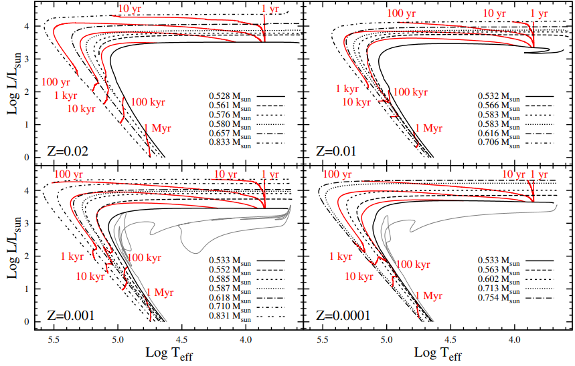
Сурет 1.1 – Массасы мен металдылығы әртүрлі post-AGB жұлдыздары үшін Герцшпрунг – Рассел диаграммасы [6]

1.1 – суретте post-AGB жұлдыздарының сутектік жану фазасындағы эволюциялық жолдары көрсетілген. Бұл зерттеуде post-AGB фазасы шартты түрде екі негізгі кезеңге бөлініп қарастырылады. Бірінші кезеңде жұлдыз әлі де AGB фазасындағыдай өз массасын жоғалтып жатқан болуы мүмкін, және оның температурасы $T_{eff}$ сыртқы қабықтың массасына $M_{env}$ қатты тәуелді болмайды. Бұл кезең жұлдыз AGB фазасын аяқтап, сыртқы конвективті қабығы толық ыдыраған сәттен бастап басталады және температура шамамен ${logT}_{eff}≈3.85$ деңгейіне жеткенге дейін жалғасады. Екінші кезең – жылдам эволюция кезеңі деп аталады. Бұл фазада жұлдыздың температурасы өте жылдам артып, жарықтылығы сақталып немесе сәл төмендеп отырады. Бұл процестер Герцшпрунг – Рассел диаграммасында жұлдыздың оңға қарай күрт жылжуы арқылы көрінеді [6].
Эволюция жылдамдығы жұлдыздың массасына тікелей байланысты: мысалы, $0.7 M_{⨀}$ және одан жоғары массалы жұлдыздар Герцшпрунг – Рассел диаграммасын небәрі бірнеше жүз жылдың ішінде кесіп өтсе, төмен массадағы ядролар бұл жолды өту үшін он мыңдаған жыл қажет етеді. Бұл айырмашылық негізінен жұлдыз ядросының жылу құрылымы мен AGB кезінде жүрген үшінші конвективті араласу 3DUP кезеңіне байланысты. 3DUP – AGB жұлдыздарында термалды импульстерден кейін, ішкі қабаттағы ауыр элементтердің жұлдыздың атмосферасына араласуы. 3DUP процессі болмаған жағдайда, жұлдыздың атмосферасы оттегіге бай болып қалады. Сонымен қатар, бұл процесс жұлдыздан шығарылатын тозаң мен молекулалардың құрамына әсер етеді. Араласу процессі күштірек болған жағдайда жұлдыз атмосферасы көміртекке және басқа ауыр элементтерге байып, энергия шығару ерекшелігі өзгереді, сонымен қатар, ядро жылдам қызуға бейім болады [7,8].
Қазіргі таңда post-AGB жұлдыздарының саны шектеулі, себебі бұл фаза өте қысқа мерзімді өтпелі кезең болғандықтан, мұндай объектілерді бақылау мүмкіндігі аз болып келеді. Зерттеулерге сүйенсек, Галактикада осындай шамамен 250 – 480 жұлдыз белгілі. Мысалы, кейбір ғылыми жұмыстарда бұл сан 250 – 400 аралығында деп көрсетілсе, post-AGB объектілерінің ең кең таралған дерекқоры Torun каталогында қазіргі таңда шамамен 480 объектіні қамтиды, олардың ішінде толық расталғандармен қатар күмәнді кандидаттар да бар.
Жұлдыздар AGB кезеңін аяқтағаннан кейін, сутекті қабық жоғалып, post-AGB фазасына өтеді. Бұл кезеңде олар алғашында жарықтылығын көп өзгертпей, температурасын тез арттырады – яғни график бойынша оңға қарай жылжиды. Уақыт өте келе жұлдыз салқындай бастайды және жарықтылығы төмендейді – графикте бұл төмен қарай қисық қозғалыспен көрінеді. Әр қисық сызық жұлдыздың әртүрлі ядро массасына сәйкес эволюциялық жолын көрсетеді. Қызыл түспен белгіленген изохроналар жұлдыздың нақты жасына сәйкес келетін орындарын білдіреді. Массасы үлкен жұлдыздар тезірек дамып, жоғары температураға тез жетеді, ал жеңілірек ядролар баяу қозғалады. Металдылығы жоғары жұлдыздар жарықтылығы жоғары болып келеді, ал төмен металдылықтағы жұлдыздарда жарықтылық төменірек болады. Бұл диаграмма жұлдыздың post-AGB фазасындағы температура мен жарықтылықтың қалай өзгеретінін, сондай-ақ, оның эволюциясының қаншалықты жылдам өтетінін көруге мүмкіндік береді.
Бұл жұлдыздар жұлдыздық эволюцияда өте сирек кездеседі: post-AGB фазасының ұзақтығы 1000 – 100 000 жыл аралығында ғана, ал жұлдыз өмірі миллиардтаған жылға созылады. Сондықтан олар жұлдыздардың жалпы популяциясында аса аз үлесті құрайды. Дегенмен, дәл осы сирек фазадағы объектілер жұлдыздардың соңғы эволюциясын, массаның жоғалуы мен планеталық тұмандықтардың қалыптасу үдерістерін зерттеу үшін аса маңызды [9,10].
1 – кестеде бірнеше post-AGB жұлдыздардың негізгі сипаттамалары берілген. IRAS 17436+5003 және IRAS 04296+3429 – post-AGB жұлдыздарына тән қасиеттері анық байқалатын маңызды нысандардың қатарында. Аталған объекттердің химиялық құрамына үңілетін болсақ, металдылығы төмен, көміртекке бай болып келеді. [Fe/H] деңгейінің төмен болуы көп post-AGB объекттеріне тән қасиет болып табылады. 1 – кестеде көрсетілгендей, жұлдыздардың жарықтылығы жоғары болғанымен, спектрлік энергия таралуына олардың шаң-тозаңды қабықтың болуы, ИҚ диапозонында сәуле шығаруы post-AGB объект екенін дәлелдейді [11,12].
IRAS 13245-5036 – post-AGB жұлдыздарының айқын өкілдерінің бірі ретінде ғылыми әдебиеттерде жиі зерттелетін нысан. 1-кестеде көрсетілген сипаттамаларына сүйенетін болсақ, жұлдыздың жарықтылығы жоғары болғанымен, бірақ әлі толық ионизацияға өтпеген post-AGB фазасында тұрғанын көрсетеді. Сонымен қатар, $E\left(B-V\right)={0.64}_{-0.09}^{+0.14}$ жұлдыз маңында шаң-тозаңның бар екендігін көрсетеді. Аталған шаң-тозаң оның 1.2 – суретте бейнеленген спектрлік энергия таралуында да көрініс табады.

Кесте 1 – post-AGB жұлдыздардың негізгі сипаттамалары [13]

Жұлдыз атауы | $T_{eff}$, К | $$lg⁡(L/L_{⊙})$$ | $$E(B-V)$$
IRAS 13245−5036 | $$9037±250$$ | $$4.05$$ | $${0.64}_{-0.09}^{+0.14}$$
IRAS 17436+5003 | $$6139±250$$ | $$3.75$$ | $${0.13}_{-0.13}^{+0.45}$$
IRAS 04296+3429 | $$7272±250$$ | $$4.00$$ | $${2.03}_{-0.09}^{+0.06}$$

1.2 – суретте көрсетілген спектрлік энергия таралуы оның екі компонентті құрылымын нақты көрсетеді: қысқа толқын ұзындығында – орталық жұлдыздың өзі сәуле шығарады, ал ұзын толқын ұзындығында – оның айналасындағы шаң-тозаңды қабықтың қайта сәуле шығаруы басым болып келеді.

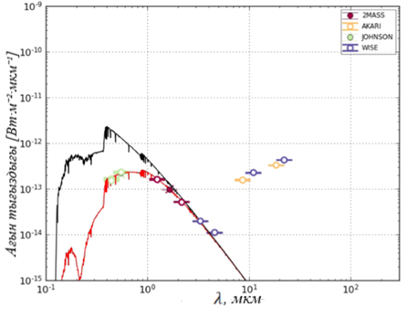
Сурет 1.2 – IRAS 13245−5036 жұлдызын спектрлік энергия таралуы [13]

Химиялық тұрғыда IRAS 13245−5036 AGB фазасындағы үшінші «dredge-up» үдерісінен кейінгі күйді көрсететін бірнеше маңызды сипаттамаларға ие. Атап айтқанда, жұлдыз атмосферасында көміртек пен s-процесс элементтері молынан кездеседі. [C/Fe] = 0.57 ± 0.21 және [s/Fe] = 1.88 ± 0.09 мәндері жұлдыздың AGB фазасында жүрген термалды импульстер нәтижесінде ауыр элементтердің сыртқы атмосфераға шығып, байытылғанын көрсетеді. Сонымен қатар, [hs/ls] = 0.40 ± 0.18 қатынасы ауыр s-процесс элементтерінің (La, Ce, Nd) жеңіл s-элементтеріне (Y, Zr) қарағанда артық екенін көрсетеді [11].
AGB фазасында жұлдыздың ішкі қабаттарында баяу нейтрон ұстау процесі, яғни s-процесс жүреді. Осы процестің нәтижесінде темірден ауыр элементтер синтезделеді. Үшінші терең араласу кезеңінде бұл элементтер жұлдыздың беткі қабатына шығарылып, фотосфераның өзгеруіне алып келеді. Соның салдарынан post-AGB жұлдыздарының спектрінде барий, стронций, цирконий, лантан, неодим сияқты ауыр элементтердің айқын сызықтары байқалады. Мысал ретінде SMC жұлдыздарының әртүрлі диапазондағы спектрлері 1.2 және 1.3 – суреттерде келтірілген. Кейбір объектілерде бұл сызықтар өте күшті көрініп, спектрлік бейненің негізгі ерекшелігіне айналады, сондықтан мұндай жұлдыздар s-процесс элементтерімен байытылған объектілер ретінде қарастырылады [14,15].

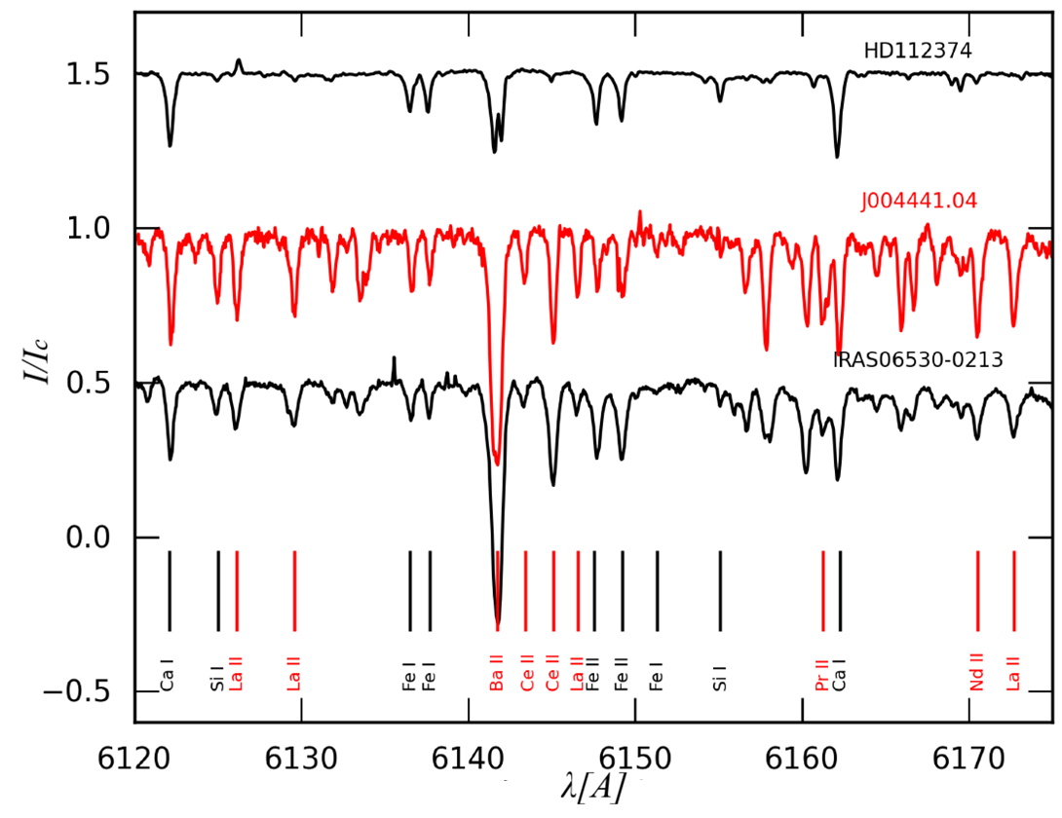

Сурет 1.3 – Ұқсас температурасы және жалпы металдылығы бірдей үш жұлдыздың спектрлік салыстыруы [14]

1.3 – суретте температурасы мен жалпы металдылығы ұқсас үш жұлдыздың спектрлері салыстырылған. Жоғарғы спектрге сәйкес HD112374 жұлдызы s-процесс элементтерімен байытылмаған объект болып табылады, сондықтан оның спектрінде ауыр элементтерге тән күшейтілген сызықтар байқалмайды.
Ал ортаңғы J004441.04 және төменгі IRAS06530-0213 жұлдыздарының спектрлерінде Ba II, La II, Ce II, Nd II сияқты s-процесс элементтерінің сызықтары айқын және терең көрінеді. Әсіресе J004441.04 объектісінде бұл сызықтар спектрлік көріністе басым рөл атқарып, жалпы спектр құрылымын айқындайды.
Осы салыстырудан ұқсас температура мен металдылық жағдайында да химиялық құрамдағы айырмашылық спектрдің сипатына елеулі әсер ететіні көрінеді. s-процесс элементтерімен байытылу post-AGB жұлдыздарының эволюциялық ерекшелігін көрсететін маңызды белгі болып табылады.

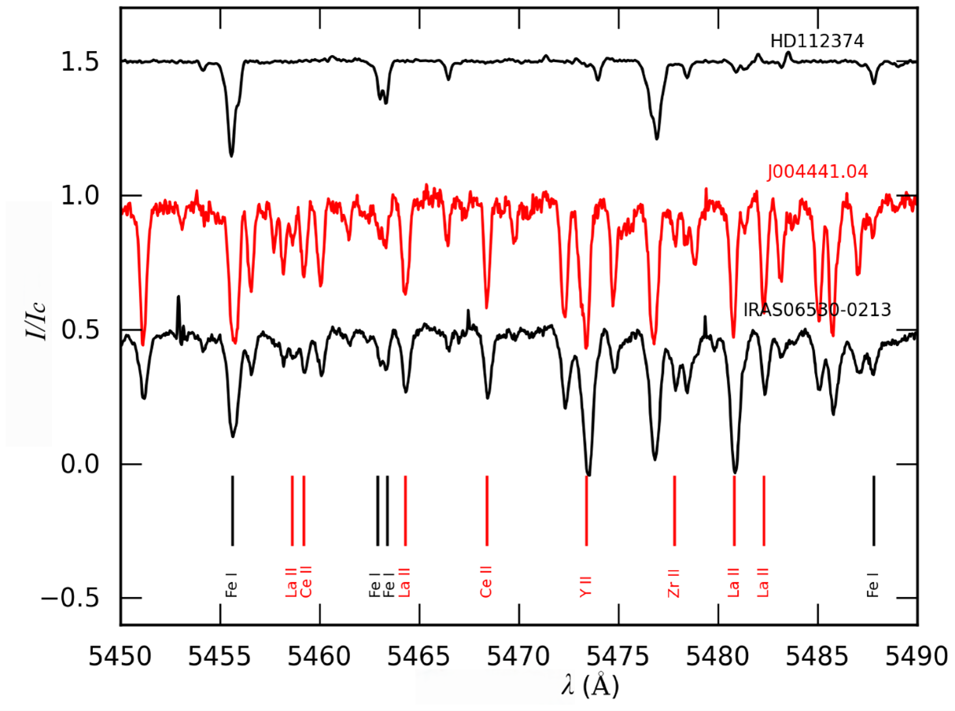

Сурет 1.4 – Ұқсас температурасы және жалпы металдылығы бірдей үш жұлдыздың спектрлік салыстыруы [14]

1.4 – суретте 5450 – 5490 $Å$ толқын ұзындығы диапазонында температурасы мен металдылығы ұқсас үш жұлдыздың спектрлері салыстырмалы түрде көрсетілген. Жоғарғы спектр HD112374 жұлдызына тиесілі және ол s-процесс элементтерімен байытылмаған қалыпты жұлдыз ретінде берілген. Оның спектрінде негізінен Fe I сызықтары байқалады, ал ауыр элементтерге тән қосымша күшейтілген сызықтар жоқ.
Ал J004441.04 және IRAS06530-0213 жұлдыздарының спектрлерінде дәл осы диапазонда La II, Ce II, Zr II, Y II сияқты s-процесс элементтерінің сызықтары айқын көрінеді. Бұл сызықтар терең әрі жиі орналасқан, кейбір толқын ұзындықтарында темір сызықтарынан да басым болып тұр. Әсіресе J004441.04 объектісінде ауыр элементтердің сызықтары спектрдің негізгі бөлігін анықтайды.
Ұқсас температура жағдайында мұндай айырмашылық тек химиялық құрамның өзгеруімен түсіндіріледі. s-процесс элементтерінің күшеюі жұлдыздың AGB фазасында ішкі нуклеосинтез нәтижесінде түзілген ауыр элементтердің беткі қабатқа шығарылғанын көрсетеді. Сондықтан спектрдегі La, Ce, Zr, Y сызықтарының айқын байқалуы бұл объектілердің post-AGB кезеңінде екенін дәлелдейтін маңызды белгі болып табылады.
Магеллан бұлттары, яғни LMC (Large Magellanic Cloud) және SMC (Small Magellanic Cloud), post-AGB жұлдыздарын зерттеу үшін ерекше қолайлы орта болып табылады. Бұл галактикалардың қашықтығы салыстырмалы түрде дәл анықталғандықтан, жарықтылық сияқты қашықтыққа тәуелді параметрлерді сенімді бағалауға мүмкіндік береді. Сонымен қатар олардың металдылығы төмен, бұл жұлдыз эволюциясы мен s-процесс тиімділігінің металдылыққа тәуелділігін зерттеуге мүмкіндік береді. SMC типтегі жұлдыздар қатарындағы J004441.04-732136.4 сияқты объектілер s-процесс элементтерімен аса байытылған post-AGB жұлдыздарының айқын мысалы болып табылады және спектрлік салыстыру кезінде ауыр элемент сызықтарының басым болатынын көрсетеді [16,17].
Post-AGB жұлдыздарын зерттеу жұлдыз ішіндегі нуклеосинтез процестерін және жұлдызаралық ортаның химиялық байытылуын түсінуде маңызды рөл атқарады. Бұл объектілер AGB кезеңінде түзілген ауыр элементтердің тікелей ізін сақтайды және Ғаламның химиялық эволюциясын зерттеуде табиғи зертханалар ретінде қызмет атқарады. Спектрлік талдау арқылы олардың химиялық құрамын анықтау жұлдыздың бастапқы массасы мен эволюциялық жолы туралы құнды ақпарат береді.
Post-AGB жұлдыздары – жұлдыздық эволюцияның қысқа, бірақ аса маңызды кезеңіндегі өтпелі объектілер. Бұл кезеңде жұлдыз AGB фазасында жоғалтқан сыртқы қабықтан айырылып, ядро біртіндеп қыза түседі. Жоғары температура мен орташа жарықтылық аясында олар инфрақызыл сәулелену мен химиялық құрамындағы өзгерістер арқылы ерекшеленеді. post-AGB фазасындағы жұлдыздарда көміртек пен s-процесс элементтерінің мөлшері, жарықтылық және спектрлік энергия таралуы классификациялауда негізгі көрсеткіштер болып табылады. Қысқа уақытқа созылатын бұл фаза жұлдыздың әрі қарай планетарлық тұмандық түзілуі немесе ақ ергежейліге айналуын көрсетеді. Сол себепті post-AGB жұлдыздарын зерттеу жұлдыздар эволюциясының соңғы кезеңдерін тереңірек түсінуге мүмкіндік береді.

1.2 LBV жұлдыздарындағы эволюциялық белсенділік ерекшеліктері
LBV жұлдыздары (Luminous Blue Variables) – бұл аса жарық әрі тұрақсыз күйдегі көк аса алып жұлдыздардың эволюциялық фазасы. Олар, әдетте, бастапқы массасы $20-120M_{⊙}$ дейінгі аралықта болатын массивті жұлдыздар қатарына жатады. Бұл объектілер негізгі тізбекті аяқтағаннан кейін, Wolf – Rayet жұлдызына айналмас бұрын немесе жойқын жарылысқа ұшырар алдындағы аралық күйде орналасады. LBV жұлдыздарының жарықтылығы өте жоғары, ал беткі температурасы $8 000-25 000 К$ шамасында болады. Олар көгілдір түсті болып көрінетіндіктен, атауы да сол түске байланысты қойылған.
LBV фазасы – жұлдыз эволюциясындағы аса күрделі әрі қысқа мерзімді кезеңдердің бірі. Бұл уақытта жұлдыз айқын тұрақсыздықпен ерекшеленеді: жарықтылығы мен спектрлік қасиеттері бірнеше айдан бірнеше жылға дейін үнемі өзгеріп отырады. Қысқа мерзімді өзгерістер 0.1-0.3 жұлдыздық шама шамасында болуы мүмкін, ал ұзаққа созылатын белсенділік кезінде жұлдыздың жарықтығы 1-2 жұлдыздық шамаға дейін күрт артып, спектрлік класы B-ден A-ға ауысуы мүмкін. Мұндай белсенділік кезінде жұлдыз елеулі түрде массасын жоғалтады, бұл процесс жылына ${10}^{-4}-{10}^{-3}$ күн массасына дейін жету ықтималдылығы жоғары болып келеді [18].
Спектрлік тұрғыда LBV жұлдыздары кең $Hα$ эмиссиялық сызығымен, бейтарап және иондалған металдардың (Fe II, Ti II) сызықтарымен, сондай-ақ, P Cygni типті профильдердің көрінуімен сипатталады. Бұл спектрлік белгілер жұлдыз атмосферасындағы күшті жұлдыздық желдер мен массаның жоғалуы үдерісін көрсетеді. B6-A2 спектрлік класты гипергиганттардың спектрлік атласы осындай ерекшеліктерді нақты сипаттайды. Айналуы бар жаппай жұлдыздардың эволюциялық модельдерінде бұл фаза ішкі құрылымдағы энергия тасымалы мен радиациялық тұрақсыздықтар нәтижесінде қалыптасатыны көрсетілген [19].
LBV жұлдыздары – өте жоғары энергия шығарып, жойқын жарылыс алдындағы кезеңде тұрған ерекше аспан нысандары. Олардың жарықтылығының өзгергіштігі, спектрлік белгілері және белсенділігінің қарқындылығы арқылы оларды басқа тұрақсыз немесе өтпелі объектілерден ажыратуға болады. Эволюциялық тұрғыдан алғанда, бұл жұлдыздар – Wolf-Rayet күйіне немесе тікелей жойқын жарылысқа апаратын жолдағы негізгі кезең ретінде қарастырылады.
LBV фазасының негізгі ерекшеліктерінің бірі – жұлдыздың массасын жоғалту қарқындылығының күрт артуы. Бұл процесс жұлдыз атмосферасындағы радиациялық қысым мен конвективтік тұрақсыздықтың өзара әрекеттесуінен туындайды. LBV жұлдыздарының белсенділігі негізінен олардың ішкі тұрақсыздығынан және энергия тасымалындағы өзгерістерден туындайды. Бұл жұлдыздар жарықтылығы өте жоғары деңгейге жеткенде ішкі сәуле қысымы гравитациялық тартылыс күшін теңестіреді. Мұндай шек Эддингтон шегі деп аталады, яғни жұлдыздың жарықтылығы белгілі бір деңгейден асқанда, оның сыртқы қабаттарын ұстап тұру үшін тартылыс күші жеткіліксіз болып қалатын жағдайды айтады. Нәтижесінде жұлдыз өз массасын белсенді түрде жоғалта бастайды, яғни сыртқы қабаттарынан зат кеңістікке тарайды. Осындай массаның қарқынды жоғалуы мен жарықтылықтың ауытқуы LBV жұлдыздарына тән негізгі ерекшеліктердің бірі болып табылады және олардың эволюциясына тікелей әсер етеді [20].
BSG → RSG → BSG/BHG → LBV → SN тізбегі – жұлдыздардың эволюциялық дамуын сипаттайтын маңызды кезеңдер. Бұл тізбектің әр фазасы Герцшпрунг – Рассел диаграммада жұлдыздың қалай қозғалатынын, яғни оның температурасы мен жарықтылығының қалай өзгеретінін көрсетеді. Алғашқыда жұлдыз көгілдір асажұлдыз фазасында болады: температурасы жоғары, жарықтылығы күшті күйде Герцшпрунг – Рассел диаграммасының сол жақ жоғарғы бөлігінде орналасады. Уақыт өте келе жұлдыздың сыртқы қабаттары кеңейіп, температурасы төмендеп, ол қызыл асажұлдыз күйіне өтеді – бұл кезеңде ол салқындап, массасының едәуір бөлігін жоғалтады.
RSG фазасынан кейін кейбір жұлдыздар қайта тығыздалып, көгілдір аймаққа өтеді – бұл кезде олар BSG немесе жарықтылығы жоғары BHG күйіне енеді. Герцшпрунг – Рассел диаграммада бұл қозғалыс оң жақтан сол жаққа қарай жоғары көтерілу арқылы байқалады және жұлдыздың температурасының артуымен қатар жүреді [21].
1.3 – суретте металдылығы $Z = 0.014$, бастапқы массалары $1-40M_{⊙}$ болатын жұлдыздар үшін Герцшпрунг-Рассел диаграммасы көрсетілген. Диаграммадан асажұлдыздар эволюциялық кезеңдері нақты көрініс табады [18].

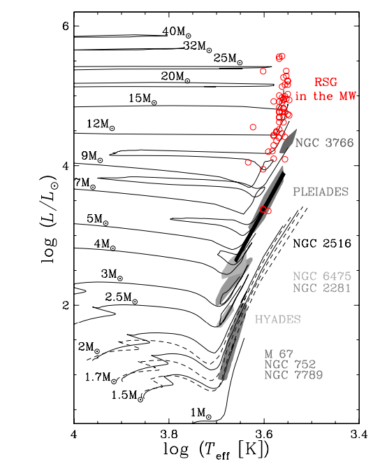
Cурет 1.5 – $Z = 0.014$ үшін айналмалы модельдер негізіндегі асажұлдыздардың эволюциялық тректері [22]
Жұлдыз LBV фазасына өткен кезде оның жарықтылығы мен спектрлік сипаттамалары айтарлықтай өзгеріп тұрады, ал массаны жоғалту өте белсенді жүреді. 1.5 – суретте көрсетілгендей, Герцшпрунг – Рассел диаграммасында LBV күйі жарықтылығы және температура жоғары болатын аймақта орналасады. Бұл күйде жұлдыз тұрақсыз болып келеді.
Жұлдыз соңғы кезеңінде өзінің ядросындағы отын қорын тауысып, гравитациялық күйреуге ұшырайды, яғни жойқын жарылыс болады. Бұл сәтте жұлдыздың көрінетін құрылымы толығымен бұзылып, сыртқа үлкен энергия шығарылады. Герцшпрунг – Рассел диаграммасында бұл кезең бір сәттік оқиға ретінде көрінеді – жарылыс болғаннан кейін жұлдыз нейтрон жұлдызына немесе қара құрдымға айналуы мүмкін.
LBV жұлдыздарының ішінде ең танымал және көп зерттелген объектілер – η Carinae, P Cygni және AG Carinae. η Carinae «үлкен жарылыс» кезінде айтарлықтай жарқырап, айналасында Homunculus тұмандығын қалыптастырған, аса ауыр және тұрақсыз жұлдыз ретінде зерттелуде. P Cygni – спектріндегі өзіне тән жел сызығы арқылы LBV класын сипаттауға негіз болған маңызды жұлдыз. Ал AG Carinae – жарықтылығы мен спектрлік қасиеттері циклдік түрде өзгеріп тұратын, айналасында массалық жоғалтудың іздері бар классикалық LBV жұлдызы болып табылады [23,24].
LBV жұлдыздарының эволюциялық белсенділігін тереңірек түсіну үшін жеке объектілерді қарастыру маңызды. Әрбір жұлдыздың өзіндік фотометриялық, спектрлік ерекшеліктері және массаны жоғалту тарихы бар. Сондықтан төменде бірнеше классикалық және кандидат LBV жұлдыздарына тоқталамыз.
MWC930 (V446 Sct) – ұзақ уақыт бойы ерекше спектрі бар жұлдыз ретінде белгілі болып келген объект. 2005 жылы ол алғаш рет LBV кандидаты ретінде қарастырылды. Кейін дәлдігі жоғары фотометриялық және спектроскопиялық бақылаулар оның нақты S Dor циклінің болғанын көрсетті.
S Dor циклі – LBV жұлдыздарына тән негізгі фотометриялық құбылыстардың бірі. Бұл циклдің атауы Dorado шоқжұлдызындағы S Doradus жұлдызына байланысты қойылған, себебі мұндай өзгерістер алғаш рет дәл осы объектіде анықталған. S Dor циклінің басты ерекшелігі – жұлдыздың жалпы болометрлік жарықтылығы іс жүзінде тұрақты болғанымен, көрінерлік жарықтылығы айтарлықтай өзгерістерге ұшырайды. Әдетте мұндай өзгерістердің амплитудасы 1-2 жұлдыздық шамасында болады және бірнеше жылдан онжылдықтарға дейінгі уақыт аралығында байқалады.
Физикалық тұрғыдан алғанда, S Dor циклі кезінде жұлдыздың сыртқы қабаты кеңейіп, оның тиімді температурасы төмендейді. Нәтижесінде жұлдыз көкшіл ыстық күйден сәл салқындау, А – F типті аса жарқырайтын жұлдыздарға ұқсас күйге өтеді. Бұл құбылыс HR диаграммада жұлдыздың горизонтальға жуық бағытта қозғалуымен сипатталады: солдан оңға қарай жылжып, тиімді температурасы төмендейді, бірақ жарықтылығы өзгеріссіз қалады [25].
MWC930 жұлдызы 2000 жылы беттік температурасы $T=20000 K$ анықталып, ыстық post – AGB жұлдызы ретінде классификациялаған. Оның спектрінде Балмер сызықтары және рұқсат етілген және тыйым салынған [Fe II] эмиссия сызықтары тіркелген. Сонымен қатар, интенсивтілігі жоғары Hα эмиссия сызығы жұлдызды қоршаған төмен қозу дәрежесі бар планетарлық тұмандықтың барын анықтаған [26, 27].
Алайда 2005 жылдан кейінгі бақылауларда және 2014 жылғы зерттеулерде MWC930 жұлдызының көрінерлік жарықтығы шамамен 1.2 mag артқаны, ал спектрлік сипаттамалары жұлдыздың беткі температурасы салқындап, тиімді температурасы $8000-9000 K$ аралығына түскені анықталды. Бұл құбылыс LBV жұлдыздарына тән S Dor циклін көрсетеді, себебі оның жалпы жарықтылығы ($log L/L⊙ ≈ 5.5$) өзгеріссіз қалды, бірақ сыртқы қабаты кеңейіп, температурасы төмендеді. Салыстыру нәтижелері MWC930 жұлдызының мінез-құлқы AG Car және HR Car сияқты классикалық LBV жұлдыздарының эволюциялық белсенділігіне ұқсас екенін көрсетті. Осы спектрлік өзгерістер мен жарықтық вариациялар оның табиғатын нақтылап, 2014 жылғы қосымша зерттеулер нәтижесінде MWC930 ресми түрде LBV жұлдызы ретінде жіктелді. 1.6 – суретте MWC930 жұлдызының эволюциялық статусы көрсетілген [28, 29].

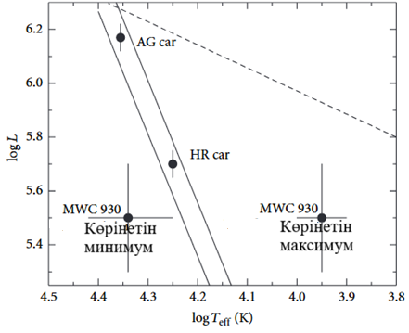
Сурет 1.6 – LBV жұлдыздары үшін Герцшпрунг-Рассел диаграммасы [29]

1.6 – суретте MWC930 жұлдызының визуалдық минимум және максимум фазаларындағы орны көрсетілген. Суреттен жұлдыздың температурасы салқындағанымен, жарықтылығы тұрақты қалғанын көруге болады, бұл – LBV жұлдыздарына тән S Dor циклінің айқын белгісі. Диаграммада MWC930 жұлдызының эволюциялық орны AG Car және HR Car сияқты классикалық LBV жұлдыздарымен салыстырылып берілген. Қатты сызықтар LBV жұлдыздарының тұрақсыздық жолағын, ал штрихталған сызық Humphreys-Davidson тұрақтылық шегін бейнелейді.
Humphreys-Davidson тұрақтылық шегі – аса массивті жұлдыздардың жарықтылығы үшін эмпирикалық шек. Бұл шектен жоғарыда жұлдыздар тұрақсыз болып, қарқынды массаны жоғалтады да, қызыл аса алыптарға айнала алмайды. Нәтижесінде олар LBV фазасына өтіп немесе Wolf–Rayet жұлдыздарына айналады [30].
LBV жұлдыздарын зерттеуде олардың спектрлік ерекшеліктері маңызды рөл атқарады, себебі дәл осы сызықтар арқылы жұлдыз атмосферасының физикалық күйі, иондалу дәрежесі және жел құрылымы туралы ақпарат алынады. Әсіресе сутек пен металдардың эмиссия және абсорбция сызықтары LBV типіне тән негізгі диагностикалық белгілердің бірі болып табылады. Мысал ретінде 1.7 – суретте әртүрлі толқын ұзындығы диапазондарындағы спектр бөліктері көрсетілген.

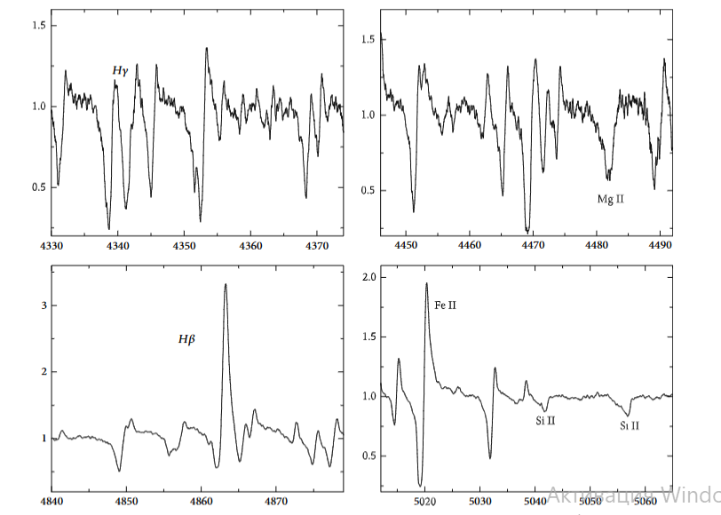

Сурет 1.7 – MWC930 жұлдызының CFHT спектрінің жекелеген аймақтары (2012 ж. 29 маусым) [29]

1.7 – суретте $4330-4370 Å$ диапазонында $Нγ$, ал $4840-4870 Å$ аймағында $Нβ$ Балмер сызықтары берілген. Бұл сызықтардың профилі жұлдыз атмосферасындағы динамикалық процестерді және жел құрылымын сипаттайды. $4450-4490 Å$ аймағында Mg II сызығы байқалса, $5000-5060 Å$ диапазонында Fe II және Si II сызықтары анық көрінеді.
Fe II және Si II сызықтарының айқын болуы, сондай-ақ күшті Балмер сызықтары жұлдыздың жоғары жарықтылықты, дамыған атмосфераға ие объект екенін көрсетеді. Мұндай спектрлік ерекшеліктер LBV типті жұлдыздарға тән белгілердің бірі болып табылады және олардың эволюциялық мәртебесін анықтауда маңызды рөл атқарады.
LBV жұлдыздары аса массивті жұлдыздардың қысқа, бірақ қарқынды эволюциялық кезеңін бейнелейді. Оларға тән басты ерекшелік – жарықтылығы тұрақты болғанымен, спектрлік температурасының өзгеруі мен массаны жоғалтуға байланысты үлкен фотометриялық өзгерістер болады. S Dor циклдері, жарылыстар және спектрлік ауытқулар олардың эволюциялық белсенділігін айқындайды. η Carinae, AG Car, HR Car, P Cygni, сондай-ақ, MWC930 сынды объекттер LBV феноменінің әртүрлі қырын көрсетіп, бұл жұлдыздардың кейінгі Wolf – Rayet фазасына немесе суперноваға өтуін түсіндіреді.
LBV жұлдыздары – көк аса алып жұлдыздардың ішіндегі ерекше, тұрақсыз эволюциялық фаза болып табылады. Олар өте жоғары жарықтылықпен (әдетте $log L/L☉ ≳ 5-5.5$) және күшті жұлдыздық желмен сипатталады. Спектрлік тұрғыдан LBV объектілерінде сутектің Балмер сызықтары, Fe II, Si II сияқты металдардың эмиссиялық немесе күрделі профильдері жиі байқалады. Кейбір жағдайларда P Cygni профилдері көрініп, бұл белсенді масса жоғалту процесінің тікелей дәлелі болып саналады.
Фотометриялық тұрғыдан LBV жұлдыздары шағын амплитудалы квазипериодтық ауытқулардан бастап, сирек жағдайда ірі жарықтылық өзгерістеріне дейін көрсете алады. Мұндай өзгерістер жұлдыз атмосферасының тұрақсыздығымен және желдің күшеюімен байланысты. Температура өзгергенімен, жалпы жарықтылық шамамен тұрақты сақталып, жұлдыз Герцшпрунг – Рассел диаграммасында көлденең бағытта орын ауыстырады.
Осылайша, LBV жұлдыздары көк аса алыптардың ішінде белсенді масса жоғалтумен, айнымалылықпен және күрделі спектрлік құрылымымен ерекшеленетін ерекше класс. Олар массивті жұлдыздардың соңғы эволюциялық сатыларының бірі ретінде қарастырылады және жұлдызаралық ортаны байытуда маңызды рөл атқарады.

1.3 LBV және post-AGB жұлдыздарын классификациялау мәселесі
Жұлдыздарды дұрыс классификациялау – олардың эволюциялық кезеңдерін, қазіргі физикалық күйін және болашағын түсінудің негізгі шарты. Әсіресе, LBV және post-AGB тәрізді өтпелі фазадағы жұлдыздарды ажырата білу аса маңызды, себебі бұл екі типтің жарықтылығы, спектрлік белгілері және айналасындағы тозаң қабаттары ұқсас көрінуі мүмкін, бірақ олардың шығу тегі мен массасы түбегейлі әртүрлі. Классификация қате болған жағдайда жұлдыздың эволюциялық кезеңін бұрмалап қана қоймай, жоғары немесе төмен массалы жұлдыздардың дамуын сипаттайтын модельдерге де әсер етеді. Сондықтан мұндай нысандарды зерттеу барысында кешенді бақылау әдістерін, дәл фотометриялық мен спектроскопиялық, сондай-ақ, заманауи астрометриялық мәліметтерді қолдана отырып, олардың нақты табиғатын анықтау – зерттеулердің нәтижесін шынайы бағалауға мүмкіндік береді.
Кейбір жұлдыздар, мысалы AS314 немесе LS3591, бұған дейін аса жарық асажұлдыз ретінде қарастырылса да, кейінгі зерттеулер оларды post-AGB фазасындағы нысандар қатарына жатқызды. Бұл объектілердің спектрлік және фотометриялық сипаттамалары LBV жұлдыздарымен өте ұқсас болғандықтан, оларды дұрыс жіктеу қиынға соғады. Қазіргі таңда қолданылып жүрген кейбір модельдер бірнеше жұлдызға қатар қолданылады, алайда мұндай сандық тәсілдер барлық жеке ерекшеліктерді ескере бермейді. Сондықтан тек модельдік есептеулерге сүйену жеткіліксіз – сапалық талдау мен жекелеген бақылаулар арқылы нақты айырмашылықтарға назар аудару аса маңызды болып табылады.
Көптеген соңғы зерттеулерде жұлдыздардың жарықтылығы мен эволюциялық фазасын анықтау үшін Gaia DR2 және DR3 деректері белсенді қолданылады. Бұл базалар жұлдыздардың дәл астрометриялық параметрлерін, соның ішінде параллакстерін, яғни арақашықтығын анықтауға мүмкіндік береді. Арақашықтық белгілі болған жағдайда жұлдыздың нақты жарқырауы есептеліп, оны Герцшпрунг – Рассел диаграммасында орналастыруға болады. Осылайша, модельдер жұлдыздың эволюциялық күйін сандық жолмен анықтайды. Алайда мұндай тәсілдер кейде жеке ерекшеліктерді ескермей, ұқсас параметрлерге ие әртүрлі текті жұлдыздарды бір топқа жатқызып жіберуі мүмкін. Сондықтан Gaia деректеріне сүйенетін сандық модельдеуді, міндетті түрде сапалық бақылаулармен толықтырып отыру қажет.
Көп астрономдар жұлдыздың негізгі сипаттамаларын анықтауда Gaia DR2 және DR3 деректерін қолданады. Gaia – Еуропа ғарыш агенттігі іске қосқан астрометриялық ғарыштық обсерватория, ол Күн жүйесінен тыс нысандардың дәл орнын, қозғалысын және арақашықтығын миллиарксекунд (мас) дәлдікпен анықтау мақсатында 2013 жылдан бері жұмыс істеп келеді. Gaia миссиясының басты артықшылығы – ол аспанның бүкіл шеңберін бірнеше рет қайталай отырып бақылайды және әр жұлдыздың аспандағы орнын, қозғалысын, жарықтылығын, түсін және спектрін жүйелі тіркеп отырады. Gaia-ның DR2 (Data Release 2) және DR3 (Data Release 3) атты дерекқорлары – осы обсерваторияның бірнеше жыл бойы жинаған бақылауларының нәтижесі. DR2 каталогында шамамен 1.3 миллиард жұлдыз туралы, ал DR3-те одан да көп – 1.8 миллиардқа жуық жұлдыз туралы астрометриялық, фотометриялық және спектроскопиялық деректер қамтылған [21].
Gaia жұлдыздардың арақашықтығын анықтау үшін тригонометриялық параллакс әдісін қолданады. Бұл тәсілде Жердің Күнді бір жыл ішінде айналуы нәтижесінде жұлдыздардың аспандағы орнында пайда болатын аздаған бұрыштық ауытқу – параллакс ($π$) өлшенеді. Параллакс неғұрлым үлкен болса, жұлдыз Жерге соғұрлым жақын орналасқан.
Gaia DR2 және DR3 каталогтарындағы деректер жұлдыздардың параллаксын, қозғалысын (proper motion), жарықтылығын өте жоғары дәлдікпен ұсынады. Дегенмен, бұл өлшемдерде де белгілі бір қателіктер мен жүйелі ауытқулар болуы мүмкін. Мысалы, DR2 деректерінде параллакс мәндерінде орташа 0.03 – 0.05 миллиарксекунд шамасында zero-point bias байқалады, яғни барлық параллакс мәндері бір бағытта аздап ығысқан. DR3 нұсқасында бұл ауытқу белгілі бір дәрежеде түзетілгенімен, ол жұлдыздың жарықтылығына, түсіне және аспандағы орналасуына байланысты өзгеріп отырады.
Gaia ғарыштық обсерваториясы жұлдыздардың арақашықтығын тригонометриялық параллакс әдісі арқылы анықтайды. Бұл әдіс Жердің Күнді бір жыл ішінде айналуы нәтижесінде жұлдыздардың аспандағы көрінерлік орнындағы шағын бұрыштық ығысуды өлшеуге негізделген. Gaia әр жұлдызды көптеген уақыт сәттерінде бақылап, оның аспандағы орны (α, δ), қозғалысы (μ) және параллаксы сияқты бес астрометриялық параметрді бір мезгілде шешеді. Параллакс мәні $d=1000/π$ формуласы арқылы есептеледі. Алайда бұл өлшеулерге хроматикалық ауытқулар, аспаптық жүйелік қателіктер, zero-point bias сияқты факторлар әсер етуі мүмкін. Осы себепті Gaia DR2 және DR3 деректерінде жеке жұлдыздар үшін zero-point bias түзетулері енгізілген. Бұдан бөлек, параллакс дәлдігі төмен нысандар үшін ықтимал қашықтықты бағалау мақсатында байес әдістері мен статистикалық модельдер де қолданылады. Бұл Gaia каталогтарын аса жарық жұлдыздарды, соның ішінде LBV және post-AGB тәрізді өтпелі фазадағы нысандарды сенімді жіктеу үшін басты құралдардың біріне айналдырады [32].
Gaia ғарыштық обсерваториясы жұлдыздардың параллаксын миллиарксекунд дәлдікпен анықтау арқылы олардың арақашықтығын есептеуге мүмкіндік береді. Алайда кез келген жоғары дәлдіктегі өлшем жүйесінде сияқты, Gaia бақылауларында да жүйелі ауытқулар кездеседі. Осындай ауытқулардың бірі – zero-point bias, яғни барлық параллакс өлшемдерінде белгілі бір бағытта қайталанып отыратын шағын, бірақ тұрақты қате.
Zero-point bias – бұл Gaia өлшеген параллакс мәндерінің нақты, физикалық шындықпен салыстырғанда жүйелі түрде артық немесе кем түсіп отыруы. Мысалы, Gaia DR2 каталогында бұл ауытқу орта есеппен 0.03 мас шамасында болды, яғни параллакстардың мәні шынайыдан сәл төмен көрсетілді. Бұл дегеніміз, жұлдыз бізге шын мәнінде жақынырақ болса да, Gaia оны алысырақ орналасқан деп есептеуі мүмкін. Мұндай кішкентай ғана айырмашылық үлкен қашықтықтарды есептегенде айтарлықтай нәтиже береді. Айталық, шынайы параллакс мәні 0.500 мас болған жұлдызды Gaia 0.470 мас деп өлшесе, қарапайым формула бойынша есептелетін қашықтық 2000 парсек емес, 2128 парсек болып шығады. Бұл дегеніміз – жұлдыздың жарықтылығы да қате бағаланады, ал жарықтылық – жұлдыздың эволюциялық фазасын анықтауда шешуші параметр болып табылады[33].
LBV және post-AGB жұлдыздары физикалық табиғаты мен эволюциялық жолдары жағынан мүлдем әртүрлі болғанымен, кей жағдайларда олардың кейбір көрінетін сипаттамалары ұқсас болуы мүмкін. Бұл ұқсастықтар бақылау тұрғысынан қате классификация жасауға себеп болуы ықтимал.
Ең алдымен, екі тип те эволюциялық тұрғыдан тұрақсыз фазада орналасқан, яғни жұлдыздардың жарықтылығы мен спектрлік сипаттамалары жиі ауытқуға ұшырайды. Бұл оларды фотометриялық немесе спектрлік бақылауда «өзгермелі» жұлдыздар санатына енгізеді. Екіншіден, екеуінің де спектрінде кең Hα эмиссиялық сызығы, Fe II сияқты иондалған металл сызықтары байқалуы мүмкін. LBV жұлдыздарында P Cygni профилі айқынырақ және кеңірек болса да, кейбір post-AGB объектілерде де жел әсерінен ұқсас профильдер байқалуы ықтимал. Үшіншіден, екі жұлдыз түрінің айналасында да шаң тозаңды қабықтың болуы – олардың инфрақызыл жарықтағы спектрлік энергия таралуы ұқсас бейнелер беруіне алып келеді. Сонымен қатар, екі жұлдыз түрінде де айнымалы жел құрылымдары, фотосфералық тұрақсыздықтар және уақытша массалық жоғалту белгілері тіркелуі мүмкін, бұл олардың қысқа мерзімді жарық өзгерістерін туғызады. Арақашықтық пен жарықтылық дәл анықталмаған жағдайда, осындай сыртқы ұқсастықтар олардың Герцшпрунг – Рассел диаграммасындағы орнына күмән тудырып, қате классификацияға себеп болуы ықтимал. Сондықтан әрбір жағдайда жұлдыздың массасы, эволюциялық дамуы және химиялық құрамы сияқты тереңірек параметрлерді зерттеу шешуші рөл атқарады.
Эволюциялық негіздері әртүрлі болғанымен, post-AGB және LBV жұлдыздарының эмиссиялық сызықтарының байқалуы, шаң-тозаңды қабықтың болуы сияқты кейбір бақылаулық белгілері ұқсас болып келеді. Осындай ұқсастықтар кей жағдайларда жұлдыздың нақты эволюциялық статусын анықтау, әсіресе, AS314 тәрізді ерекше жұлдыздарды классификациялауды қиындатады. Бұрын аталған объект LBV ретінде қарастырылғанымен, соңғы зерттеулер, соның ішінде Gaia DR2 деректері мен спектрлік-фотометриялық талдаулар, оның post-AGB табиғатын қолдайды. Сол себепті, AS314 жұлдызы осы жұмыста негізгі зерттеу объектісі ретінде таңдалды. Оның ерекше қасиеттері – жарқырауы, спектрлік сипаттамалары, айналасындағы шаң-тозаңды қабық пен Gaia арқылы алынған параллакс мәндерінің күмәнділігі – бұл жұлдызды нақты бір типке классификациялауды қиындатады. Жұмыстың келесі тарауларында AS314 жұлдызына қатысты әдеби шолулар, бақылаулар мен нәтижелердің талдамасы ұсынылып, оның нақты табиғатын анықтауға бағытталған кешенді зерттеу жүргізіледі.

1.4 Gaia және Bayestar деректері арқылы қашықтықты бағалау
Қашықтықты дәл анықтау – қазіргі астрофизиканың ең маңызды міндеттерінің бірі, себебі ол жұлдыздардың нақты жарықтылығын, массасын және температуралық параметрлерін есептеудің негізін құрайды. Егер қашықтық дұрыс анықталмаса, жұлдыздың эволюциялық кезеңін немесе классификациялау кезінде үлкен қателіктер туындайды. Дәл өлшенген қашықтық Герцшпрунг – Рассел диаграммасында нақты орналастыруға және оның физикалық табиғатын түсіндіруге мүмкіндік береді. Сонымен қатар, арақашықтықты анықтау – Галактиканың құрылымын, жұлдызаралық орта тығыздығын және жұлдыздардың таралу заңдылықтарын зерттеуде шешуші рөл атқарады. Қашықтық туралы сенімді мәліметтер бүкіл Әлемнің кеңею жылдамдығын, оның жасы мен масштабын анықтауда да маңызды рөл атқарады.
Жұлдыздарға дейінгі қашықтықты анықтау үшін астрономияда бірнеше негізгі әдістер қолданылады. Ең жақын жұлдыздар үшін геометриялық параллакс әдісі ең дәл және сенімді тәсіл болып табылады. Бұл әдіс Жер орбитасының қозғалысына байланысты жұлдыздың аспандағы бұрыштық ығысуын өлшеуге негізделеді. Орташа және алысырақ жұлдыздар үшін жарықтылыққа негізделген фотометриялық әдістер, сондай-ақ, спектрлік параллакс тәсілі қолданылады, мұнда жұлдыздың спектрлік типі мен жарқырауы салыстырылып, арақашықтық есептеледі. Ал өте алыс нысандарға қатысты цефеидтер мен суперновалар сияқты стандартты шамшырақтар әдісі пайдаланылады, бұл космологиялық масштабта Галактиканың және бүкіл Әлемнің кеңею параметрлерін бағалауға мүмкіндік береді [34, 35].
Осы әдістердің ішінде ең дәл және кең ауқымдысы – геометриялық параллаксқа негізделген өлшемдер болып табылады. Дәл осы принципке сүйене отырып, Еуропалық ғарыш агенттігінің Gaia миссиясы жүзеге асырылды. Gaia спутнигі миллиардтан астам жұлдыздың аспандағы орнын, қозғалысын және параллаксын өте жоғары дәлдікпен өлшеп, нәтижесінде жұлдыздардың үшөлшемді кеңістіктегі таралуын сипаттайтын ірі Gaia каталогын құрды. Бұл каталог қазіргі кезде жұлдыздардың жарықтылығы мен эволюциялық күйін анықтаудағы негізгі дереккөздердің бірі болып табылады және post-AGB мен LBV типті жұлдыздардың арақашықтығын бағалауда ерекше мәнге ие.
Сонымен қатар, соңғы жылдары жұлдызаралық кеңістіктегі шаң-тозаңды қабық пен жұтылу әсерін ескере отырып қашықтықты нақтылауға бағытталған жаңа әдістер кеңінен қолданыла бастады. Солардың ішіндегі ең маңыздысы – Bayestar2019 үшөлшемді картасы. Бұл жоба Milky Way Project және SDSS Pan-STARRS1 бағдарламаларының фотометриялық деректерін Gaia параллакстарымен біріктіріп жасалған, яғни ол Галактиканың әр бағытындағы жұлдызаралық шаңның таралуын кеңістікте модельдейді.
Gaia жобасында қашықтық астрометриялық параллакс әдісіне сүйене отырып анықталады. Параллакс – жұлдыздың көрінерлік орнының Жер орбитасының қозғалысына байланысты жыл сайынғы бұрыштық ығысуы. Егер жұлдыз жақын болса, оның параллакстық ығысу бұрышы үлкенірек болады, ал алыс жұлдыздар үшін – өте кішкентай бұрыш байқалады. Бұл процесс бірнеше өзара байланысты кезеңдерден тұрады.
Бірінші кезеңде, спутник аспан сферасын жүйелі түрде сканерлеу арқылы әр жұлдыздың позициясын (аспандағы бұрыштық координаталарын) бірнеше рет өлшейді. Gaia орбитасы Жердің айналасында орналасқандықтан, жыл бойындағы бақылаулар кезінде жұлдыздардың көрінерлік орны аздаған бұрышқа ығысады – бұл жұлдыздық параллакс бұрышы деп аталады.
Екінші кезеңде, жұлдыздың меншікті қозғалысы мен параллаксы бір-бірінен ажыратылып, арнайы математикалық модельдер арқылы өңделеді. Бұл модельдеу барысында Gaia әр жұлдыздың нақты параллаксын миллиарксекунд дәлдікпен есептейді.
Үшінші кезеңде, алынған параллакс мәндері $1/π$ формуласы бойынша қашықтыққа түрлендіріледі. Осылайша, әр жұлдыздың бізден арақашықтығы парсек бірлігінде анықталады.
Төртінші кезеңде, алынған деректер жарықтылық пен түстік индекс деректерімен біріктіріліп, жұлдыздың физикалық параметрлері (абсолюттік жұлдыз шамасы, температура, жарықтылық класы) есептеледі [36].
Жұлдыздың аспандағы көрінерлік орны уақытқа тәуелді функция ретінде сипатталады және оның өзгерісі негізінен екі физикалық әсерден – меншікті қозғалыс пен параллакстық ығысу нәтижесінде туындайды. Бұл процесті сипаттайтын жалпы математикалық модель келесі түрде өрнектеледі:

$$∆θ(t)=μt+πP(t)+ε$$ | (1.1)

мұндағы, $∆θ(t)$ – жұлдыздың уақыт бойынша бұрыштық ығысуы, $μ$ – меншікті қозғалыс (mas/yr), $π$ – жылдық параллакс бұрышы, $P(t)$ – бақылау сәтіндегі параллакс факторы, ал $ε$ – өлшеу қатесі. Параллакс факторы $P(t)$ спутниктің орбитадағы орны мен бақылау бағытының геометриялық проекциясына тәуелді, сондықтан ол жыл бойы периодты түрде өзгереді. Gaia спутнигі әр жұлдызды бірнеше рет бақылай отырып, уақыт бойынша координаталардың $(α,δ)$ өзгерісін тіркейді және сол деректерге «least-squares» әдісі арқылы жоғарыдағы теңдеуді бейімдейді. Осы математикалық талдау нәтижесінде $μ$ және $π$ параметрлері бір мезгілде анықталады, ал қалдық векторлар $ε_{i}$ жүйелік қателіктерді сипаттайды. Әрбір өлшеу үшін координаталық ығысулар салмақталған түрде өңделеді, яғни аз қателікті бақылауларға жоғары статистикалық салмақ беріледі. Нәтижесінде алынған параллакс $π$ мәні жұлдыздың қашықтығын $d=1/π$ қатынасы арқылы есептеуге мүмкіндік береді. Осы модель бір жұлдызға емес, бүкіл аспандағы жүздеген миллион нысанға бірдей қолданылып, Gaia каталогының астрометриялық негізін құрайды [37].
Gaia жобасы жұлдыздардың арақашықтығын анықтауда ең дәл және сенімді астрометриялық негіз болып табылады. Параллакс бұрышын миллиарксекунд деңгейінде өлшеу арқылы ол Галактикадағы миллиондаған жұлдыздың нақты кеңістіктік орналасуын анықтауға мүмкіндік берді. Алдыңғы бөлімде атап өткендей, көптеген объектілердің бақылау деректеріне сандық талдау жүргізіліп, түрлі модельдер қолданылатындықтан, кейбір жекелеген жұлдыздардың қашықтығын нақтылау және Gaia мәліметтерімен жіті салыстыру зерттеу нәтижелерінің дәлдігін арттыру үшін маңызды болып табылады.
Bayestar картасы жұлдыздың нақты жарықтылығы мен түсінің өзгерісін талдай отырып, сол бағыттағы жұтылу шамасын $A_{V}$ және $E(B-V)$ мәнін анықтайды. Осылайша, жарықтың әлсіреуін ескеріп есептелген қашықтық шынайы геометриялық мәнге жақындайды.
Bayestar2019 моделінің басты артықшылығы – ол тек екі өлшемді емес, толық үшөлшемді (3D) шаң таралу картасын береді. Бұл карта Галактиканың әр бағытындағы жұлдызаралық орта тығыздығы мен сіңіру дәрежесін 0.1° бұрыштық дәлдікпен және бірнеше кп аралығында сипаттай алады. Мұндай деректер GAIA жобасының геометриялық өлшеулерімен біріктірілгенде, жұлдыздардың абсолюттік жарықтылығын, температуралық параметрлерін және эволюциялық кезеңін дәлірек анықтауға мүмкіндік береді. Әсіресе post-AGB және LBV типті объектілер үшін бұл тәсіл аса маңызды, себебі олардың жарықтылығы көбіне шаң қабығымен әлсіреп байқалады. Bayestar2019 деректерін пайдалану арқылы бұл әсер түзетіледі және жұлдыздың нақты арақашықтығы мен энергетикалық сипаттамалары дәлірек бағаланады [38].
Bayestar2019 картасы Pan-STARRS1 (PS1) және 2MASS каталогтарындағы кең диапазондағы фотометриялық деректерге негізделеді. Pan-STARRS1 жүйесі көрінетін диапазонда жұмыс істейтін $g,r,i,z,y$ фильтрлерін қамтиды, ал 2MASS каталогы инфрақызыл диапазондағы $J,H,K_{s}$ фильтрлерін қамтамасыз етеді. Бұл деректер Gaia миссиясының DR2 және DR3 каталогтарынан алынған параллакстар және жұлдыздардың координаталарымен біріктіріледі. Осындай комбинация әр жұлдыздың нақты жарықтылығын және түсін анықтауға мүмкіндік береді, ал олардың айырмашылығы арқылы сол бағыттағы жұлдызаралық шаңның сіңіру дәрежесі есептеледі.
Модельдің негізгі әдістемесі Байес ықтималдығының статистикалық тәсіліне (Bayesian inference) сүйенеді. Ол жұлдыздың бақыланған жарықтылығы мен түсін теориялық «шаңсыз» модельмен салыстырып, жарық жұтылуының ықтимал шамасын анықтайды. Әрбір жұлдыз үшін модель оның бақыланған түстік индексін, мысалы $(g-r)$ және $(r-i)$, теориялық түстермен салыстырады. Егер бақылаудағы жұлдыз күткендегіден қызылдау болып көрінсе, яғни $(g-r)$ мәні жоғары болса, онда бұл бағытта жарықтың шаң арқылы өткенін білдіреді. Осы айырмашылық түстік артықшылық (color excess) деп аталады және төмендегі өрнек арқылы анықталады:

$$E(g-r)={(g-r)}_{obs}​-{(g-r)}_{int}​.$$ | (1.2)

Бұл шама жұлдызаралық шаңның сол бағыттағы әсерін сипаттайды. Модель осы $E(g-r)$ шамасын әр түрлі қашықтықтар үшін есептеп, сол бағыттағы сіңірудің кеңістіктегі өзгерісін $E(g-r)(d)$ функциясы түрінде шығарады [39].
Bayestar моделі көптеген жұлдыздарды бір бағытта қарастырып, олардың түстері мен параллакстарын салыстыра отырып, сол аймақтың шаң тығыздығын және сіңіру профилін құрастырады. Алынған түстік артықшылықтар кейін стандартты $E(B-V)$ жүйесіне түрлендіріледі, себебі бұл халықаралық жүйеде қабылданған шамалармен салыстыруға мүмкіндік береді. Осылайша, бастапқыда есептеулер нақты PS1 түстерімен жүргізілсе де, соңғы нәтиже барлық фильтр жүйелерімен үйлесімді формада беріледі.
Модельдің математикалық негізінде Байес ықтималдығын есептеу әдісі жатыр. Әр жұлдыз үшін бақылауларға сәйкес ықтималдық функциясы төмендегі түрде жазылады:

$P(E∣m,c,π)∝P(m,c∣E,π)×P(E)$, | (1.3)
мұндағы, $m$ және $c$ – жұлдыздың бақыланған жарықтылығы мен түсі, $π$ – Gaia параллаксы, ал $E$ – жұтылу шамасы. Бұл функция априорлық таралу $P(E)$ арқылы салмақталып, шаң тығыздығының ең ықтимал мәнін анықтауға мүмкіндік береді. Есептеу барысында Markov Chain Monte Carlo (MCMC) әдісі қолданылады, ол миллиондаған жұлдыздар үшін ықтималдық функцияларын оңтайландырып, кеңістіктегі шаң таралуының статистикалық үлгісін қалыптастырады.
Bayestar картасы аспанды шағын бұрыштық ұяшықтарға бөліп, әр бағыт бойынша шаң тығыздығын қашықтыққа тәуелді түрде сипаттайды. Бұл карта шамамен ${0.1}^{∘}$ бұрыштық дәлдікпен және бірнеше килопарсек аралығында жұмыс істейді. Кейбір бағыттарда жұлдыздардың жарығы қатты сіңіріліп, оптикалық диапазонда бақыланбайтын аймақтар кездеседі; мұндай аймақтар картада «no stars» немесе «no data» деп белгіленеді. Бұл бағыттарда модель интерполяциялық әдіспен жуықталған мәндерді қолданады, бірақ мұндай жағдайда дәлдік салыстырмалы түрде төмен болады [40].
Bayestar2019 моделі қазіргі астрономиядағы ең кең және дәл үшөлшемді сіңіру карталарының бірі саналады. Ол Gaia миссиясының геометриялық өлшеулерін толықтырып, жұлдызаралық шаңның әсерін түзету арқылы жұлдыздардың шынайы жарықтылығын және қашықтығын дәлірек анықтауға мүмкіндік береді. Әсіресе жарығы шаңмен әлсіреген post-AGB және LBV типті жұлдыздарды зерттегенде Bayestar деректері аса маңызды, себебі олардың спектрлік энергия таралуын модельдеу кезінде сіңіру коэффициентін есептеу қателігін айтарлықтай азайтады.
Жұлдызаралық жұтылу шамасын анықтау үшін Bayestar2019 үшөлшемді шаң картасы қолданылды. Бұл модель онлайн режимде жұмыс істейді және әр жұлдыз үшін жеке есептеу жүргізіледі. Карта галактикалық координаталарға тәуелді болғандықтан, әр объект үшін reddening – distance қисығы өзгеше болады.1.8 – суретте HD172324 жұлдызы үшін алынған Bayestar2019 нәтижесі көрсетілген.

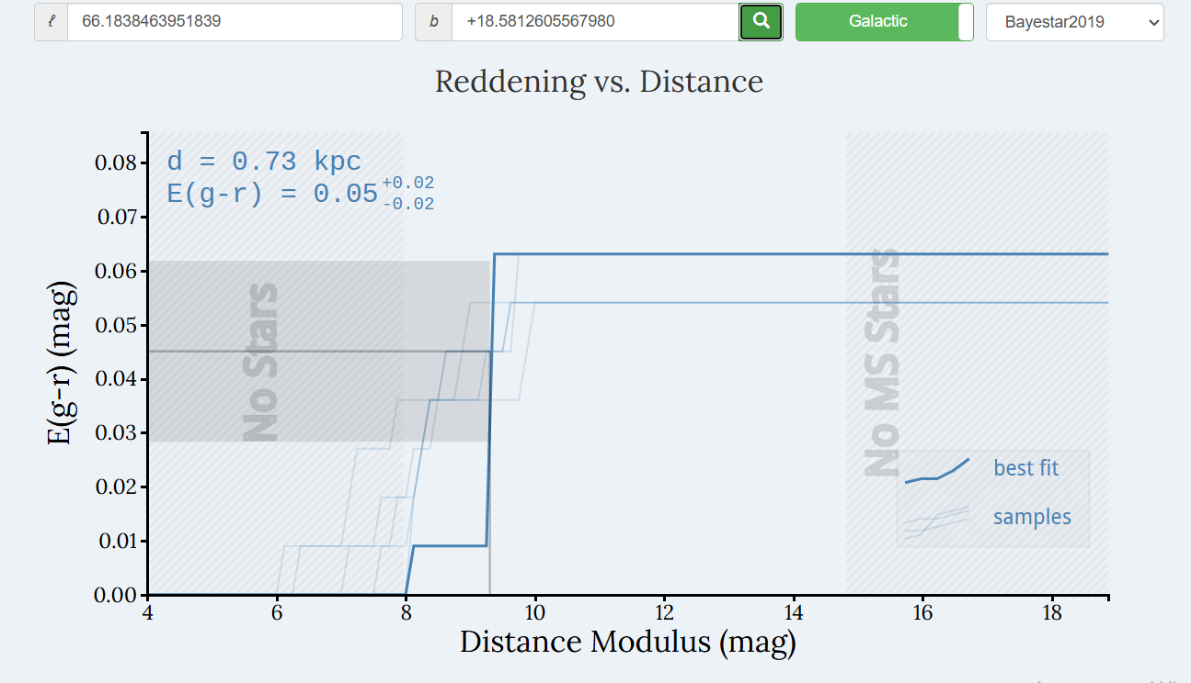
Сурет 1.8 – HD172324 жұлдызы үшін Bayestar2019 үшөлшемді картасы [40]

1.8 – суретте көрсетілгендей, жоғарғы бөлігінде жұлдыздың галактикалық координаталары ($l, b$) енгізіледі, қажет болған жағдайда экваторлық координаталарды да пайдалануға болады. Осы координаталар бойынша модель берілген бағыттағы шаңның кеңістікте таралуын есептеп, қызылдану шамасының қашықтыққа тәуелділігін көрсетеді.
Графикте $E(g-r)$ шамасының қашықтық модуліне байланысты өзгеруі бейнеленген. Жұлдыз үшін анықталған қызылдану мәніне сәйкес келетін нүкте таңдалып, соған сәйкес қашықтық бағаланады. Осылайша Bayestar2019 картасы жұлдызаралық жұтылуды ескере отырып, жұлдыздың арақашықтығын тәуелсіз түрде анықтауға мүмкіндік береді.
Gaia миссиясының параллакс деректері жұлдыздардың геометриялық қашықтығын бағалауға мүмкіндік береді, алайда жоғары жарықтылықты және қашық объектілер үшін параллакс қателіктері елеулі болуы мүмкін. Сондықтан алынған мәндерді тек тікелей параллакс арқылы ғана емес, жұлдызаралық жұтылуды ескере отырып талдау маңызды болып табылады. Осы мақсатта Bayestar2019 үшөлшемді шаң картасының жұтылу шамасының қашықтыққа тәуелділігін қолданылды.
Gaia және Bayestar деректерін салыстырмалы түрде пайдалану жұлдыздың жұтылу шамасына сәйкес келетін ықтимал қашықтық интервалын нақтылауға мүмкіндік берді. Нәтижесінде жұлдызаралық жұтылу заңдарын ескере отырып анықталған қашықтық мәні жұлдыздың жарықтылығын сенімді бағалауға негіз болды және оның эволюциялық статусын анықтауда маңызды рөл атқарады.

2 AS314 ЖҰЛДЫЗЫ: БАҚЫЛАУЛАР ЖӘНЕ ДЕРЕКТЕРДІ ӨҢДЕУ ӘДІСТЕРІ

2.1 AS314 жұлдызы туралы ғылыми еңбектерге шолу
AS314 жұлдызы – спектрлік және фотометриялық белгілері бойынша ерекше сипатқа ие нысандардың бірі. Оның нақты эволюциялық статусын бүгінге дейін астрономиялық қауымдастықта талқылауға себеп болып келеді. Әр кезеңде жүргізілген зерттеулер бұл жұлдызды LBV немесе post-AGB жұлдызы ретінде сипаттауға тырысқанымен, біржақты қорытындыға келу қиынға соққан. Бұл бөлімде AS314 жұлдызына қатысты жарияланған негізгі ғылыми еңбектерге шолу жасалып, оның табиғатын анықтауда қолданылған әдістер мен негізгі тұжырымдамалар қарастырылады.
AS314 жұлдызы әдебиетте әртүрлі атаулармен кездеседі. Бұл – оны әртүрлі астрономиялық каталогтар мен бақылау бағдарламаларының аясында әртүрлі кодтармен тіркегенін білдіреді. Мысалы, ол BD-135061 (Bonner Durchmusterung каталогы бойынша), LS 5107 (Luminous Stars каталогында), V452 Sct (айнымалы жұлдыздар каталогындағы атауы) және IRAS 18365-1353 (Infrared Astronomical Satellite мәліметтері бойынша) атауларымен белгілі. Бұл қосарлы атаулар AS314 жұлдызының әртүрлі толқын ұзындығында – оптикалық, инфрақызыл және фотометриялық бақылауларда зерттелгенін көрсетеді.
AS314 спектрінде эмиссиялық сызықтардың бар екені алғаш рет Құс жолы галактикасындағы эмиссиялық жұлдыздарды анықтауға арналған спектроскопиялық іздеу барысында, Mount Wilson обсерваториясында жүргізілген бақылаулар кезінде анықталған. Кейінірек бұл жұлдыз A3 Ia спектрлік класындағы аса жарық жұлдыз ретінде сипатталған [41, 42].
AS314 жұлдызы кейбір жұмыстарда Be типті жұлдыз ретінде сипатталған. AS314 жұлдызы Stephenson-Sanduleak каталогында A типті аса жарық жұлдыз ретінде тіркелген. Бұл каталогта оңтүстік жартышардағы жарықтығы жоғары жұлдыздардың спектроскопиялық сипаттамалары жинақталған, және онда AS314 жұлдызы A спектрлік класына жататын Ia (аса жарық) жұлдыз ретінде сипатталған. Мұндай жіктеу жұлдыздың спектрлік көрінісіне және жарықтылығына сүйене отырып жасалғанымен, кейінгі зерттеулер бұл сипаттаманың AS314-тің шынайы эволюциялық статусын дәл көрсетпеуі мүмкін екенін көрсетіп отыр. Бұл каталогтағы тіркеу оның ұзақ уақыт бойы LBV типіне ұқсас нысан ретінде қарастырылуына себеп болған [43, 44].
Кейбір деректерде AS314 жұлдызы Be/disk типіндегі жұлдыз ретінде сипатталады. Мұндай тұжырым Құс жолының орталық бағытына қарай орналасқан көгілдір түсті объектілерді классификациялау мақсатында жүргізілген зерттеулерге негізделген. Зерттеушілер AS314 жұлдызын Be жұлдыздарына тән кейбір ерекшеліктерге байланысты осы санатқа қосқан: спектрінде байқалатын жіңішке металл сызықтары және диск тәрізді құрылымға ұқсас спектрлік сипаттар. Сонымен қатар, оның фотометриялық көрсеткіштері де бұл ұқсастықты күшейтеді: жұлдыздың жарықтығы $V=9.85$, түстер индексі $B-V=0.89$ және $U-B=0.11$ болған. Алайда мұндай жіктеу AS314 жұлдызының нақты эволюциялық статусын дәл көрсетпеуімүмкін, себебі мұндай спектрлік белгілер кейбір post-AGB жұлдыздарында да байқалуы ықтимал [45].
AS314 жұлдызына қатысты алғашқы сапалық бақылау нәтижелері 2000 жылы жарияланған. 10 кпк арақашықтықта орналасқан, бастапқы масса $20M_{⊙}$ болатын А0 типті асқын алып жұлдыз ретінде қорытынды жасаған. Фотометриялық бақылау нәтижелері 2.1 және 2.2 – суреттерде бейнеленген [46].

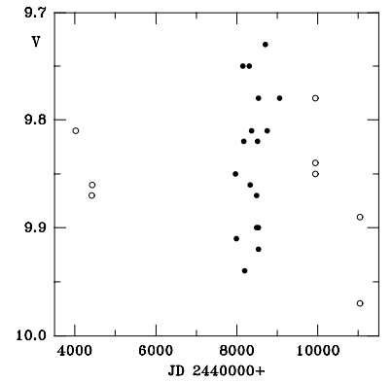

Сурет 2.1 – AS314 жұлдызының $V$ жолағындағы жарық қисығы [46]

2.1 – суретте AS314 жұлдызының 1979 жылдан 1998 жылға дейінгі аралықта жарықтылығының шамамен 9.7–10 жұлдыздық шама аралығында ауытқығанын көрсетеді. Бақылау ұзақтығының шектеулі болғанына қарамастан, тіркелген жарықтылық ауытқулары уақытша тұрақсыз болып, LBV жұлдыздарына тән пульсациялық белсенділікті көрсетеді.
Сонымен қатар, спектроскопиялық талдау нәтижесінде Бальмер серияларында P Cygni типтес профильдер анықталғанымен, қалған барлық элементтердің (мысалы, He I, C II, N I, N II, Ne I, Na I, Mg I, Mg II, Si II, Si III, S II, Ti II, Cr II және Fe II) сызықтары негізінен абсорбциялық сипатта байқалған. Бұл сызықтардың қарқындылығы басқа аса алып жұлдыздармен салыстыра отырып, жұлдыздың спектрлік типі A0 Ia⁺ деп анықталған, бұл бұрынғы фотометриялық бағалаулармен жақсы үйлеседі.

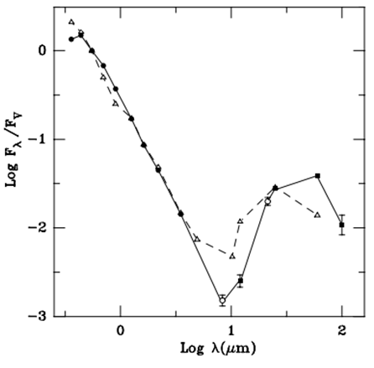

Сурет 2.2 – AS314 және HR Car үшін спектрлік энергия таралуы [46]

2.2 – суретте көрсетілгендей, AS314 жұлдызының 0.3 – 1.2 мкм аралығындағы SED үлгісі B9 типті аса жарық жұлдызға тән сипаттамалармен сәйкес келеді. Әсіресе, белгілі LBV жұлдызы HR Car объектісімен салыстырғанда спектрлік энергия таралуларында ұқсастық байқалады. Толқын ұзындығы 10 мкм аймағында салқын шаң-тозаңды қабық байқалады.
Сонымен қатар, 5780 Å және 5797 Å толқын ұзындықтарындағы диффузиялық жұлдызаралық сызықтардың (DIBs) эквиваленттік ені $E(B-V)=0.9$ шамасына сәйкес келеді. Бұл көрсеткіштер AS314 жұлдызының оптикалық түстерінен алынған және жұлдызаралық жұтылу әсері ескерілген мәліметтермен жақсы сәйкес келеді. Ал 10 эВ мәнінен жоғары қозу энергиясына ие 30эВ жуық Fe II сызығы спектрде абсорбциялық сызықтар ретінде байқалған. Бұл жұлдыздың сыртқы қабаттарында жоғары температуралы және күрделі физикалық процесстердің жүріп жатқанын көрсетеді [46].
AS314 жұлдызына жүргізілген зерттеу нәтижесінде оның негізгі физикалық параметрлері анықталған. Көрінерлік жарықтылығы $M_{V}=-0.8±0.5$ шамасында, ал болометриялық жарықтылығы $log⁡(L/L_{⊙})=5.2±0.2$ деп бағаланған. Жұлдыздың радиусы $R=160±30R_{⊙}$, ал беткі температурасы көрсетілген спектрлік классына байланысты шамамен 9100 К. Сонымен қатар, көрсетілген параметрлер бойынша, 2.3 – суретте AS 314 эволюциялық дамуы көрсетілген.

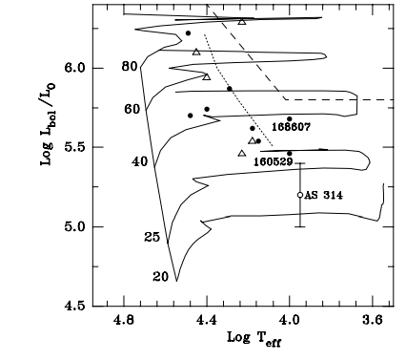
Сурет 2.3 – AS314 және LBV жұлдыздары үшін Герцшпруг – Рассел диаграммасы [46]

AS314 жұлдызы 2.3 – суретте көрсетілген Герцшпрунг – Рассел диаграммасында тыныш күйдегі LBV жұлдыздарының орнына жақын орналасқан. Сондай-ақ, гелий мөлшерінің азайып, яғни тұрақты гелий жағу кезеңінде екенін көруге болады. Кейбір деректерде гелий мөлшерінің азаюы тұрақсыз күйде болатынын көрсетеді және бастапқы массасы $30M_{⊙}$ болатын жұлдыздар бұл процесс қосарланған жүйелерде масса алмасу арқылы жүретіндігін болжайды. AS314 жұлдызы үшін бұл нұсқа да қарастырылған, себебі оның радиалды жылдамдығында ауытқулар байқалған. Алайда, қазіргі деректер оның қосжұлдыз екенін нақты айтуға жеткіліксіз. Сонымен қатар, LBV жұлдыздарының негізгі параметрлерін анықтауда жиі кездесетін 20 – 30 % шамасындағы белгісіздіктерді ескерсек, AS314 объектісінің Герцшпрунг – Рассел диаграммасындағф орны HD 160529 және HD 168607 жұлдыздарымен жақсы сәйкес келеді [46].
AS314 жұлдызының спектрлік белгілері сырттай HD 168607 сияқты аса жарық жұлдыздарға ұқсаса да, оның ерекше радиалды жылдамдығы мен галактикалық кеңістіктегі орны бұл нысанның қалыптан тыс екенін көрсетеді. Сонымен қатар, оның спектрі төмен массалы post-AGB жұлдызы ретінде танылған LS 3591 жұлдызына да ұқсайды. Сондықтан AS314 жұлдызының эволюциялық статусы әлі де нақты анықталмаған және қосымша зерттеулерді қажет етеді [43].
2019 жылы зерттеулерде жұлдыздың арақашықтығы Gaia DR2 дереккөзі бойынша 1.5 кпк бағаланып, жарықтылығы $log⁡(L/L_{⊙})=3.5$ анықталған. Нәтижесінде LBV емес, post-AGB жұлдызы ретінде классификациялауға негіз болған. Сонымен қатар, басқа да Gaia DR2 дереккөзіне негізделіп жасалған зерттеулер AS314 жұлдызын негіздемесіз, алдыңғы зерттеулерді ескермей post-AGB жұлдызы ретінде классификациялаған. Сондай-ақ, жұлдыз арақашықтығы 1.6 кпк, $E(B-V)=0.56$ шаманы, жарықтылығын $log⁡(L/L_{⊙})=3.17±0.09$ шама ретінде бағалайды [47, 48].
Соңғы зертту жұмыстарында AS314 жұлдызын LBV типіне үміткер ретінде қарағанымен, оның эволюциялық статусы туралы нақты дәлелдеме жоқ. Сонымен қатар, соңғы зерттеулер оның екінші қосарланған серігі жоқ екендігі анықталған [49, 50].
AS314 жұлдызына қатысты ғылыми еңбектерді талдай отырып, бұл нысанның эволюциялық статусы ұзақ уақыт бойы нақты анықталмаған күйде қалғанын көреміз. Алғашқы бақылаулар оны аса жарық A типті гипергигант немесе ықтимал LBV ретінде қарастырса, кейінгі зерттеулер – әсіресе Gaia DR2 және DR3 мәліметтері – оның арақашықтығы мен жарықтылығын қайта бағалап, post-AGB жұлдызына тән сипаттамаларға ие екенін көрсетті. Спектрлік белгілерінің күрделілігі мен радиалды жылдамдығының тұрақсыз мәні бұл жұлдыздың ерекше нысан екенін растайды. Осы шолу AS314 жұлдызына қатысты әртүрлі ғылыми пікірлердің қалай өзгергенін көрсетеді және бұл жұлдыздың шынайы табиғатын анықтау үшін терең әрі нақты зерттеулер қажет екендігін көрсетеді.

2.2. Спектрлік бақылаулар және деректерді өңдеу әдістемесі
AS314 жұлдызына қатысты оптикалық спектрлік бақылаулар 1997 жылдан 2023 жылға дейінгі аралықта әртүрлі обсерваторияларда жүргізіліп, 33 спектр жиналды. Деректерді өңдеу кезінде алдымен суреттен қажетсіз техникалық шулар алынып тасталынады. Содан кейін спектрдің әр бөлігін жеке-жеке бөліп алады да толқын ұзындығы шкаласын арнайы ThAr лампасы арқылы калибрлейді. 2 – кестеде бақылау жүргізілген обсерваториялар туралы мәліметтер көрсетілген. Бақылаулар туралы толық мәлімет Қосымша А бөліміндегі 1А – кестеде келтірілген.
Бақылау жүргізілген обсерваториялар мен құрылғыларға тоқтала кететін болсақ, 2.1 метрлік Ричи-Кретьен жүйесіндегі телескоп Мексиканың Баха Калифорния штатындағы Сан-Педро-Мартир ұлттық астрономиялық обсерваториясында (OAN SPM) орналасқан. Аталған телескоп REOSC спектрографымен жабдықталған, оның спектрлік дәлдігі $R=18 000$ [51].
Ресейдегі Арнайы астрофизикалық обсерваториясының (SAO) 6 метрлік BTA телескопы LYNX ($R=25 000$), PFES ($R=15 000$) және NES ($R=60 000$) спектрографтары арқылы жабдықталған. Сонымен қатар, ESO архивінен Чилидегі La Silla обсерваториясында орналасқан Еуропалық оңтүстік обсерваториясының (ESO) 2.2 метрлік телескопында FEROS спектрографы арқылы алынған деректер жинақталды [52-55].
Техас штатындағы (АҚШ) Макдоналд обсерваториясында орналасқан 2.1 метрлік Otto Struve телескобымен спектрлік бақылаулар жүргізілді. Бұл бақылаулар дәлдігі $R=60 000$ болатын Sandiford спектрографы арқылы алынды [56].

Кесте 2 – AS314 жұлдызы бойынша спектрлік бақылау жүргізілген обсерваториялар мен құрылғылар туралы мәлімет

Обсерватория | Құрылғы дәлдігі | Бақылау жылдары | Спектр саны | Спектр диапазоны, $Å$
OAN SPM | 18000 | 2013 | 1 | 4596-8118
SAO | 15000/25000/60000 | 1997-2002 | 5 | 4200-7700
ESO | 48000 | 2016 | 1 | 3873-9211
McD | 60000 | 2001 | 1 | 5500-6900
ORLM | 85000 | 2020-2023 | 23 | 3760-9000
TCO | 12000 | 2023 | 2 | 3960-7900

Сонымен қатар, 2 – кестеде көрсетілген спектрлердің көп бөлігі Испаниядағы Ла-Пальма аралында орналасқан Roque de los Muchachos обсерваториясындағы 1.2 метрлік Mercator телескобымен алынған. Бұл бақылаулар дәлдігі $R=85 000$ болатын HERMES еchelle спектрографы арқылы жүргізілген [57].
Сондай-ақ, спектрлік деректер АҚШ-тағы Three College Observatory (TCO) обсерваториясының 0.81 метрлік телескобымен де алынған. Бұл бақылаулар дәлдігі $R=12000$болатын еchelle спектрографы арқылы жүргізілген. Спектрограф туралы толық ақпарат Shelyak Instruments ресми сайтында берілген.
Бақылау нәтижесінде алынған спектрлік деректерге IRAF бағдарламалық ортасында толық бастапқы өңдеу жүргізілді. Бұл өңдеу бірнеше маңызды кезеңнен тұрады: bias кадрларын алып тастау арқылы шуларды жою, жазық өріс кадрларын пайдалану арқылы детектордың сезімталдығын түзету, спектрлерді бөліп алу, екіөлшемді деректерден бірөлшемді спектрлерге түрлендіру және торий-аргон (ThAr) эталон шамасының көмегімен толқын ұзындығы шкаласы бойынша дәл калибрлеу. Әсіресе, эшелле спектрлері IRAF ортасындағы арнайы «echelle» модулінің көмегімен өңделді. Бұл модульдің негізгі функцияларынан бөлек, спектрлік деректерді өңдеуде «ccdproc, flatcombine, apall, identity, reidentify» сияқты IRAF модульдері қолданылды қолданылды.
Бастапқы өңдеуден кейін спектрлер бір жүйеге келтіріліп, гелиоцентрлік санақ жүйесіне аударылады. Бұл жұлдыздың қозғалысын Жердің Күнді айналу қозғалысынан түзетіп, нақты радиалды жылдамдықты анықтауға мүмкіндік береді. Алдымен «rvcorrect» командасы арқылы гелиоцентрлік түзету мәні есептеліп, кейін бұл түзету «dopcor» командасы арқылы спектрге қолданылады. Бұл модульдер Жердің қозғалысынан туындайтын жылдамдықты есептеп, жұлдыз спектрінен сол шаманы шегереді. 2.1 – формулада гелиоцентрлік түзетулер енгізу үшін қолданылатын формула көрсетілген.

$hel.corr={0.}^{d}005775\left[\left(Rcosθ\right)\left(cosαcosδ\right)+\left(Rsinθ\right)\left(sinϵsinδ+cosϵcosδsinα\right)\right]$, | (2.1)

мұндағы, $θ$ – берілген күнге сәйкес Күннің аспан эклиптикалық бойлық координатасы; $α$ – жұлдыздың тік шарықтауы; $δ$ – жұлдыздың еңкеюі; $ϵ$ – эклиптиканың көлбеу бұрышы; $R$ – Жердің Күннен қашықтығы. 2.1 – формулада көрсетілген параметрлер SIMBAD деректер жинағынан AS314 жұлдызы үшін алынды. AS314 жұлдызы үшін негізгі параметрлер: $α=18.65722$; $δ=-13.84639$.
Спектрлерді гелиоцентрлік жүйеге келтіргеннен кейін, спектрді континуумға келтіріледі. Мұндай аппроксимациялау спектрлік сызықтардың тереңдігін, эквиваленттік енін және басқа да сипаттамаларын нақты бағалауға мүмкіндік береді. Нормаланғанға дейінгі спектр 2.3 – суретте көрсетілген.

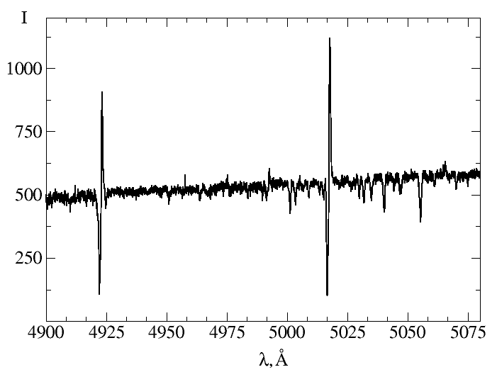

Сурет 2.3 – AS314 жұлдызының нормаланғанға дейін спектрі
2.3 – суретте $4900-5080 Å$ диапазонындағы жұлдыз спектрінің нормалауға дейінгі интенсивтілігі көрсетілген. Континуум деңгейі толқын ұзындығына байланысты біркелкі емес және жалпы фон біртіндеп өзгеріп отырады. Мұндай өзгеріс аспаптық сезімталдыққа немесе бақылау жағдайларына байланысты болуы мүмкін.
Интенсивтіліктің абсолюттік мәндері әр аймақта әртүрлі болғандықтан, спектрлік сызықтардың тереңдігін тікелей салыстыру қиынға соғады. Сондықтан физикалық талдау жүргізу үшін спектрді континуумға нормалау қажет, бұл сызықтардың салыстырмалы профилін дұрыс бағалауға және әртүрлі спектрлерді сенімді салыстыруға мүмкіндік береді.
Спектрді нормалау үшін спектрдің сызықсыз бөліктері таңдалып, Лежандр полиномы арқылы жуықталады. Кейін алынған жуықтау функциясы арқылы спектр бөлініп, әрбір нүкте континуумға нормаланады. IRAF бағдарламасында бұл процес «continuum» командасы арқылы жүзеге асады, ол автоматты түрде континуумды анықтайды. Нормаланғаннан кейінгі спектр 2.4 – суретте көрсетілген.

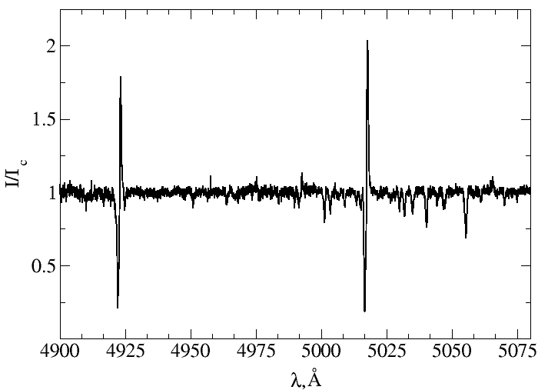

Сурет 2.4 – AS314 жұлдызының нормаланғаннан кейінгі спектрі

2.4 – суретте көрсетілгендей, AS314 жұлдызының континуумға нормаланғаннан кейінгі спектрі берілген. Нормалау нәтижесінде континуум деңгейі $I/I_{c} ≈ 1$ мәніне келтіріліп, спектрлік сызықтардың салыстырмалы тереңдігі айқын көрінеді. Бұл сызықтардың профилін талдауға және әртүрлі спектрлік аймақтарды өзара салыстыруға мүмкіндік береді.

Континуумды қалыптастыру кезінде нақты бір универсалды формула қолданылмайды, өйткені бұл – жуықтаушы функцияны қолдану арқылы спектрлік мәліметті математикалық тұрғыдан аппроксимациялау процесі. Егер $F(λ)$ – бақылаудан алынған спектр (толқын ұзындығы бойынша жарық ағыны), ал $C(λ)$ – континуумның жуықталған моделі болса, онда қалыпты (нормаланған) спектр 2.2 – формуламен өрнектеледі.

$$F_{норм}(λ)=\frac{F(λ)}{C(λ)}$$ | (2.2)

мұндағы, $F_{норм}(λ)$ – нормаланған спектр, яғни жұтылу немесе эмиссия сызықтары континуумнан бөлінген күйі. Континуумды жуықтау үшін жиі қолданылатын әдістердің бірі - ол төмен дәрежелі полином ($C\left(λ\right)=a_{0}+a_{1}λ+a_{2}λ^{2}+…$) немесе сплайн интерполяциясы болып табылады. Барлық спектрлер нормализациядан өткізілгеннен кейін, спектрдегі жұтылу немесе эмиссия сызықтарының толқын ұзындықтарына сәйкес келетін элементтер Coluzzi ILLSS каталогы негізінде анықталды [58].
2.5 – суретте Coluzzi ILLSS каталогы негізінде сәйкестендірілген спектрлік сызықтардың үлгісі көрсетілген. Бұл каталогта жұлдыздық спектрлердегі атомдық және иондық сызықтардың кең көлемді тізімі келтірілген, ол әр түрлі спектралдық диапазондар үшін нақты толқын ұзындықтарын береді.

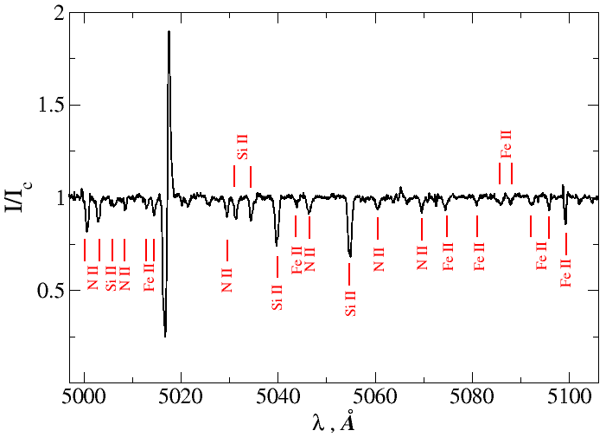

Сурет 2.5 – AS314 жұлдызының $5000-5100 Å$ диапазонындағы спектрі және Coluzzi ILLSS каталогы негізінде сәйкестендірілген сызықтар.

2.5 – суретте көрсетілгендей, AS314 жұлдызының $5000-5100 Å$ диапазонындағы спектрінде N II, Si II және Fe II сызықтары айқын байқалады. Бұл сызықтар Coluzzi ILLSS каталогы негізінде сәйкестендіріліп, жұлдыз атмосферасының химиялық құрамын анықтауға мүмкіндік береді.
Coluzzi ILLSS (Identification List of Stellar Spectra) каталогы – жұлдыздардың спектрлік сызықтарын сәйкестендіруге арналған анықтамалық тізімдердің бірі болып табылады. Бұл каталогта оптикалық диапазонда жиі кездесетін атомдық және иондық сызықтардың толқын ұзындықтары, элементтері және иондалу сатылары жүйеленген. Әсіресе жоғары дәлдікпен алынған спектрлерді талдау кезінде нақты сызықтың қай элементке тиесілі екенін анықтау үшін осындай каталогтардың маңызы зор.
ILLSS каталогының негізгі артықшылығы – спектрлік сызықтарды жылдам және сенімді идентификациялауға мүмкіндік беруі. Жұлдыз спектрінде байқалатын сызықтарды Fe I, Fe II, Si II, Mg II немесе s-процесс элементтері сияқты әртүрлі элементтерге жатқызу кезінде дәл толқын ұзындығын білу өте маңызды. Бұл жұлдыздың химиялық құрамын, температурасы мен иондалу дәрежесін анықтауда негізгі қадам болып табылады.
Сондықтан Coluzzi ILLSS каталогын қолдану спектрлік талдаудың дәлдігін арттырады және сызықтарды қате сәйкестендіру ықтималдығын азайтады. Әсіресе күрделі, эмиссиялық немесе көп компонентті профильдері бар жұлдыздарды зерттегенде бұл каталог спектрлік талдаудың сенімділігін қамтамасыз ететін маңызды құрал болып табылады [59].
Элементтері анықталған спектр сызықтары үшін жұлдыздың радиалды жылдамдығы, сызықтардың интенсивтілігі және эквиваленттік ені (EW) сияқты параметрлер өлшенді. Радиалды жылдамдықтар 2.3 – формуламен анықталды.

$V_{r}=\frac{λ_{obs}-λ_{lab}}{λ_{lab}}∙c$, | (2.3)

мұндағы, $λ_{obs}$ – бақыланған толқын ұзындығы, $λ_{lab}$​ – зертханалық толқын ұзындығы, ал $c$ – жарық жылдамдығы, км/с.
Бақыланған толқын ұзындығының мәнін спектрлік сызықтарды Гаусс функциясы көмегімен жуықтау әдісі арқылы анықталды. RAF бағдарламасының splot құралы спектрлік сызықтарды сандық талдауға мүмкіндік береді. Осы құралда k пернесі таңдалған спектрлік сызыққа гауссиан профиль бойынша жуықтау жүргізу үшін қолданылады. Бұл әдіс спектрлік сызықтың пішінін аналитикалық функциямен жуықтап, оның негізгі параметрлерін анықтауға бағытталған. Гауссиан профильдің математикалық өрнегі келесі түрде беріледі:

$I(λ)=I_{c}​-Ae^{-\frac{{\left(λ-λ_{0}\right)}^{2}}{{2σ}^{2}}}$, | (2.4)
мұндағы, $λ_{0}$ – сызықтың орталық толқын ұзындығы, $A$ – сызықтың амплитудасы, $σ$ – профильдің енін сипаттайтын параметр, ал $I_{c}$ – континуум деңгейі. Профильдің толық ені жарты максимумда (FWHM) $FWHM=2\sqrt{2ln⁡2} σ≈2.355σ$ өрнегі арқылы анықталады.
Гауссиан фит нәтижесінде сызықтың орталық толқын ұзындығы, эквиваленттік ені, FWHM және профиль амплитудасы есептеледі. Орталық толқын ұзындығы радиалды жылдамдықты анықтауға мүмкіндік береді, ал эквиваленттік ені элементтің атмосферадағы салыстырмалы интенсивтілігін бағалауда қолданылады. Профиль ені жұлдыз атмосферасындағы турбуленттік қозғалыстарды, айналу жылдамдығын сынды әсерін сипаттайды [60].
Осылайша, IRAF бағдарламасындағы гауссиан жуықтау әдісі спектрлік сызықтарды дәл сипаттауға және жұлдыздың физикалық параметрлерін сенімді түрде анықтауға мүмкіндік беретін маңызды талдау құралы болып табылады. Гаусс функциясының қолданылуы IRAF бағдарламалық ортасында жүзеге асырылып, оның жұмысы 2.5 – суретте көрсетілген.

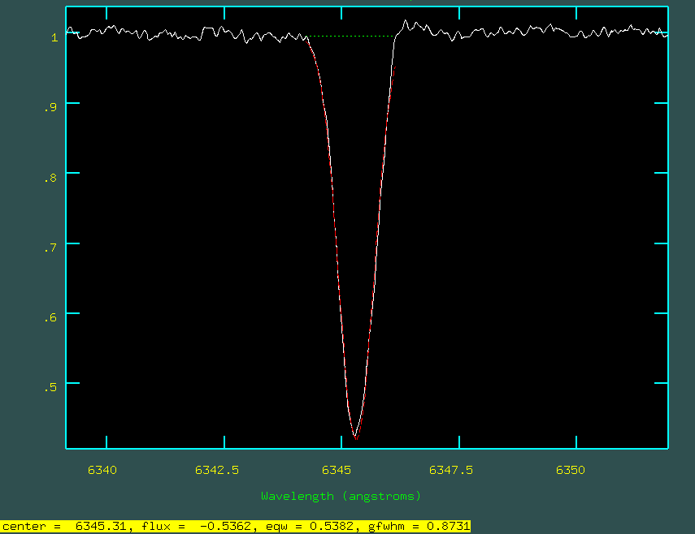

Сурет 2.6 – AS314 жұлдызы спектріндегі Si II сызығының IRAF бағдарламасында Гаусстық функция көмегімен жуықталуы

2.6 – суретте көрсетілгендей, AS314 жұлдызының спектріндегі Si II элементінің сызығы Гаусстық функция арқылы IRAF бағдарламалық ортасында бейімделген. Бұл әдіс сызықтың негізгі параметрлерін – орталық толқын ұзындығын ($λ=6345.31 Å$), толық енін ($FWHM≈0.87 Å$), эквиваленттік енін ($EW≈0.54$) және интенсивтілігін анықтауға мүмкіндік береді. Алынған нәтижелер жұлдыз атмосферасындағы физикалық жағдайларды талдауға негіз болады және химиялық құрамды бағалауда қолданылады. Si II сызықтары температура мен иондалу дәрежесін сипаттайтын маңызды диагностикалық көрсеткіш болып табылады, сондықтан оларды талдау AS314 жұлдызының эволюциялық белсенділігін түсінуге елеулі үлес қосады.
Сонымен қатар, кросс-корреляция әдісі арқылы қосымша радиалды жылдамдықтар анықталды. IRAF бағдарламалық ортада кросс-корреляция «xcsao» командасы арқылы жүзеге асады. Кросс-корреляциялық функция екі $f\left(t\right)$ мен $g\left(t\right)$ функциялары арасындағы байланыс 2.5 – формула арқылы анықталады.

$C\left(τ\right)=\int{f\left(t\right)×g\left(t+τ\right)dt}$, | (2.5)

мұндағы, $C\left(τ\right)$ – екі функция арасындағы уақыт бойынша ығысу. Бұл жағдайда $f\left(t\right)$ мен $g\left(t\right)$ – сәйкесінше жұлдыз спектрі мен эталон спектрі. Кросс-корреляциялық максимум $C\left(τ\right)$ әртүрлі $τ$ мәндері үшін есептеу арқылы табылады. $C\left(τ\right)$ ең үлкен мәні екі спектрдің ең жақсы сәйкес келу нүктесін анықтайды және дәл осы ығысу радиалды жылдамдықты есептеу үшін пайдаланылады.
Радиалды жылдамдықты анықтаудағы қателік кросс-корреляция нәтижесінде пайда болған деректер сапасына байланысты 2.6 – формуламен анықталады.

$∆=\frac{W}{2×SNR}×\frac{c}{λ}$, | (2.6)

мұндағы, $W$ – кросс-корреляциялық пиктің жартылай ені (FWHM), SNR — сигнал/шум қатынасы, λ – спектрдің орталық толқын ұзындығы немесе орташа толқын ұзындығы, c – жарық жылдамдығы. 2.6 – формулада көрсетілген радиалды жылдамдықты өлшеу дәлдігі кросс-корреляция шыңының енінен (шың неғұрлым кең болса, дәлдік соғұрлым төмен) және сигнал/шум қатынасынан (SNR жоғары болса, қателік төмен болады) тәуелді екенін көрсетеді. Константа $\frac{c}{λ}$ шың енін жылдамдық бірліктеріне түрлендіреді.
Зертттеу барысында спектрлерден өлшенген радиалды жылдамдықтардың тұрақсыздығы байқалғандықтан, оларды талдау үшін Ломб – Скаргл периодограмма әдісі қолданылды. Бұл әдіс синусоидалы сигналдарды анықтауға тиімді, себебі уақыттық деректерді Фурье түрлендіру арқылы синусоидаларға бөледі. Ломб – Скаргл әдісі астрофизикада кеңінен қолданылады, мысалы, цефеидтер сияқты пульсациялайтын жұлдыздардың периодтарын анықтауда, сондай-ақ, тығыз қос жұлдыздық жүйелердегі радиалды жылдамдық қисықтарының периодтарын табуда кеңінен қолданылады [61].
Бұл әдіс әртүрлі жиіліктер үшін спектрлік қуат тығыздығын есептеп, деректердегі негізгі периодтық құрамдарды анықтауға мүмкіндік береді. Әдіс мәндерді аппроксимация және фиттинг секілді принциптерге негізделген, сондай-ақ, ол тригонометриялық функцияларды қолданып, модель мен бақылау деректерінің айырмашылығының квадратын барынша азайтады. Берілген уақыттар жиыны $t_{i}​$ және оларға сәйкес өлшенген мәндер $y_{i}$, сондай-ақ, ізделетін жиілік $ω$ үшін Ломб – Скаргл периодограммасы 2.7 – формула арқылы анықталады:

$P\left(ω\right)=\frac{1}{2σ^{2}}\left(\frac{\sum_{i}{{\left(\left(y_{i}-\underline{y}\right)cosω\left(t_{i}-τ\right)\right)}^{2}}}{\sum_{i}{\cos^{2}ω\left(t_{i}-τ\right)}}+\frac{\sum_{i}{{\left(\left(y_{i}-\underline{y}\right)sinω\left(t_{i}-τ\right)\right)}^{2}}}{\sum_{i}{\sin^{2}ω\left(t_{i}-τ\right)}}\right)$, | (2.7)

мұндағы, мұндағы: $t_{i}$ – бақылау уақыты, $y_{i}$ – сол уақыттағы өлшенген шама, $\underline{y}$ – барлық өлшеулердің орташа мәні, $σ$ – өлшенген шамалардың дисперсиясы, $ω$ –ізделетін жиілік, $τ$ – уақыт ығысу параметрі. Бұл әдіс деректердің спектрлік қуат тығыздығын әртүрлі жиіліктер үшін есептеп, басым периодтарды табуға мүмкіндік береді [61].
Бұл бөлімде алынған спектрлік деректерді өңдеудің негізгі кезеңдері қарастырылды. Алдымен спектрлер гелиоцентрлік санақ жүйесіне келтіріліп, Жердің қозғалысынан туындайтын әсерлер түзетілді. Кейін спектрлер континуумға нормаланды, бұл спектрлік сызықтарды нақты сипаттауға мүмкіндік берді. Спектрлік сызықтар анықталып, олардың радиалды жылдамдықтары, интенсивтіліктері мен эквиваленттік ендері өлшенді. Бұл үшін гаусс аппроксимациясы және тікелей интегралдау әдістері қолданылды. Қосымша түрде радиалды жылдамдықтар кросс-корреляция әдісі арқылы бағаланып, өлшеулердің сенімділігі арттырылды. Сондай-ақ, спектрлік сызықтардың уақыт бойынша өзгерістерін зерттеу үшін Ломб – Скаргл периодограммасы пайдаланылды. Осылайша, бөлімде деректерді өңдеудің толық әдістемелік негізі жасалып, спектрлерден алынған нәтижелерді кейінгі талдауға мүмкіндік беретін қадамдар жүзеге асырылды.

2.3 Фотометриялық бақылаулар және деректерді өңдеу әдістемесі
AS314 жұлдызы үшін фотометриялық зерттеулер екі негізгі бағытта жүргізілді: жұлдыздың жарық қисығын талдау және спектрлік энергия таралуын (SED) құру. Сонымен қатар, фотометриялық деректері негізінде жұлдызаралық жұтылу заңы зерттелді.
Жарық қисығын талдау барысында басты назар фотометриялық деректерді жинақтауға және олардың айнымалылығын анықтауға аударылды. Сонымен қатар, кеңірек диапазонды қамту үшін 1950 – 1990 жылдары жүргізілген $U$-дан $L$-жолақтарына дейінгі бақылау нәтижелері пайдаланылды. Кейінгі кезеңде жұлдыздың ұзақ мерзімді айнымалылығын жүйелі түрде зерттеу үшін кең ауқымды деректер жинағы пайдаланылды. Атап айтқанда, ASAS-3 деректері негізінде 2000 – 2009 жылдар аралығындағы AS314 жұлдызының $V$ - жолақтағы жарықтылығы қарастырылды, ал ASAS-SN жобасы бойынша 2015 жылдан бері $V$ және $g$ - жолақтарда үздіксіз фотометриялық мәліметтер тіркелген. Джонсон жүйесінің$V$ - фильтрі орталық толқын ұзындығы шамамен 551 нм, жартылай ені 88 нм болатын диапазонды қамтиды. Ол жұлдыздардың көрінетін спектрдің жасыл-сары аймағындағы жарықтылығын өлшеуге мүмкіндік береді және фотометрияда ең кең таралған стандартты фильтр болып саналады. Ал $g$ - фильтрі орталық толқын ұзындығы 480 нм, жартылай ені 141 нм болатын көгілдір-жасыл диапазонды қамтып, әлсіз нысандарды тиімді бақылауға мүмкіндік береді. ASAS-3, ASAS-SN және алдыңғы зерттеулерге сүйене отырып жасалған AS314 жұлдызының жарық қисығы 2.7 – суретте бейнеленген.

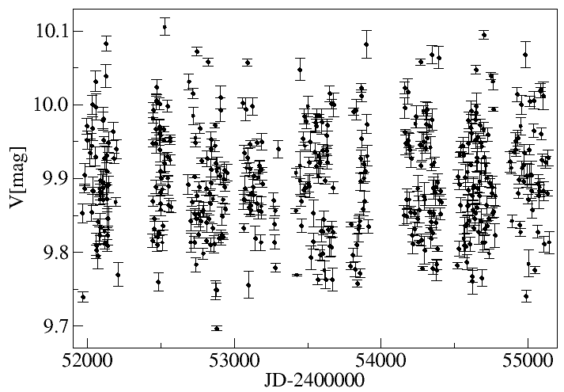

Сурет 2.7 – AS314 жұлдызының ASAS-3 деректерінен алынған $V$ - жолақтағы жарық қисығы

2.7 – суретте AS314 жұлдызы бойынша алынған фотометриялық бақылау деректері көрсетілген. Уақыт осі JD–2400000 түрінде беріліп, $V$ жолағындағы жұлдыздық шаманың өзгерісі бейнеленген. Нүктелер қателік интервалдарымен бірге көрсетілген, бұл өлшеулердің дәлдігін сипаттайды.
Бақылаудан алынған мәліметтер стандартты фотометриялық өңдеуден өткізілді: бастапқы деректер калибрленіп, атмосфералық және аспаптық түзетулер енгізілді, кейін уақыттық қатар қалыптастырылды. 2.7 – суретте көрсетілгендей, өңделген деректер жұлдыздың жарықтылығының уақыт бойынша таралуын айқын көрсетеді.
Өңдеу нәтижесінде алынған жарық қисығы жұлдыздың фотометриялық мінез-құлқын талдауға негіз болды. Нәтижелер мен олардың талдауы келесі бөлімдерде жан-жақты қарастырылып, жұлдыздың айнымалылық сипатына талдау жасалды.
ASAS-3 деректер жинағы (All Sky Automated Survey-3) – $V$-жолақта фотометриялық деректер жинауға арналған ұзақмерзімді астрономиялық жоба. Бұл жоба барысында 2000–2014 жылдар арасында 15 млн-ға жуық жұлдыз туралы деректер жинақталған. Бұл жүйе оптикалық көрсеткіштері 200/2.8, 750/3.3, 50/4 болатын жерүсті автоматты телескоптардың желісі арқылы жұмыс істеген. Оптикалық көрсеткіште телескоптың диаметрі (мм) мен фокус диаметріне қатынасы ($f$/қатынас) шамалары көрсетіледі, яғни 200/2.8 телескопы – 200 мм диаметрлі және $f/2.8$ оптикалық көрсеткішке ие. Сондай-ақ, 750/3.3 – 750 мм, $f/3.3$; ал 50/4 – 50 мм диаметрлі, $f/4$ көрсеткішіндегі аса кең бұрышты құрал. Барлық телескоптар ПЗС-камераларымен (charge-coupled device) жабдықталған. Бұл құрылғылар жарықты алудың жоғары сезімталдығын қамтамасыз етіп, фотометриялық деректердің дәлдігін арттырады [62].
ASAS-SN (All Sky Automated Survey for SuperNovae) – қазіргі таңда бүкіл аспанды үздіксіз бақылайтын ең ауқымды фотометриялық деректерді жинақтаған жобалардың бірі болып табылады. Жоба 2014 жылдан бастап жұмыс істеп келеді және бастапқыда жаңа жұлдыздар мен суперноваларды іздеуге бағытталғанымен, уақыт өте келе айнымалы жұлдыздарды зерттеудің де басты дереккөзіне айналды. ASAS-SN телескоптар желісінде қазіргі уақытта 20 роботтандырылған телескоп бар, олар Солтүстік және Оңтүстік жартышарға теңдей орналасқандықтан бүкіл аспанды қамти алады. Әрбір телескоптың диаметрі 14 см, олар Nikon 400 мм$f/2.8$ телелобъективтерімен жабдықталған, ал түсірілімді ProLine PL230 CCD-камералары қамтамасыз етеді [63].
Бұл жоба арқылы бүгінде 100 миллионнан астам жұлдыз бен айнымалы объектілердің жарық қисықтары жинақталған. ASAS-3 негізінен 2000 – 2014 жылдары $V$-жолақта шектелген көлемдегі жұлдыздарды бақылса, ASAS-SN кеңірек қамту аймағына және заманауи техникалық жабдықталуына байланысты деректердің сапасы мен үздіксіздігі жағынан айқын басымдыққа ие. ASAS-SN жобасының басты артықшылықтары – бүкіл аспанды біркелкі қамтуы, бақылаулардың үздіксіздігі және деректердің ашық қолжетімділігі. AS314 жұлдызы үшін бұл жоба 2015 жылдан бастап $V$ және $g$ - жолақтарда үздіксіз фотометриялық өлшемдер беріп, оның жарық қисығын жоғары дәлдікпен талдауға мүмкіндік жасады.
ASAS-SN жобасы бастапқыда $V$ – жолақта, кейіннен $g$ – жолағында бақылаулар жүргізгендіктен, екі деректер жиынтығын салыстыру үшін 2.8 – формула арқылы калибрлеу жұмыстары жүргізілді. 2.8 – формулада Джонсон –Кузинс жүйесіндегі шамаларды Слоан жүйесіне түрлендіруге арналған эмпирикалық қатынас көрсетілген.

$g^{'}=V+0.54\left(B-V\right)-0.07$. | (2.8)

Бұл теңдеу жұлдыздың Слоан жүйесіндегі $g'$ шамасын Джонсон жүйесіндегі $V$ және $(B-V)$ түстік индексі арқылы анықтайды. Мұндағы коэффициенттер көп жұлдыздар үшін жүргізілген калибрлеу нәтижесінде алынған. Формуланың маңызы – әртүрлі фильтрлер арқылы алынған фотометриялық деректерді ортақ жүйеге келтіріп, оларды бір жарық қисығына енгізу.
WISE (Wide-field Infrared Survey Explorer) – NASA ұйымының 2009 жылы ұшырылған ғарыштық инфрақызыл телескопы. WISE миссиясынан алынған барлық деректер кейіннен мұқият өңделіп, AllWISE каталогына біріктірілді. Бұл каталог 700 миллионнан астам аспан нысанының фотометриялық және позициялық сипаттамаларын қамтиды және қазіргі уақытта инфрақызыл астрономиядағы ең ірі ашық деректер жиындарының бірі болып табылады. WISE обсерваториясы 2010–2011 жылдары аспанды толық шолып, төрт инфрақызыл диапазонда ($W1$ – 3.4 мкм, $W2$ – 4.6 мкм, $W3$ – 12 мкм, $W4$ – 22 мкм) деректер жинаған. Бұл диапазондар жұлдызаралық шаң-тозаңды, тұмандықтарды, жаңа жұлдыз түзілу аймақтарын, қоңыр ергежейлілерді және алыс галактикаларды зерттеуге мүмкіндік берді.
AllWISE – WISE және оның кейінгі NEOWISE жобасынан алынған барлық бақылау деректерін біріктірген кеңейтілген деректер жиынтығы. Бұл каталогта WISE негізгі миссиясының (2010–2011 ж.) және NEOWISE кезеңінің (2013 жылдан кейін) өңделген фотометриялық және позициялық деректері біріктірілген [64].
Жұлдыздың спектрлік энергия таралуын талдау екі кезеңнен тұрады. Алдымен түрлі толқын ұзындығында алынған бақылау деректері жиналып, олардың негізінде SED тұрғызылады. Одан кейін осы деректерге сүйеніп модельдеу жүргізіледі, оның мақсаты – жұлдызды қоршаған шаң-тозаңды қабықтың қасиеттерін анықтау болып табылады. Мұндай жұмыс толық әрі нақты нәтиже беру үшін бірнеше дереккөзден алынған мәліметтердің кешенді түрде қолданылуын қажет етеді. Бұл тәсіл объектінің өзінен шығатын сәулеленуді де, оны қоршаған ортаның ықпалын да толық сипаттауға мүмкіндік береді.
Деректерді жинау барысында әртүрлі астрономиялық жобалардың фотометриялық өлшемдері пайдаланылды. Бұл мәліметтер жұлдыздың кең диапазондағы сәулеленуін сипаттауға және оның спектрлік энергия таралуын тұрғызуға мүмкіндік береді. 3 – кестеде U – L диапазондарында, сондай-ақ, WISE жобасының фильтрлері арқылы алынған фотометриялық шамалар келтірілген.

Кесте 3 – AS314 жұлдызының U – L диапазондарындағы және WISE фильтрлері бойынша жұлдыздық шамалары

Фильтр | $λ$, мкм | Жұлдыздық шама | Қателігі
$$U$$ | 0.36 | 10.81 | 0.080
$$B$$ | 0.44 | 10.76 | 0.070
$$V$$ | 0.55 | 9.86 | 0.050
$$R$$ | 0.70 | 9.02 | 0.080
$$I$$ | 0.90 | 8.41 | 0.090
$$J$$ | 1.20 | 7.94 | 0.030
$$H$$ | 1.60 | 7.60 | 0.030
$$K$$ | 2.20 | 7.36 | 0.030
$$L$$ | 3.50 | 6.99 | 0.100
$$W1$$ | 3.40 | 6.95 | 0.046
$$W2$$ | 4.60 | 6.77 | 0.021
$$W3$$ | 11.60 | 5.23 | 0.013
$$W4$$ | 22.10 | 0.20 | 0.019

3 – кестеде келтірілген жұлдыздық шамалар сәйкес 2.9 – формулада көрсетілген нөлдік нүктелер арқылы ағынға айналдырылды.

$F_{λ}=F_{0,λ}∙{10}^{-4m_{λ}}$, | (2.9)
мұндағы, $F_{λ}$ – спектрлік ағын тығыздығы, яғни бірлік спектралдық интервалға келтірілген энергия ағыны, $F_{0,λ}$ – нөлдік жұлдыздық шамаға сәйкес келетін ағын тығыздығы, бұл жағдайда Вега жұлдызы стандарт ретінде қабылданады. $m_{λ}$​ – бақылаулар нәтижесінде алынған жұлдыздың белгілі бір толқын ұзындығындағы жұлдыздық шамасы. Нөлдік нүктелер халықаралық калибрлеу жүйесіне сәйкес алынғандықтан, түрлі диапазондағы өлшемдерді бір-бірімен салыстыруға мүмкіндік береді.
IRAS (Infrared Astronomical Satellite) – 1983 жылы NASA, NWO (Нидерланды) және UK SERC (Ұлыбритания) агенттіктерінің бірлесуімен ұшырылған алғашқы ғарыштық инфрақызыл телескоп. Аппаратурасының диаметрі 60 см болатын телескоптан тұрды, ол сұйық гелиймен салқындатылып, қосымша сәулеленуді азайтуға мүмкіндік берді. IRAS $8-120 μm$диапазонында жұмыс істеп, бүкіл аспанды толық шолуды қамтамасыз етеді. Бақылаулар нәтижесінде шамамен 250 000-нан астам нысанның (жұлдыздар, тұмандықтар, галактикалар) инфрақызыл ағыны тіркеліп, жұлдыздарды қоршаған шаң қабықтарының бар екені алғаш рет кең көлемде дәлелденген [65].
4 – кестеде инфрақызыл диапазонда бақылау жүргізетін AKARI, MSX және IRAS ғарыштық миссиялары негізінде алынған деректер көрсетілген. Бұл жобалардың әрқайсысы жұлдыздардың шаң-тозаңды қабықтарын, жұлдызаралық ортаны және инфрақызыл сәулеленуді зерттеуде маңызды рөл атқарады.

Кесте 4 – AS314 жұлдызының AKARI, MSX және IRAS миссиялары негізінде алынған фотометриялық деректері

Фильтр | $λ$, мкм | Ағын, Jy | Қателігі
AKARI | 9 | 0.161 | 0.025
AKARI | 65 | 19.100 | 1.910
AKARI | 90 | 16.200 | 1.620
AKARI | 140 | 7.160 | 0.720
MSX | 8.28 | 0.125 | 0.010
MSX | 12.13 | 0.772 | 0.080
MSX | 21.34 | 3.510 | 0.228
IRAS | 25 | 6.570 | 0.140
IRAS | 60 | 12.380 | 2.400

MSX (Midcourse Space Experiment) – 1996 жылы АҚШ әуе күштері іске қосқан миссия. Оның негізгі бақылаушы құралы – диаметрі 33 см болатын SPIRIT III телескопы болған, және ол да криогендік салқындату жүйесімен жабдықталды. MSX 4 негізгі инфрақызыл диапазонда (8.28, 12.13, 14.65 және 21.3 $μm$) жоғары бұрыштық ажыратымдылықпен $(≈18.3″)$ аспан шолуларын жүргізген. Бұл деректер жұлдызаралық шаң құрылымдарын, планетарлық тұмандықтарды және жұлдыз түзілу аймақтарын зерттеуде бұрынғы миссиялардан анағұрлым нақты мәлімет береді [66].
AKARI (Astro-F) – Жапонияның JAXA агенттігі жүзеге асырған инфрақызыл ғарыштық обсерватория, 2006 жылы ұшырылды. Негізгі құралы – диаметрі 68.5 см инфрақызыл телескоп, ол сұйық гелий және механикалық салқындатқыш жүйесі арқылы төмен температурада жұмыс жасайды. AKARI $2-180 μm$ диапазонында жұмыс істеп, кең өрісті инфрақызыл камералар мен спектрометрлермен жабдықталған. Миссия барысында бүкіл аспанға жоғары сезімталдықпен шолу жұмыстары жасалып, шамамен 1.3 миллион нысанның фотометриялық және спектроскопиялық деректері жиналды. Бұл каталог IRAS нәтижелерін толықтырып қана қоймай, инфрақызыл диапазонда астрономия саласын жаңа сапалы деңгейге көтерді [67].
Алынған фотометриялық деректер негізінде AS314 жұлдызының спектрлік энергия таралуы 2.8 – суретте көрсетілгендей тұрғызылды. Суретте көлденең осьте толқын ұзындығының логарифмі, ал тік осьте ағын тығыздығының қалыпқа келтірілген мәні көрсетілген.

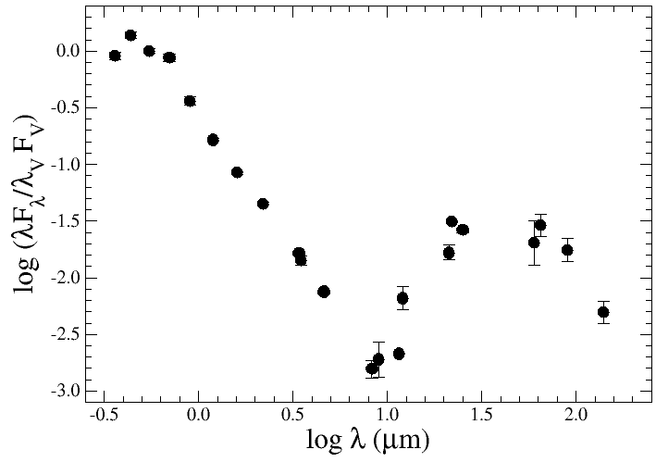

Сурет 2.8 – AS314 жұлдызының спектрлік энергия таралуы

2.8 – суретте көрсетілген спектрлік энергия таралуын тұрғызу үшін алынған фотометриялық деректер бірқатар есептеулер мен түрлендіруден өтті. Ағын тығыздығы кейбір каталогтарда (мысалы, WISE және AKARI) жиілік интервалында өлшенген бірліктерде беріледі. Толқын ұзындығы мен жиілік арасындағы байланыс мына теңдеумен өрнектеледі:

$λ∙ν=c$, | (2.10)

мұндағы, $c$ – жарық жылдамдығы. Ағынды өлшеудің бірліктерінің мысалы ретінде Jy алынады. $1 Jy= {10}^{-26}Вт/м^{2}∙ Гц$. Бұл бірлік әсіресе инфрақызыл және радиодиапазондағы бақылауларда жиі қолданылады. Ағынды Jy бірлігінен $Вт/м^{2}$ түріне ауыстыру үшін жиілік бойынша анықталған ағын тығыздығы мен толқын ұзындығы бойынша анықталған ағын тығыздығы арасындағы байланыс пайдаланылады:

$F_{λ}dλ=F_{ν}dν$. | (2.11)

Осы теңдеу негізінде $F_{ν}$​ (жиілікке қатысты ағын тығыздығы) мәндерін $F_{λ}$ (толқын ұзындығына қатысты ағын тығыздығы) шамаларына түрлендіруге болады. Бұл түрлендіру әртүрлі миссиялардан алынған деректерді (мысалы, WISE – Джанскимен, ал жерүсті бақылаулар – жұлдыздық шама түрінде) бір жүйеге келтіріп, спектрлік энергия таралуын тұрғызуға мүмкіндік береді.
Егер біз $F_{λ}$​ және $F_{ν}$​ шамаларын қолданғымыз келсе, оларды бірдей ағын бірліктеріне $Вт/м^{2}$ келтіру қажет. Оны қарапайым түрде сәйкес шамаларды бір-біріне көбейту арқылы анықтауға болады. Нәтижесінде спектрлік энергия таралуы (РЭС, SED) ағын бірліктерінде $λF_{λ}$ немесе ${νF}_{ν}$ түрінде тұрғызылады, бұл шамалар өзара баламалы. Ағын өлшем бірлігін $Вт/м^{2}$ түрлендіру үшін:

$λF_{λ}={νF}_{ν}=F(Jy)∙ν∙{10}^{-26}$. | (2.12)

Бұл түрлендірулер жұлдызаралық жұтылуды есепке алу үшін қажет. Жұлдызаралық жұтылу $A_{λ}$ ​ параметрімен белгіленеді және белгілі бір толқын ұзындығы сіңірілген және шашыраған сәулеленудің мөлшерін сипаттайды. Бұл параметр толқын ұзындығына тәуелді болады және, әдетте, жұлдыздық шамалармен өрнектеледі. Сонымен қатар, жұлдызаралық жұтылу тек толқын ұзындығына ғана емес, сонымен қатар, аспан сферасындағы бағытқа да тәуелді болады.
Жұлдызаралық жұтылудың екі түрлі толқын ұзындығында әртүрлі болуы түстік көрсеткіштердің өзгерісі деп аталады. Ол $E(λ_{1}-λ_{2})$ түрінде белгіленеді, мұндағы $λ_{1}$ және $λ_{2}$​ – екі фильтрдің орталық (немесе тиімді) толқын ұзындықтары. Фотометриялық зерттеулерде ең жиі қолданылатын түстік көрсеткіштердің өзгерісі $E(B-V)$ кеңінен қолданылады. Ол $B$ фильтрі ($λ≈440нм$) мен $V$ фильтрі ($λ≈550 нм$) арасындағы айырмашылық ретінде анықталады:

$E\left(B-V\right)=A_{B}-A_{V}$, | (2.13)

мұндағы, $A_{B}$ және $A_{V}$ – сәйкесінше B және V фильтрлеріндегі жұтылу шамалары. Фотометриялық есептеулерде толық жұтылуды сипаттайтын $A_{V}$ шамасы түстік көрсеткіштердің өзгерісімен мынадай байланыста болады:

$A_{V}=R∙E\left(B-V\right)$, | (2.14)

мұндағы, $R$ – біздің Галактикамыздағы жұлдызаралық жұтылудың орташа коэффициенті. Әдетте, ол $R=3.1±0.05$ деп қабылданады, бірақ жұлдызаралық ортаның қасиеттеріне және шаң мөлшеріне байланысты шамамен 2.8 – 5 аралығында өзгеруі мүмкін.
Жұлдызаралық жұтылудың толқын ұзындығына тәуелділігі ($A_{λ}/A_{V}$) жұлдызаралық жұтылу заңы деп аталады және ол Галактика ішіндегі бағытқа байланысты өзгереді. Жұлдыздың спектрлік энергия таралуын тұрғызу үшін бақылаулардан алынған ағын мәндерін жұлдызаралық жұтылуға түзету қажет. Жұлдызаралық жұтылуға түзетілген ағын мына формуламен анықталады:

$F_{λ}^{der}=F_{λ}^{obs}∙{10}^{0.4∙A_{λ}}$, | (2.15)

мұндағы, $F_{λ}^{obs}$ – бақылаудан алынған ағын, ал $A_{λ}$​ – осы толқын ұзындығындағы жұтылу шамасы. (2.14), (2.15) формулалары мен $A_{λ}=A_{V}∙\frac{A_{λ}}{A_{V}}$ өрнегін ескере отырып, бұл өрнек мына түрде жазылады:

$F_{λ}^{der}=F_{λ}^{obs}∙{10}^{0.4∙\frac{A_{λ}}{A_{V}}∙R∙E\left(B-V\right)}$. | (2.16)

Өлшем бірліктеріндегі сәйкессіздіктерді болдырмау үшін (2.16) теңдеуін келесі түрде жазуға болады:

$λ∙F_{λ}^{der}=λ∙F_{λ}^{obs}∙{10}^{0.4∙\frac{A_{λ}}{A_{V}}∙R∙E\left(B-V\right)}$. | (2.17)

Бұл өрнек жұлдызаралық жұтылуға түзетілген ағындарды біркелкі жүйеге келтіруге мүмкіндік береді.
Жұлдыздың спектрлік энергия таралуын талдау үшін кейінгі бөлімдерде арнайы модельдеу жүргізіледі. Атап айтқанда, DUSTY бағдарламасы қолданылып, жұлдызды қоршаған шаңды қабықтың қасиеттері есептеледі. Сондай-ақ, жұлдызаралық жұтылу заңын зерттеу әдістемесі алдағы тарауларда толығырақ сипатталады.
Осы бөлімде AS314 жұлдызына қатысты фотометриялық бақылаулар мен алынған деректерді өңдеу әдістемесі қарастырылды. Жиналған мәліметтер әртүрлі оптикалық және инфрақызыл диапазонда бақылайтын ғарыштық жобалардан алынып, жұлдыздың кең диапазондағы сәулеленуін сипаттауға мүмкіндік берді. Жұлдыздық шамалар стандартты нөлдік нүктелер арқылы ағынға түрлендіріліп, жұлдызаралық жұтылуға түзетулер енгізілді. Нәтижесінде біртұтас жүйеге келтірілген фотометриялық деректер негізінде спектрлік энергия таралуы тұрғызылып, ол кейінгі модельдеу және талдау жұмыстарына негіз қалады.

3 AS314 ЖҰЛДЫЗЫНЫҢ ФОТОМЕТРИЯЛЫҚ ЕРЕКШЕЛІКТЕРІ

3.1 AS314 жұлдызының фотометриялық бақылау нәтижелері
AS314 жұлдызының фотометриялық деректері кең уақыт интервалын қамтитын бақылаулар негізінде талданды. Фотометрия жұлдыздың жарықтылық өзгерістерін анықтауға, оның тұрақтылығын бағалауға және айнымалылық сипатын зерттеуге мүмкіндік береді. Әсіресе, LBV немесе post-AGB типті объектілер үшін фотометриялық бақылау олардың эволюциялық күйін түсінуде маңызды диагностикалық құрал болып табылады.
Зерттеу барысында әртүрлі спектрлік жолақтарда алынған мәліметтер қарастырылды, бұл жұлдыздың сәулелену энергиясының толқын ұзындығына тәуелді өзгерісін талдауға мүмкіндік берді. Әртүрлі жолақтардағы жарқырау қисықтарын салыстыру арқылы фотометриялық ауытқулардың сипаты мен амплитудасы бағаланды. 3.1 – суретте WISE жобасының деректер жинағы негізінде AS314 жұлдызының W1 (3.4 мкм) жолақтағы жарық қисығы көрсетілген.

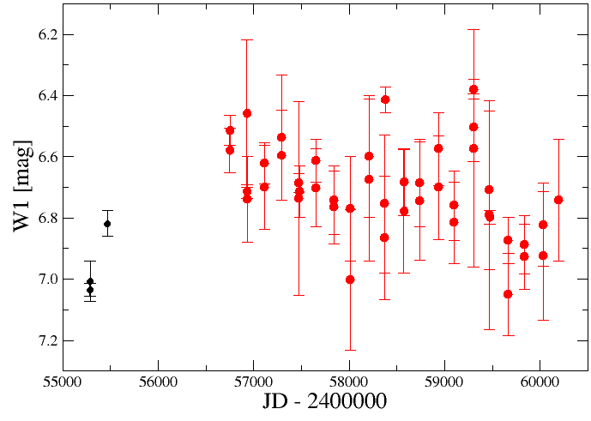

Сурет 3.1 – AS314 жұлдызының $W1$ - жолақтағы жарқырау қисығы [68]. Қара нүктелер 2000 жылғы зерттеулердің мәліметтерін [46], ал қызыл нүктелер WISE жобасы негізінде тіркелген деректерді көрсетеді

3.1 – суретте көрсетілгендей, жұлдыздың инфрақызыл диапазондағы жарқырау қисығы шаң-тозаңды қабықтың болуымен сипатталады және айқын периодтылық байқалмайды. Бұл деректер WISE ғарыштық инфрақызыл жобасының $W1$ жолақтағы ($λ≈3.4 мкм$) бақылауларына негізделген. Аталған диапазон жұлдызаралық шаң мен жұлдызды қоршаған қабықтарды анық көруге мүмкіндік береді, сондықтан AS314 жұлдызындағы өзгерістер массаны жоғалту және шаң түзілу процестерімен байланысты болуы ықтимал.

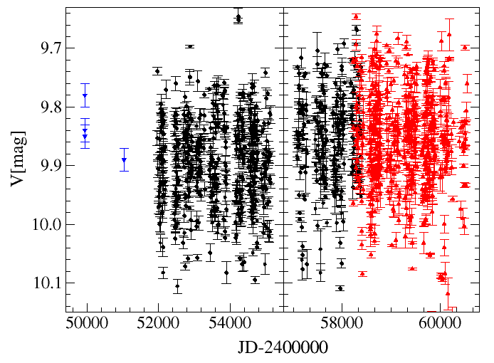

Cурет 3.2 – AS314 жұлдызының $V$ - жолақтағы жарқырау қисығы [68]. Көк нүктелер 2000 жылғы зерттеулердің мәліметтерін [46], ал қара нүктелер ASAS-3 (сол жақ) және ASAS-SN (оң жақ) жобаларының деректерін көрсетеді. Қызыл нүктелер ASAS-SN жобасының $g$ - жолақтағы өлшемдері, оларды $V$ - жолақпен сәйкестендіру үшін 0.47 mag шамаға ығыстырылған. Тік бағандар әр түндегі орташа жарықтылық қателіктерін бейнелейді.

3.2 – суретте көрсетілген жарқырау қисығындағы мәліметтерге тоқтала кетсек, AS314 жұлдызының V-жолақтағы жарқырау қисығында айқын емес, аздаған өзгерістер байқалады, бұл пульсациялармен немесе жұлдыз желінің өзгергіштігімен байланысты болуы мүмкін. ASAS-3 және ASAS-SN деректеріне жүргізілген Фурье-талдау айқын периодтылықты көрсеткен жоқ. Жарықтылықтағы ұзақ мерзімді үрдістердің немесе айқын өзгерістердің болмауы AS314 жұлдызының салыстырмалы түрде тұрақты эволюциялық фазада екенін білдіреді.
3.1 және 3.2 – суреттерде көрсетілген $V$ және $W1$ диапазондарындағы жарық қисықтары жұлдыздың жарқырауы уақыт бойынша өзгеретінін көрсеткенімен, айқын және тұрақты периодтылық байқалмайды. Мұндай жарық тербелістері жұлдыз атмосферасындағы тұрақсыздықтармен, пульсациялық құбылыстармен немесе жұлдыз желінің айнымалы сипатымен байланысты болуы мүмкін.
$V$-жолақтағы жарқырау қисығында байқалған өзгерістер шамамен 0,15-1 жұлдыздық шама аралығында болды. Бұл амплитуда ірі, периодты тұтылу құбылыстарына тән сипат көрсетпейді және айқын қос жұлдыздық мінез-құлық белгісі байқалмайды. Фурье-талдау нәтижесінде де тұрақты периодтылық анықталмады.
Сондықтан жарқырау қисығындағы мұндай аз амплитудалы, ретсіз өзгерістер жұлдыздың қосарланған компонентінің әсерінен гөрі, оның атмосферасындағы пульсациялық процестермен немесе жұлдыз желінің айнымалы сипатына байланысты масса жоғалту құбылыстарымен түсіндірілуі ықтимал. Бұл мінез-құлық жоғары жарықтылықты, дамыған атмосферасы бар жұлдыздарға тән қасиеттердің бірі болып табылады.
Жұлдызаралық жұтылуды сипаттайтын негізгі параметрлердің бірі – $E(B-V)$. Бұл шама жұлдыздың шынайы түсі мен бақыланған түсінің айырмасын көрсетіп, жұлдызаралық шаң мен газдың жұтылу дәрежесін анықтауға мүмкіндік береді. $E(B-V)$ мәнін спектрдегі диффузды жұлдызаралық жолақтар арқылы бағалауға болады. AS314 спектрінде тіркелген жолақтардың эквиваленттік ендері Қосымша А бөлімінде (2А – кесте) келтірілген.
Осы жолақтардың ішінде ең сенімді корреляциялардың бірі 5780 Å жолағына тиесілі. Herbig (1993) осы жолақтың эквиваленттік ені мен жұлдызаралық қызылданудың арасындағы эмпирикалық байланысты логарифмдік формада берген:

$logEW\left(5780\right)=2.704+1.037∙log\left[E(B-V)\right]$, | (4.1)

мұндағы, $EW\left(5780\right)$​ – $5780 Å$ жолағының эквиваленттік ені, ал $E(B-V)$– жұлдызаралық жұтылу шамасы. Бұл формула DIB қарқындылығы мен жұлдызаралық ортадағы шаң-тозаң жұтылуының арасында тығыз байланыс бар екенін көрсетеді [69].
AS314 жұлдызы үшін $5780 Å$ жолағының өлшенген эквиваленттік ені $EW=0.374 Å$. Формуланы пайдаланып, $E(B-V)$ мәнін (4.2) көрсетілгендей кері есептеуге болады, бұл жұлдызаралық жұтылу деңгейін сандық тұрғыда бағалауға мүмкіндік береді.

$E(B-V)={10}^{\frac{logEW\left(5780\right)-2.704}{1.037}}$. | (4.2)

Есептеулер нәтижесінде, $E\left(B-V\right)={0.956}_{-0.033}^{+0.024}$ екендігі және 3.2 – суретте көрсетілген AS314 жұлдызының $V$ - жолақтағы жарық қисығынан орташа мәні анықталып ($V=9.85±0.06$ mag), спектрлік энергия таралымы тұрғызылды. Спектрлік энергия таралымына талдау келесі бөлімде толық келтірілген.
Осылайша, AS314 жұлдызының фотометриялық деректерін талдау оның оптикалық және инфрақызыл диапазондарда айқын әрі тұрақты периодтылық көрсетпейтінін көрсетті. $V$ және $W1$ жолақтарындағы жарқырау қисықтары аз амплитудалы, ретсіз өзгерістермен сипатталады, бұл жұлдыз атмосферасындағы тұрақсыздықтармен немесе жұлдыз желінің айнымалы табиғатымен байланысты болуы мүмкін. Ұзақ мерзімді айқын жарқырау өзгерістерінің болмауы жұлдыздың салыстырмалы түрде тұрақты эволюциялық фазада екенін көрсетеді.
Диффузды жұлдызаралық жолақтарды талдау негізінде анықталған $E(B-V)$ шамасы жұлдызаралық жұтылу деңгейін сандық тұрғыда бағалауға мүмкіндік берді. Алынған орташа $V$-жолақтағы жарықтылық мәнімен бірге бұл параметрлер AS314 жұлдызының спектрлік энергия таралымын тұрғызуға негіз болды.

3.2 Спектрлік энергия таралуын (SED) модельдеу
AS314 жұлдызының физикалық параметрлерін дәлірек анықтау үшін фотометриялық деректер негізінде спектрлік энергия таралуын (SED) модельдеу жүргізілді. Бұл талдаудың мақсаты – жұлдыздың температурасы ($T_{eff}$), бетіндегі тартылыс күші ($log⁡(g)$), сондай-ақ, жұлдызаралық жұтылу шамасы ($A_{V}$) сияқты негізгі параметрлерін бағалау. Модельдеу барысында 2 түрлі тәсіл қолданды.
Бірінші әдіс ретінде А және В типті ыстық аса алып жұлдыздардың SED анализіне негізделген әдістеме пайдаланылды. Бұл әдісте бақылау фотометриясы мен модельдік ағындар салыстырылып, жұлдызаралық жұтылу заңдылықтары ескеріледі. Бұл әдіс жұлдыздың спектрлік энергия таралуының пішініне негізделеді, сондықтан қашықтық пен радиусқа тәуелділікті азайтып, салыстырмалы түрде қателігі аз параметрлер береді.
Бұл мақсатта арнайы есептеу коды – superf2019e бағдарламасы әзірленді. Бағдарлама үш негізгі кезеңнен тұрады. Бірінші кезеңде бақылау фотометриялық деректері енгізіліп, әртүрлі жүйелердегі (Johnson, Kron-Cousins, 2MASS, WISE және т.б.) жұлдыздық шамалар ағын бірліктеріне түрлендіріледі. Сонымен қатар өлшеу қателіктеріне сәйкес статистикалық салмақтар есептеліп, толқын ұзындықтары өсу ретімен сұрыпталып, салыстыруға дайын SED массиві құрылады.
Екінші кезеңде Castelli – Kurucz атмосфералық модельдерінің торлары енгізіледі. Әр модель үшін $T_{eff}$ және $\log{g}$ параметрлері оқылып, теориялық ағындар бақылау толқын ұзындықтарына сәйкес өңделіп, $V$-жолаққа қатысты нормалану кезеңінен өтеді.
Үшінші кезеңде бақылау және модельдік SED салыстырылады. Жұлдызаралық жұтылу $A_{V}$ параметрі берілген қадаммен өзгертіліп, әр мән үшін деректер дерредденинг өңдеу кезеңінен өткізіледі және ең жақсы сәйкестік анықталады. Дерредденинг өңдеуі бақылау ағындарын жұлдызаралық жұтылу заңына сәйкес түзету арқылы жұлдыздың шынайы спектрлік энергия таралуын қалпына келтіруге бағытталған. Бағдарламаның толық нұсқасы Қосымша Б бөлімінде келтірілген.
Бұл әдістің негізі – жұлдыздың спектрлік энергия таралуын фотометриялық мәліметтер арқылы құрастырып, оны теориялық модельдермен салыстыру. Зерттеуде Castelli – Kurucz атмосфералық модельдерінің торы қолданылады. Алдымен бақылаудағы жұлдыздың көп диапазонды фотометриялық шамалары физикалық ағынға айналдырылады:

$F_{λ}=F_{0}∙{10}^{-0.4m}$, | (3.3)

мұндағы, $F_{λ}$​ – берілген толқын ұзындығындағы ағын, $F_{0}$​ – нөлдік нүкте ағыны, $m$ – жұлдыздың фотометриялық жұлдыздық шамасы. Одан кейін модельдік спектрлер $V$ диапазонына нормализацияланады, себебі абсолюттік ағын деңгейі жұлдыздың радиусы мен қашықтығына тәуелді. Нәтижесінде салыстыру тек ағынның қисық формасы бойынша жүргізіледі. Әртүрлі толқын ұзындықтарындағы салыстырмалы айырмашылықтар $T_{eff}$​, $log⁡(g)$ және $A_{V}$​ сезімтал болады. Әр модель үшін жұлдызаралық жұтылу заңы қолданылады.

$F_{λ,i}^{dered}=F_{λ}^{obs}∙{10}^{-0.4A(λ)}$, | (3.4)

мұндағы, $F_{λ,i}^{dered}$​ – жұлдызаралық шаң әсері жойылған, яғни жұлдыздың шынайы ағыны, $F_{λ}^{obs}$– бақылаудағы (жерден өлшенген) ағын, $A(λ)$ – толқын ұзындығына тәуелді жарықтың жұтылу шамасы. Бұл формула жұлдыздың бақылаудағы ағынынан жұлдызаралық шаң сіңіруін алып тастауға мүмкіндік береді. $A(λ)$ шамасы белгілі болғанда, байқалған ағын $F_{λ}^{obs}$ арнайы $k(λ)$ түзету коэффициентіне көбейтіледі. Нәтижесінде жұлдыздың шынайы, шаң әсерінен тазартылған ағыны $F_{λ}^{dered}$ алынады [70].
Модельдің бақылау деректеріне сәйкестігі арнайы салмақталған қателік метрикасы $σ$ арқылы бағаланды. Бұл шамa жұлдыздың шаңнан тазартылған бақылаудан алынған ағын мен модель арқылы алынған ағынның салыстырмалы айырмасына негізделеді. Әр фотометриялық нүкте үшін айырмашылық оның өлшеу қателігіне кері пропорционал салмақпен есептеледі, сондықтан дәлдігі жоғары деректер жалпы нәтижеге көбірек әсер етеді:

$σ=\sqrt{\frac{1}{N-1}\sum_{i=1}^{N}{{\left(1-\frac{F_{λ,i}^{dered}}{F_{λ,i}^{mod}}\right)}^{2}∙ω_{i}}}$, | (3.5)
мұндағы, $ω_{i}=1/σ_{i}^{2}$ – бақылау қателігінің салмағы, $F_{λ,i}^{dered}$ – белгілі бір толқын ұзындығындағы жұлдызаралық жұтылу заңы ескерілген ағын, $F_{λ,i}^{mod}$ – модельдік ағын.
Екі ағынның қатынасы әрбір толқын ұзындығында бақылау мен модельдің сәйкестігін сипаттайды. Егер $F_{λ,i}^{dered}/F_{λ,i}^{mod}$ қатынасы 1-ге жақын болса, онда модель мен бақылау жақсы сәйкес келеді. Ал бұл айырмашылықтардың квадраттарының қосындысы арқылы есептелетін $σ$ көрсеткіші сәйкестік сапасын сандық түрде сипаттайды. $σ$ мәні неғұрлым кіші болса, модель мен бақылау арасындағы сәйкестік соғұрлым жоғары болады. Сондықтан ең аз $σ$ мәнін беретін параметрлер жиыны ( $T_{eff}$, log(g), $A_{V}$) ең жақсы шешім ретінде қабылданады [70].
Модельдік атмосфера ретінде Castelli – Kurucz торлары қолданылды. Castelli – Kurucz модельдері жұлдыз атмосферасының спектрлік энергия таралуын есептеуге арналған және ATLAS9 коды негізінде құрылған. Алғашқы нұсқасы R. L. Kurucz тарапынан жасалып, кейін F. Castelli жаңа оптикалық өтімділіктерді (opacity distribution functions, ODF) енгізу арқылы жетілдірді. Бұл модельдер жұлдыздың тиімді температурасы $T_{eff}$, беткі тартылыс үдеуі $\log{g}$ және химиялық құрамы $\left[M/H\right]$ берілген жағдайда теориялық спектрлерді есептеуге мүмкіндік береді.
Castelli – Kurucz торлары қазіргі таңда ыстық аса жарық жұлдыздардың SED модельдеуде ең кең қолданылатын теориялық негіз болып саналады. Сastelli – Kurucz модельдері жұлдыздың әр қабатында газ қандай температурада, тығыздықта екенін алып, сол арқылы сәуле қалай шығарылады және қалай жұтылады дегенді есептейді [71].
Спектрлік энергия таралуы жұлдыздың әртүрлі толқын ұзындықтарында тіркелген сәуле ағындарын біріктіру арқылы құрылады. Жұлдыз сәулеленуін сипаттаудың ең қарапайым моделі – қарадене сәулеленуі. Оның спектрлік таралуы Планк заңымен беріледі:

$B_{ν}\left(T\right)=\frac{2hν^{3}}{c^{2}}∙\frac{1}{e^{\frac{hν}{kT}}-1}$ | (3.6)

немесе толқын ұзындығы арқылы:

$B_{λ}\left(T\right)=\frac{2hс^{2}}{λ^{5}}∙\frac{1}{e^{\frac{hс}{λkT}}-1}$, | (3.7)

мұндағы, $h$ – Планк тұрақтысы, $c$ – жарық жылдамдығы, $k$ – Больцман тұрақтысы, $T$ – температура. Бұл теңдеулер жұлдыз сәулеленуінің температураға тәуелді спектрлік пішінін сипаттайды. Алайда шынайы жұлдыз атмосферасы қараденеден ауытқиды, сондықтан толық модельдеу радиация тасымалы теңдеуіне негізделеді:

$μ\frac{dI_{ν}}{dτ_{ν}}=I_{ν}-S_{ν}$, | (3.8)

мұндағы, $I_{ν}$​ – сәулеленудің интенсивтілігі, $τ_{ν}$​ – оптикалық тереңдік, $S_{ν}$ – сәулелену көзі функциясы. LTE (жергілікті термодинамикалық тепе-теңдік) жағдайында сәуле шығару көзі қарадене сәулеленуімен (Планк функциясымен) сипатталады. Жергілікті термодинамикалық тепе-теңдік (LTE) жағдайында:

$S_{ν}=B_{ν}\left(T\right)$. | (3.9)

Осы теңдеулерді гидростатикалық тепе-теңдік және энергия балансы шарттарымен біріктіріп, жұлдыз атмосферасының температура – қысым құрылымы анықталады. Нәтижесінде берілген параметрлер үшін толық спектрлік энергия таралуы есептеледі. Осы әдіс нәтижесінде алынған модель 3.3 – суретте бейнеленген.

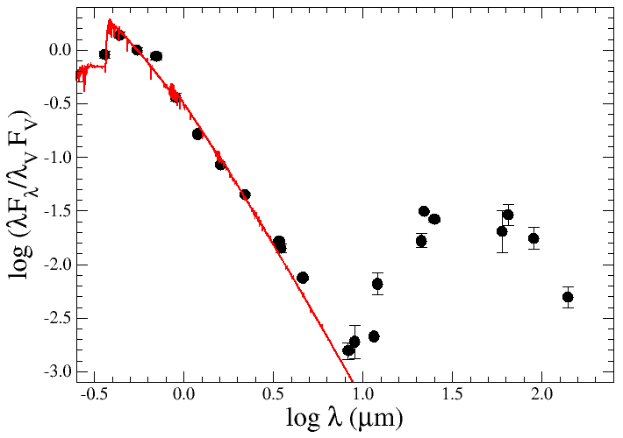

Сурет 3.3 – AS314 жұлдызының спектрлік энергия таралуы: бақылау фотометриялық деректері мен модельдік спектрдің салыстырмасы

3.3 – суретте AS314 жұлдызының спектрлік энергия таралуы көрсетілген. Қара нүктелер бақылау фотометриялық деректерді білдіреді, ал қызыл сызық Castelli – Kurucz торындағы модельдік спектрге сәйкес келеді. Ең жақсы сәйкесетін модельдің тиімді температурасы шамамен $T_{eff}≈10 000 K$ болып шықты. Бұл жұлдыздың атмосферасы ыстық аса алып жұлдыздарға тән екенін дәлелдейді. Алайда, инфрақызыл диапазонда ($λ>10 мкм$) бақылау деректері модельден айқын ауытқып, артық сәулелену байқалады.
Мұндай ауытқу жұлдыздың маңында шаң-тозаңды қабықтың бар екенін көрсетеді. Инфрақызыл диапазондағы максимум сәулелену толқын ұзындығына сүйене отырып, шаң компонентінің температурасы Винн ығысу заңы арқылы бағаланды. Винн заңы қарадене сәулеленуінің максимум толқын ұзындығы мен температурасы арасындағы байланысты сипаттайды:

$λ_{max}​T=b$, | (3.10)

мұндағы $λ_{max}$ – максимум сәулелену толқын ұзындығы, $T$– температура,
$b=2.897∙{10}^{-3}\text{ м}\text{∙}\text{K}$ – Винн тұрақтысы. Винн заңы бойынша максимум сәулелену толқын ұзындығына сүйене отырып, шаңды қабықтың температурасы шамамен $T_{dust}≈90-100 K$ деп бағаланды.
SED модельдеу барысында жұлдыздың температурасы, беткі гравитациясы және жұлдызаралық жұтылу есептелді. Олардың ішінен бақылау мәліметтеріне ең жақсы сәйкес келген нұсқа таңдалып, жұлдыздың негізгі параметрлері анықталды. Нәтиже график түрінде де көрсетіліп, модель мен нақты деректердің қаншалық үйлесетінін көзбен бағалауға мүмкіндік берді.
Бұл әдіс температура мен сіңіруді жақсы анықтайды, бірақ тек фотометриямен $\log{g}$ дәл табу қиын, өйткені гравитация жарық ағынына әлсіз әсер етеді. Сондықтан беткі гравитацияны нақтылау үшін қосымша спектроскопиялық бақылаулар қажет. Спектральды жолақтар гравитацияға сезімтал болғандықтан, мұндай деректер жұлдыз параметрлерін нақтырақ және физикалық тұрғыдан сенімді етеді.
AS314 жұлдызының спектрлік энергия таралуында байқалатын инфрақызыл артық ағын оның айналасында шаң-тозаңды қабық бар екенін көрсетеді. Castelli – Kurucz модельдері тек фотосфераны сипаттайды, сондықтан инфрақызыл ерекшеліктерді түсіндіру үшін DUSTY радиациялық тасымал коды қолданылды. Бұл бағдарлама сәуле тасымалының негізгі теңдеулерін сферикалық немесе жазық геометрияда шешуге мүмкіндік береді және шаңды қабықтың физикалық параметрлерін бағалауға қолданылады.
DUSTY – жұлдызды қоршаған шаңды ортадағы сәулеленудің таралуын есептеуге арналған радиация тасымалы коды. Бұл бағдарлама 1999 жылы Z. Ivezić, M. Nenkova және M. Elitzur тарапынан жасалып, жұлдыздық және галактикалық шаң қабықтарын модельдеуде кеңінен қолданылады. DUSTY коды орталық көзден шығатын сәуленің шаң түйіршектерімен жұтылуын, шашырауын және қайта сәулеленуін ескеріп есептейді. Модельде радиация тасымалы теңдеуі энергия сақталу және жылулық тепе-теңдік шарттарымен бірге шешіледі, нәтижесінде шаң қабығының температуралық құрылымы мен толық спектрлік энергия таралуы анықталады [72].
DUSTY моделінде шаң қабығы жұлдызды сәулеленумен қыздырылып, жұтқан энергиясын қайта сәулелендіреді. Модельге енгізілетін негізгі параметрлер: ішкі радиустағы шаң температурасы ($T_{dust}$​), көрінерлі диапазондағы оптикалық тереңдік ($τ_{V}$​), шаң түйіршектерінің химиялық құрамы (силикат немесе графит), және тығыздық заңы ($ρ(r)∝r^{-2}$). Түйіршектердің өлшемдері әдетте $a∝a^{-3.5}$ таралуымен ($0.005-0.25 μm$) сипатталады, бұл жұлдызаралық ортаға тән мәндер болып табылады [73].
Орташа инфрақызыл диапазонда ($10-50 μm$) AS314 үшін тікелей спектроскопиялық деректер жоқ болғандықтан, шаңның нақты құрылымы мен түйіршектердің таралуын анықтау қиын. Соған қарамастан, DUSTY кодында графит немесе силикат түйіршектері жеке-жеке және олардың қоспалары ретінде бірнеше модельдер сыналды. Ең жақсы сәйкестіктер ішкі температурасы $T_{dust}≈100K$, ал оптикалық тереңдігі $τ_{V}=0.1$ болатын модельдер арқылы алынды. Нәтижесі 3.4 – суретте көрсетілген.

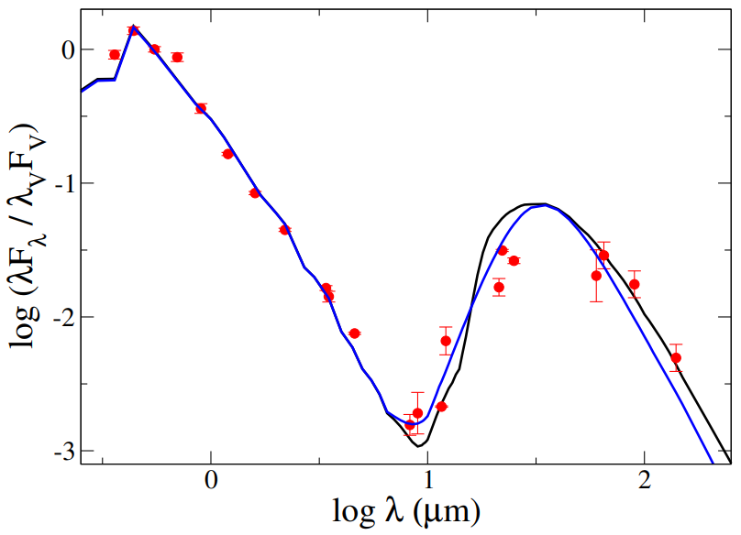

Сурет 3.4 – AS314 жұлдызының спектрлік энергия таралуы: бақылау нүктелері (қызыл) және DUSTY моделінің нәтижелері (көк – графитті шаң, қара – силикатты шаң) [68].

3.4 – суретте көрсетілгендей, инфрақызыл аймақта спектроскопиялық мәліметтер болмағандықтан, химиялық құрамды нақты ажырату мүмкін емес: графит те, силикат та деректермен үйлеседі. Қабық оптикалық жұқа (IR excess әлсіз), сондықтан жұлдыз жарығының негізгі бөлігі қабықтан өтіп, фотосфералық бөлікке айтарлықтай әсер етпейді ағын толықтай жұлдызмаңы шаң түйіршектерінің сәулеленуінен туындайды.
DUSTY шаңды қабықтағы сәуле шығару, жұтылу және шашырауды ескеріп, (4.11) формуласында көрсетілген радиация тасымалы теңдеуін шешеді. Шаң үшін радиация тасымалының негізгі элементі – сәулелену көзі функциясы. Ол шаң түйіршіктерінің сәулені жұтып, қайта шығару және шашырату процестерін біріктіріп сипаттайды:

$S_{ν}=\left(1-ω_{ν}\right)B_{ν}\left(T_{dust}\right)+ω_{ν}J_{ν}$, | (3.11)

мұндағы, $\left(1-ω_{ν}\right)B_{ν}\left(T_{dust}\right)$ – түйіршіктердің жұтып қызған соң шығаратын инфрақызыл жылулық сәулесі, ал $ω_{ν}J_{ν}$​ – сәуленің шашырауы. Мұнда $ω_{ν}$ – альбедо (шашырау үлесі), яғни түйіршіктің жұтқан фотондарының қанша бөлігі қайта шашырайтынын көрсететін шама, $B_{ν}\left(T_{dust}\right)$ – Планк функциясы, $J_{ν}$​ – орташа сәуле өрісі. Қарапайым тілмен айтқанда, шаң түйіршігі кішкентай «қазандық» тәрізді: ол жұлдыз сәулесін жұтып қызады да, оны инфрақызылда қайта шығарады және сонымен бірге белгілі бір бөлігін шашыратып таратады. Осылайша көзі функциясы жұлдызды қоршаған шаң қабығының энергия алмасуын толық сипаттайды [72,73].
DUSTY модельдерінде $τ_{V}$ параметрі шаң қабығының тығыздығын және сәуле тасымалының режимін анықтайды. Егер $τ_{V}=0.1$ болса, AS314 жұлдызының шаң қабығы оптикалық жұқа екенін білдіреді. Бұл жағдайда жұлдыздың тікелей сәулесі басым болады, ал шаң тек әлсіз инфрақызыл артықшылық береді.
Оптикалық тереңдік жұлдыз маңындағы масса жоғалту қарқындылығын және шаң түзілу тиімділігін бағалауда негізгі диагностикалық параметр болып табылады. Оптикалық тереңдік ($τ_{λ}$) – сәулеленудің орта арқылы өткенде қаншалықты әлсірейтінін сипаттайтын өлшемсіз шама. Ол жұлдыз сәулесінің шаң немесе газ қабаты арқылы таралуы кезінде жұтылу мен шашырау әсерінен интенсивтіліктің кемуін сипаттайды.
Сәулеленудің әлсіреу заңы экспоненциалдық түрде беріледі (Бугер –Ламберт – Беер заңы):

$I_{λ}=I_{λ.0}∙e^{-τ_{λ}}$, | (3.12)

мұндағы, $I_{λ,0}$ – бастапқы интенсивтілік, $I_{λ}$ – ортадан өткеннен кейінгі интенсивтілік, $τ_{λ}$ – оптикалық тереңдік. Егер $τ=0.1$ болса, $I/I_{0}=e^{-0.1}≈0.90$, яғни сәуленің шамамен 90% өтеді, ал 10% жұтылады немесе шашырайды. Бұл оптикалық жұқа орта екенін білдіреді. Мұндай жағдайда шаң қабығы жұлдыз сәулесін толық жаппайды, тек әлсіз әсер етеді.
Оптикалық тереңдік сәулеленудің орта арқылы таралуы кезінде әлсіреу дәрежесін сипаттайтын негізгі физикалық шама болып табылады. Ол сәуленің жұтылу және шашырау процестеріне ұшырау ықтималдығын интегралдық түрде көрсетеді және сәуле тасымалы теңдеуінің маңызды параметрлерінің бірі болып саналады. Оптикалық тереңдік жалпы түрде келесі өрнекпен анықталады:

$τ_{λ}=\int{k_{λ}ρds}$, | (3.13)

мұндағы, $κ_{λ}$ – берілген толқын ұзындығындағы жұтылу (немесе экстинкция) коэффициенті, $ρ$ – ортаның тығыздығы, ал $ds$ – сәуленің ортадағы элементар жол ұзындығы. Физикалық тұрғыдан $τ_{λ}$ сәуленің орта ішінде жинақталған «кедергісін» сипаттайды: оның мәні неғұрлым үлкен болса, сәуле соғұрлым көбірек әлсірейді.
Оптикалық тереңдіктің әртүрлі мәндерінің физикалық мағынасы: $τ≪1$ – орта оптикалық жұқа (сәуле еркін өтеді); $τ≈1$ – сәуле айтарлықтай әлсірейді (≈ 63% жұтылады); $τ≫1$ – орта оптикалық қалың (сәуле өтпейді).
Спектрлік энергия таралуын модельдеу барысында жұлдыздың тиімді температурасы $T_{eff}$ және беткі тартылыс күші $\log{g}$ белгілі болған жағдайда жұлдызаралық жұтылу шамасын $A_{V}$ анықтау астрономиядағы негізгі әрі шешуші есептердің бірі болып табылады.
Фотосфералық модель жұлдыздың теориялық энергия таралуының пішінін сипаттайды, ал бақылауда алынған SED жұлдызаралық орта әсерінен әлсіреген күйде тіркеледі. Осы екі таралуды салыстыру арқылы дерредденинг жүргізіліп, ең жақсы сәйкестік беретін $A_{V}$ мәні анықталады. (2.14) формула бойынша жүргізілген есептеулер нәтижесінде AS314 жұлдызы үшін жұлдызаралық жұтылу шамасы $A_{V}≈2.96≈3.0\text{ mag}$ екені анықталды.
$A_{V}$ мәнін дұрыс анықтау тек фотометриялық түзету ғана емес, ол жұлдыздың физикалық параметрлерін есептеудің бастапқы шарты болып табылады. Абсолют жарықтылықты, радиусты және массаны анықтау үшін алдымен көрінерлік жарықты жұлдызаралық жұтылудан тазарту қажет. Сондықтан $A_{V}$ арақашықтық модулі теңдеуінде, болометриялық түзетулерде және жарықтылықты есептеуде тікелей қолданылатын негізгі параметр болып табылады.
Алайда $T_{eff}$, $\log{g}$ және $A_{V}$ белгілі болғанымен, жұлдыздың жарықтылығы мен радиусын бірмәнді анықтау үшін міндетті түрде қашықтық туралы ақпарат қажет. Қашықтық масштабтық параметр болып табылады және ол жарықтылық пен радиустың нақты мәндерін анықтауда шешуші рөл атқарады. Сондықтан SED модельдеу арқылы алынған $A_{V}$ жұлдыздың әрі қарайғы физикалық сипаттамаларын сенімді есептеудің негізгі кезеңдерінің бірі болып саналады.
SED модельдеу нәтижелері AS314 жұлдызының оптикалық және жақын инфрақызыл диапазондағы сәулеленуі фотосфералық табиғатқа ие екенін көрсетті. Castelli – Kurucz атмосфералық модельдері бақылау деректерімен жақсы сәйкестік беріп, жұлдыздың тиімді температурасы мен беткі тартылыс параметрлерін сенімді анықтауға мүмкіндік берді. Бұл фотосфералық компоненттің басым рөл атқаратынын және жұлдыздың негізгі сәулеленуі ыстық аса алып жұлдыздарға тән сипатта екенін көрсетеді.
Алайда орта және алыс инфрақызыл аймақта байқалған ағынның артық болуы фотосфералық модельмен түсіндірілмейді. Бұл ерекшелік жұлдызды қоршаған шаң-тозаңды қабықтың бар екенін дәлелдейді. DUSTY коды арқылы жүргізілген модельдеу нәтижелері шаң қабығының оптикалық тұрғыда жұқа ($τ_{V}≈0.1$) екенін, яғни жұлдыз сәулесінің басым бөлігі тікелей өтетінін көрсетті. Шаң құрамын графит немесе силикат түйіршіктерімен сипаттауға болады, ал ішкі температурасы шамамен $T_{dust}≈100 K$ деп бағаланды. Мұндай температура салқын, кеңейген шаң қабығына тән.
Осылайша, AS314 жұлдызының спектрлік энергия таралуы екі компоненттен тұратын құрылымды көрсетеді: фотосфералық сәулелену және инфрақызыл диапазонда қайта сәулеленетін шаң қабығы. Фотосфера параметрлері мен жұлдызмаңы ортаның сипаттамалары бір-бірін толықтыра отырып, объектінің күрделі әрі көпқұрамды табиғатын айқындайды және оның эволюциялық статусын анықтауда маңызды негіз болып табылады.

3.3 3 – бөлімнің негізгі нәтижелері мен қорытындылары
AS314 жұлдызының ұзақмерзімді фотометриялық деректерін талдау нәтижесінде оның жарықтылығы уақыт бойынша аздаған өзгерістерге ұшырайтыны анықталды, алайда жарқырау қисықтарында айқын және тұрақты периодтылық байқалмайды. Фурье-талдау нәтижелері де тұрақты орбиталық немесе қос жұлдыздық сипаттағы өзгерістерді көрсетпейді. Бақыланған шағын амплитудалы ауытқулар жұлдыз атмосферасындағы тұрақсыздықтармен, пульсациялық процестермен және жұлдыз желінің айнымалы сипатымен байланысты болуы мүмкін.
Спектрлік энергия таралуын модельдеу нәтижесінде AS314 жұлдызының фотосферасы Castelli – Kurucz атмосфералық модельдерімен сенімді сипатталатыны анықталды. Модельдеу жұлдыздың тиімді температурасы $T_{eff}≈10 000$K, беткі тартылыс күші $log⁡g≈2.0$ және жұлдызаралық жұтылу шамасы $A_{V}≈3.0$ мәндерімен сипатталатынын көрсетті.
Инфрақызыл диапазонда байқалған артық ағын DUSTY радиация тасымалы моделі арқылы түсіндірілді. Есептеулер жұлдыз маңында оптикалық тереңдігі $τ≈0.1$ болатын оптикалық тұрғыда жұқа шаң-тозаңды қабық бар екенін көрсетті. Мұндай жағдайда жұлдыз сәулесінің негізгі бөлігі еркін өтеді, ал шаң тек инфрақызыл диапазонда қайта сәулелену арқылы байқалады. Қабықтың тығыздық таралуы $r^{-2}$ заңына сәйкес келеді және оның ішкі температурасы шамамен $T_{dust}≈100$K бағаланды.
Осы нәтижелер жиынтығы «AS314 жұлдызының тиімді температурасы шамамен 10 000 K және оптикалық тереңдігі $τ≈0.1$ болатын оптикалық жұқа шаң-тозаңды қабыққа ие» деген қорғауға ұсынылған тұжырымды толық негіздейді.

4 AS314 ЖҰЛДЫЗЫНЫҢ СПЕКТРЛІК ЕРЕКШЕЛІКТЕРІ

4.1 AS314 жұлдызының параметрлерін LBV және post-AGB объектілерімен салыстыру
Алдыңғы бөлімдерде алынған фотометриялық және спектрлік нәтижелер AS314 жұлдызы үшін $T_{eff}≈10 000$K, $log⁡g≈2.0$, $A_{V}≈3.0$ және $τ≈0.1$ параметрлерін көрсетті. Алайда бұл шамалар Gaia DR2 және DR3 деректерінен алынған $d≈1.6$ кпк қашықтықпен үйлеспейді. Мұндай арақашықтықта жұлдыздың жарықтылығы төмен болып шығады, ал бұл оның спектрлік және фотометриялық ерекшеліктеріне қайшы келеді.
Бақылау деректері бойынша жұлдызаралық қызылдану шамасы $E(B-V)≈0.96$, сәйкесінше $A_{V}≈3.0$ mag мәніне тең. Мұндай үлкен жұтылу екі ықтимал себеппен түсіндірілетін еді: не жұлдыз маңында оптикалық тұрғыда қалың шаң-тозаңды қабық бар, не объект едәуір үлкен арақашықтықта орналасқан. Алайда SED модельдеу нәтижелері бойынша шаң қабығының оптикалық тереңдігі $τ≈0.1$, яғни ол оптикалық тұрғыда жұқа және жұлдыз сәулесінің басым бөлігі (шамамен 90%) еркін өтеді. Демек, байқалған жоғары жұтылу жұлдыз маңындағы қабықпен емес, көру бағыты бойындағы жұлдызаралық ортамен байланысты.
Осыған байланысты AS314 жұлдызының арақашықтығын жұлдызаралық жұтылудың кеңістіктегі таралуын ескеретін Bayestar2019 үшөлшемді картасы арқылы қайта бағалау қажет. Bayestar2019 деректері $E(B-V)≈0.9$ деңгейіндегі жұтылу тек $d≳4.2$ кпк арақашықтықта ғана жүзеге асатынын көрсетеді. 4.1 – суретте AS314 жұлдызы үшін Bayestar2019 картасы бейнеленген.

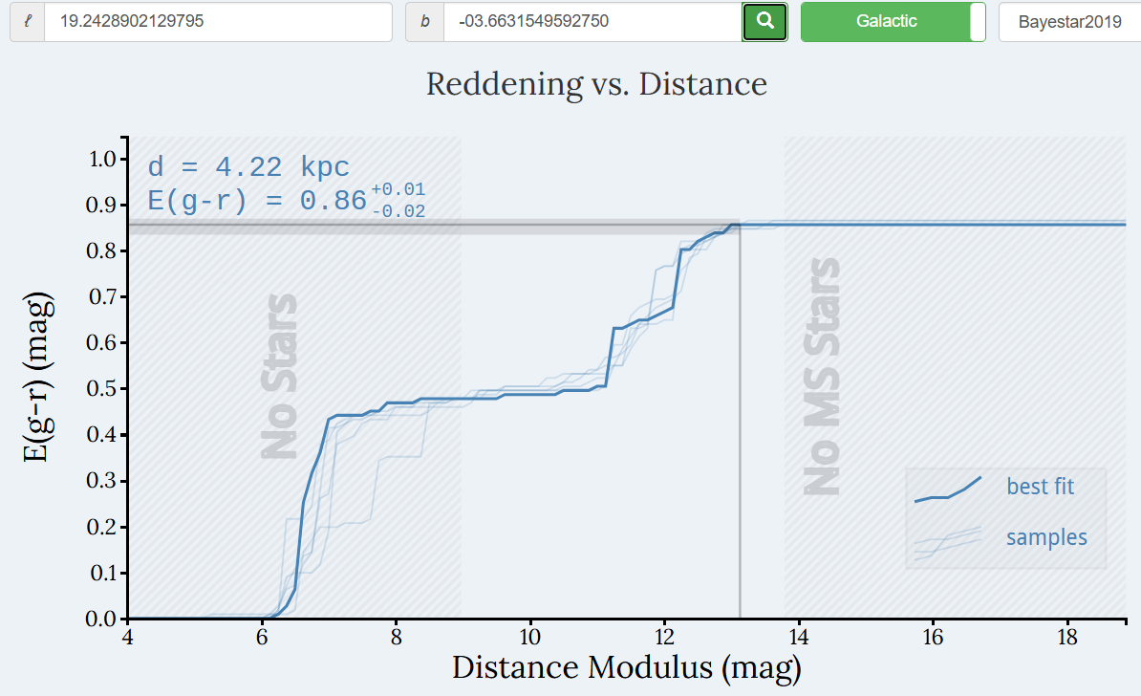

Сурет 4.1 – AS314 жұлдызы үшін Bayester2019 картасы
4.1 – суретте көрсетілгендей, Bayestar2019 картасы AS314 бағыты бойынша жұлдызаралық қызылданудың қашықтыққа тәуелділігін бейнелейді. Графикте тікелей $E(g-r)$ шамасы берілген, алайда ол шамамен $E(g-r) ≈E(B-V)$ екендігі белгілі, сондықтан жұмыста $E(B-V)$мәні пайдаланылды. Қисық шамамен $E(g-r)≈0.86$ деңгейінде қанығып тоқтайды, себебі карта белгілі бір бағытта жиналатын қызылданудың шекті мәнін ғана көрсетеді және одан артық мәнді бере алмайды.
Бұл нәтиже спектрлік және фотометриялық әдістер арқылы алынған $E(B-V)≈0.9$ мәнімен жақсы үйлеседі. Ал Gaia EDR3 параллаксы негізінде ұсынылған $d≈1.6$ кпк қашықтық мұндай жоғары жұтылу шамасымен сәйкес келмейді, себебі аталған арақашықтықта $E(B-V)$ мәні айтарлықтай төмен болуы тиіс еді. Демек, Gaia астрометриялық шешімінде жүйелі қателіктердің болуы ықтимал, бұл күрделі атмосферасы бар аса жарық жұлдыздар үшін сирек құбылыс емес. Bayestar2019 деректері негізінде қабылданған $d≳4.2$ кпк қашықтық AS314 жұлдызының жоғары жарықтылықтағы объект екенін көрсетеді және оның post-AGB жұлдыздарынан гөрі аса жарық көк жұлдыздар тобына жақын орналасатынын айқындайды.
Bayestar2019 картасы жұлдызаралық шаңның үшөлшемді таралуын бағалауға мүмкіндік беретін ең сенімді құралдардың бірі болып табылады: Gaia, Pan-STARRS және 2MASS деректеріне негізделіп, байес ықтималдық әдісі арқылы әр бағытта «қашықтық – жұтылу» функциясын көрсетеді. Нәтижесінде, біз объектінің спектроскопиялық және фотометриялық ерекшеліктерін картадағы мәліметтермен салыстырып, оның шынайы қашықтығын дәлірек анықтай аламыз.
Bayestar 2019 картасындағы «No Stars» деген жазу – осы аралықта модель үшін пайдаланатын жұлдыздар жоқ деген сөз. Яғни, ол қашықтықта аспанда жеткілікті жұлдыз көрінбейді, сондықтан карта шаң мөлшерін анықтай алмайды. Ал «No MS Stars» деген – дәл сол аймақта негізгі тізбек жұлдыздары (Main Sequence stars) жоқ екенін білдіреді. Модель негізінен осындай жұлдыздарға сүйеніп есептейді, себебі олардың жарықтығы мен түсі жақсы белгілі. Сол себепті бұл аймақтарда жұтылу мәндері сенімсіз болады, яғни бұл белгілер – карта дәл нәтиже бере алмайтын қашықтық бөліктерін көрсетеді.
Жұлдыздың жарықтылығын есептеу үшін алдымен оның абсолюттік жұлдыздық шамасы (4.1) өрнегімен $M_{V}$ анықталады. Ол бақыланған жұлдыздық шама ($m_{V}$​), жұлдызаралық жұтылу шамасы ($A_{V}$​) және қашықтық ($d$) арқылы (4.1) өрнегіне сәйкес анықталады.

$M_{V}=m_{V}-A_{V}+5-5log⁡(d)$. | (4.1)

Кейіннен абсолюттік шамаға болометрлік түзету (${BC}_{V}$) қосылып, жұлдыздың толық энергия шығаруын сипаттайтын болометрлік шама ($M_{bol}$) (4.2) формула арқылы есептеледі:

$M_{bol}=M_{V}+{BC}_{V}$. | (4.2)

Соңғы қадамда Күннің болометрлік шамасымен салыстыру арқылы
$log\left(L/L_{⊙}\right)$ жұлдыздың жарықтылығы (4.3) формуласы арқылы анықталады. Бұл әдіс жұлдыздың фотометриялық параметрлерін, жұлдызаралық ортадағы жұтылу және температураға тәуелді болометрлік түзетуді бірге ескеруге мүмкіндік береді.

$log\left(\frac{L}{L_{⊙}}\right)=0.4\left(M_{bol⊙}-M_{bol}\right)$. | (4.3)

AS314 жұлдызы үшін Gaia EDR3 және Bayestar2019 деректерін салыстыру көрсеткендей, әртүрлі қашықтық пен қызылдану мәндері әртүрлі жарықтылық береді. Сондықтан, 5 – кестеде жұлдыздың түрлі арақашықтықта жұлдыз жарықтылығының қалай өзгеретіндігі көрсетілген.

Кесте 5 – AS314 жұлдызы үшін әртүрлі қашықтық пен қызылдану мәндеріне сәйкес есептелген жарықтылығы

d, кпк | $E(B-V)$, mag | $A_{V}$​, mag | $M_{V}$, mag | $$log\left(L/L_{⊙}\right)$$
1.61 | 0.56 | 1.74 | −2.92 | 3.22
4.22 | 0.86 | 2.67 | −5.94 | 4.43
10.00 | 0.86 | 2.67 | −7.82 | 5.18
10.00 | 0.95 | 2.96 | −8.11 | 5.30

5 – кестеде көрсетілгендей, Gaia EDR3 ұсынған $d≈1.6 кпк$ қашықтығы Bayestar2019 картасы бойынша тек $E(B-V)∼0.5-0.6$ шамасына сәйкес келеді, алайда бақылау мәліметтері $E(B-V)≈0.9$мәнін береді. Bayestar2019 картасы бұл бағытта шамамен $E(g-r)∼0.86$ мәнінде қанығып, әрі қарай өспейді, сондықтан мұндай қызылдану деңгейі тек $d≳4.2$ кпк арақашықтықта мүмкін. Алдыңғы зерттеулерде жұлдыздың қашықтығы 10 кпк деп берілген, бұл жағдайда да жарықтылық $log\left(L/L_{⊙}\right)≈5.2-5.3$ шамасына жетеді. Демек, әртүрлі жұлдызаралық жұтылу заңдылықтарын қолданған кезде жарықтылықтың есептелген мәні едәуір өзгеріп отырады, ал бұл AS314 жұлдызының шынайы табиғатын анықтауда қиындық тудыртады.
4 – кестеде берілген деректерге сүйене отырып, Gaia ұсынған арақашықтық пен қызылдану мәнін пайдаланып, Bayestar2019 картасы бойынша алынған нәтижелер 4.2 – суретте көрсетілген. Алайда бұл мәндер жұлдыздың нақты бақылау сипаттамаларымен сәйкес келмейді.

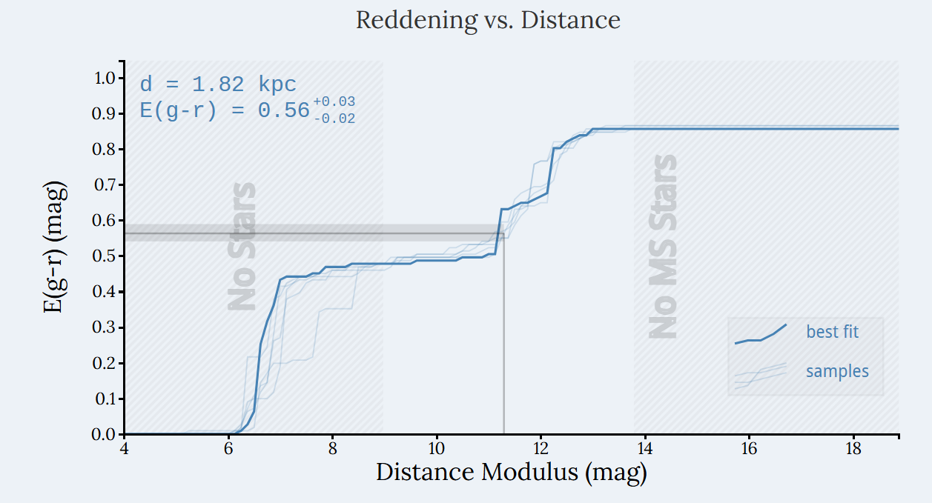
Сурет 4.2 – AS314 жұлдызы үшін $E(B-V)≈0.56$ болған кездегі Bayester2019 картасы

4.2 – суретте AS314 жұлдызы бағыты бойынша $E(B-V)≈0.56$ мәніне сәйкес келетін Bayestar2019 үшөлшемді жұтылу картасы көрсетілген. Картадан көрінгендей, мұндай деңгейдегі жұлдызаралық жұтылу салыстырмалы түрде кіші арақашықтықтарда ғана (шамамен бірнеше килопарсекке дейін) жинақталады, яғни $E\left(B-V\right)≈0.56$ шамасы алыс қашықтықты талап етпейді және Галактика жазықтығындағы шаңның біртіндеп артуымен түсіндіріледі.
Бұл жағдай $E(B-V)≈0.9$ мәнімен салыстырғанда айтарлықтай төмен қызылдануды білдіреді және жұлдыздың орналасу қашықтығын бағалауда шешуші рөл атқарады. Сондықтан Bayestar2019 картасы жұтылу шамасы мен арақашықтық арасындағы байланысты нақтылауға мүмкіндік береді.
AS314 жұлдызының фотометриялық деректерін талдау нәтижесінде жарық қисықтарында айқын периодты өзгеріс байқалмады. Жұлдызаралық қызылдану мен жұтылу заңдылықтары қолданылып, әртүрлі қашықтық сценарийлерінде мүмкін болатын жарықтылық мәндері есептелді. Bayestar2019 картасы мен DIB жолақтары бойынша алынған деректер Gaia деректерінің қашықтық бағалауымен сәйкес келмей, жұлдыздың жарықтылығы post-AGB нысандарынан әлдеқайда жоғары болуы мүмкін екенін көрсетті.
Осылайша, AS314 жұлдызының арақашықтығы мен жұлдызаралық жұтылу шамасы нақтыланғаннан кейін оның эволюциялық табиғатын анықтау үшін LBV және post-AGB типті жұлдыздармен салыстырмалы талдау жүргізу қажеттілігі туындайды. Бұл екі класс спектрлік және фотометриялық тұрғыдан ұқсас белгілер көрсетуі мүмкін, алайда олардың жарықтылығы, массасы және беткі тартылыс күші бойынша айырмашылықтары елеулі. Сондықтан AS314 параметрлерін белгілі объектілер контекстінде қарастыру оның нақты эволюциялық статусын айқындауға мүмкіндік береді.
AS314 жұлдызының табиғаты астрономияда ұзақ уақыт бойы талқыланып келе жатқан даулы мәселе болып табылады. Әртүрлі авторлар әр кезеңде оны екі қарама-қарсы сценарийге жатқызған: бірқатар еңбектерде ол төмен массалы post-AGB объектісі ретінде сипатталып, оның жарықтылығы мен инфрақызыл артық сәулеленуі осы класқа тән ерекшелік деп көрсетілсе, басқа зерттеулерде жұлдыз аса жарық көк айнымалыларға (LBV) тән сипаттарға ие екендігі атап өтілген. Шын мәнінде, AS314 объектісінің спектрлік белгілері, келесі бөлімдерде толық көрсетілген фотометриялық қасиеттері және инфрақызыл диапазонда тіркелген шаң-тозаң қабығының сәулеленуі оны екі түрлі эволюциялық жолға да жақындатады. Мұндай қайшылықты шешу үшін жұлдыздың негізгі параметрлерін (тиімді температурасы, жарықтылығы, жұлдызаралық жұтылу шамасы) мұқият талдап, оларды теориялық эволюциялық тректермен салыстыру қажет. Сондықтан бұл бөлімде AS314 жұлдызының Герцшпрунг-Рассел диаграммасындағы орны әртүрлі массалық диапазондағы эволюциялық есептермен салыстырылып, оның post-AGB немесе LBV объектілерінің қайсысына көбірек сәйкес келетіні қарастырылады.
Жұлдыздардың эволюциялық тректері олардың Герцшпрунг-Рассел диаграммасындағы қозғалысын көрсететін негізгі құрал болып табылады, өйткені әрбір жұлдыз өмір сүру барысында массасына байланысты белгілі бір жолды бойлап дамиды. Егер жұлдыздың жарықтылығы мен тиімді температурасы белгілі болса, оны теориялық тректермен салыстыру арқылы оның қай сатыда тұрғанын және табиғатын анықтауға болады. Осы жұмыста біз екі түрлі эволюциялық модель қолдандық: Miller Bertolami (2016) моделдері төмен массалы ($1-4 M_{⊙})$ жұлдыздардың post-AGB фазасын сипаттайды, ал Ekström (2012) моделдері жоғары массалы ($20-40M_{⊙}$) жұлдыздардың айналуын ескеріп, аса жарық жұлдыздар мен LBV объектілерінің эволюциясын түсіндіреді. Сондықтан, AS314 жұлдызының табиғатын нақтылау үшін біз оны екі түрлі сценарийде post-AGB және LBV жұлдыздарымен салыстырып көрдік. Осы себепті 4.3 – суретте жұлдыздың Герцшпрунг-Рассел диаграммасындағы орны көрсетіліп, әртүрлі тректермен салыстыру жүргізілді [6, 74].
4.3 – суретте сол жақ панельде Miller Bertolami (2016) моделдері бойынша төмен массалы ($1-4 M_{⊙}$​) post-AGB жұлдыздарының эволюциялық тректері бейнеленген. Жасыл дөңгелектер арқылы «likely post-AGB» жұлдыздары, көк үшбұрыштар «possible post-AGB» жұлдыздары көрсетілген. Қызыл белгі AS 314 жұлдызының параметрлерін білдіреді. Оң жақ панельде Ekström (2012) моделдері бойынша бастапқы массасы $20-40 M_{⊙}$ болатын жұлдыздардың эволюциялық тректері көрсетілген. Көк дөңгелектер әртүрлі LBV жұлдыздарының параметрлерін бейнелейді.
Gaia деректері негізінде алынған қашықтықты қолдансақ, AS314 жұлдызы салыстырмалы түрде төмен жарықтылық аймағына түседі. Егер оның жарықтылығы $logL/L_{⊙}​≈3.17$ деп алсақ, Герцшпрунг – Рассел диаграммасында ол IRAS F15240+1452 атты белгілі post-AGB объектісімен шамалас аймақта орналасады. Алайда бұл объектіге жүргізілген спектроскопиялық талдаулар көрсеткендей, негізгі жарықтылық және температура индикаторы болып саналатын спектрлік сызықтар өте әлсіз, метал тапшылығы айқын байқалады және ол эволюциялық тректен едәуір ауытқып кеткен. Мұндай сипат AS314 үшін толық сәйкес келмейді, себебі біздің нысанда спектрлік сызықтар айқын әрі метал тапшылығы мүлде байқалмайды, керісінше, металға өте бай екенін аңғара аламыз.

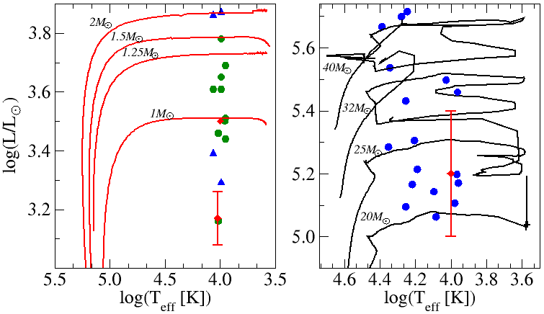

Сурет 4.3 – AS314 жұлдызының Герцшпрунг-Рассел диаграммасындағы орны [68]

Ал LBV жұлдыздары үшін тұрғызылған Герцшпрунг–Рассел диаграммасын қарастырсақ, AS314 жұлдызы олардың көпшілігімен бір аймақта шоғырланғанын байқаймыз. Бұл оның жарықтылығы мен температурасы тұрғысынан аса жарық көк айнымалыларға тән қасиеттерге жақындайтынын көрсетеді.
AS314 жұлдызының спектрлік сипаттамаларын нақтылау үшін оның спектрі белгілі жұлдыздармен салыстырылды. 4.4 – суретте әртүрлі объекттердің FEROS спектрлері берілген: қара түспен AS314, қызыл түспен аса жарық жұлдыз HD91533, ал жасыл түспен post-AGB типті объект HD172324 көрсетілген. Барлық спектрлер бірдей жылдамдық шкаласына келтіріліп, негізгі жұтылу сызықтары аймақтары бөлек үлкейтіліп берілген. Мұндай салыстыру AS314 жұлдызының спектрлік белгілерін және оның эволюциялық тұрғыдан қай жұлдыз класына жақын екенін анықтауға мүмкіндік береді.

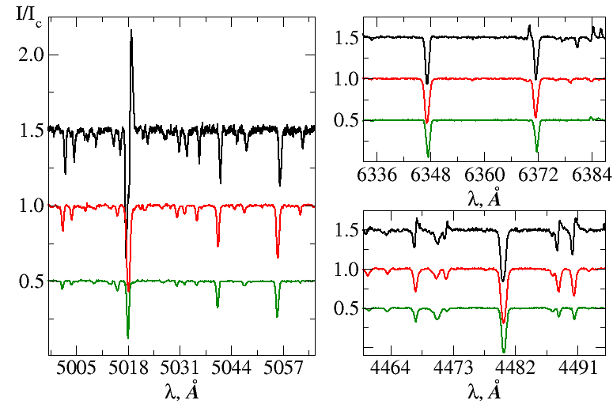
Сурет 4.4 – AS314 (қара), HD91533 (қызыл) және HD172324 (жасыл) FEROS спектрлерінің салыстырмасы [68]

4.4 – суретте көрсетілген салыстыру нәтижесінде AS314 жұлдызының спектрінде байқалатын ерекшеліктер анық көрінеді. Ең алдымен, Mg II сызықтарының ені мен интенсивтілігі HD91533 және HD 172324 жұлдыздарымен шамалас болып шықты, бұл AS314 температурасының шамамен $9500-10 000 K$ аралығында екенін дәлелдейді. Бұл нәтиже біз алдыңғы бөлімде спектрлік энергия таралуын (SED) модельдеу арқылы алған температура шамаларымен сәйкес келеді. Сонымен қатар, AS314 спектрінде Fe II эмиссия сызықтарының айқын байқалуы ерекше маңызды, өйткені бұл құбылыс металдардың мол екендігін көрсетеді және мұндай белгі post-AGB типті жұлдыздарға мүлде тән емес.
Салыстырмалы түрде қарасақ, Si II сызықтарының интенсивтілігі жарықтылығы $log(L/L_{☉})=3.54$ болатын HD 172324 объектісіне қарағанда әлдеқайда жоғары, эквиваленттік ені де кеңірек. Ал HD91533 аса жарық жұлдызымен салыстырғанда AS314 сызықтар айқынырақ, интенсивтілігі жоғары, бірақ ені шамалас, сондықтан $log\left(\frac{L}{L_{☉}}\right)>5.171$ болуы мүмкін. Бұл диапазонда да AS314 жұлдызында Fe II эмиссиясының қосымша күшеюі байқалады. Әсіресе $5000-5080 Å$ диапазонында He I, Si II және Fe II сызықтары айқын көрініп, олардың интенсивтілігі эталон ретінде алынған екі жұлдызбен салыстырғанда едәуір жоғары. Суретте көрсетілген жұлдыздардың және AS314 жұлдызының негізгі параметрлері 6 – кестеде көрсетілген.

Кесте 6 – AS314, HD91533 және HD172324 жұлдыздарының негізгі спектрлік және фотометриялық параметрлері [68]

 | $$E(B - V)$$ | Sp.t. | $$T_{eff}(K)$$ | $$log(L/L_{☉})$$
HD 91533 | 0.33 | A2Iab/b | $$9100 ± 150$$ | $$5.171 ± 0.133$$
HD 172324 | 0.06 | A0Iabe | 10000 | 3.54
AS314 | 0.90 | A0 Ia + | 9000 | $$5.2 ± 0.2$$
AS314 | - | B9 Iae | 10500 | $$3.17 ± 0.09$$

Бальмер сериясының сызықтары, әсіресе $Hα$, post-AGB және LBV жұлдыздарының атмосферасын зерттеуде ерекше маңызды рөл атқарады, себебі олар жұлдыздың жоғарғы қабаттарындағы газдың иондалу дәрежесін, жұлдыз желінің тығыздығын және масса жоғалту қарқындылығын тікелей сипаттайды. $Hα$ сызығы – ең күшті және сезімтал индикаторлардың бірі, ол жұлдыздың қазіргі эволюциялық күйін, оның фотосфера мен газ қабықтарының өзара әрекеттесуін айқындайды. HD 172324 жұлдызының $Hα$ сызығы 4.5 – суретте көрсетілген.

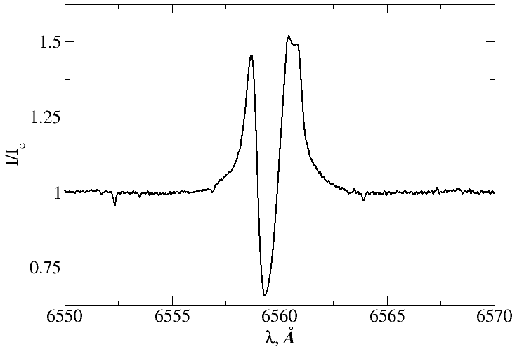
Cурет 4.5 – HD172324 жұлдызының $Hα$сызығының профилі (FEROS/02.02.2025)

4.5 – суретте көрсетілген $Hα$сызығының профилі AS314 жұлдызының профилімен салыстырғанда (4.7 – сурет) оның эмиссия шыңының интенсивтілігі шамамен 6.5 есе төмен, әрі эквиваленттік ені де аз. Бұл айырмашылық post-AGB объектісінде газ қабықшасының тығыздығы әлдеқайда төмен екенін және белсенді масса жоғалту процесі айтарлықтай әлсірегенін білдіреді. AS314 жағдайында $Hα$ эмиссиясының жоғары қарқындылығы жұлдызжелінің әлі де белсенді екенін және LBV типті фазадағыдай жоғары масса жоғалту жүріп жатқанын көрсетеді. Ал HD172324, керісінше, сызық әлсіз бұл желдің баяулағанын, иондалу аймағының кішірейгенін, және қалдық газ қабықшасының динамикасы әлсіз екенін меңзейді.
HD172324 жұлдызының арақашықтығы $d=2194±202$ пк, ал радиалдық жылдамдығы $V_{r}=-117.10±2.00$ км/с екендігі анықталған. Атмосферасы сирек әрі металдарға кедей, бұл оның эволюциясының соңғы сатыларына өткенін көрсетеді. Берілген $T_{eff}=10000$K, $log⁡(L/L_{⊙})=3.54$ және $log⁡g=2.5$ параметрлері негізінде жұлдыздың радиусы шамамен $R≈20 R_{⊙}$, ал массасы $M≈4.4 M_{⊙}$ деп бағаланады. Бұрын жүргізілген спектрлік талдаулар мен Gaia DR2 деректері жұлдыз жарықтылығының төмендеуін және масса жоғалту процесінің баяулағанын көрсетеді. Осы физикалық және кинематикалық сипаттамалар жиынтығы HD 172324 жұлдызының post-AGB эволюциялық сатысындағы объект екенін негіздейді [75].
Сонымен қатар, тағы да бір маңызды индикатор – оттегі триплеті болып табылады. 4.6 – суретте үш жұлдыздың (HD91533, HD172324 және AS314) осы триплет аймағындағы спектрлері келтірілген.

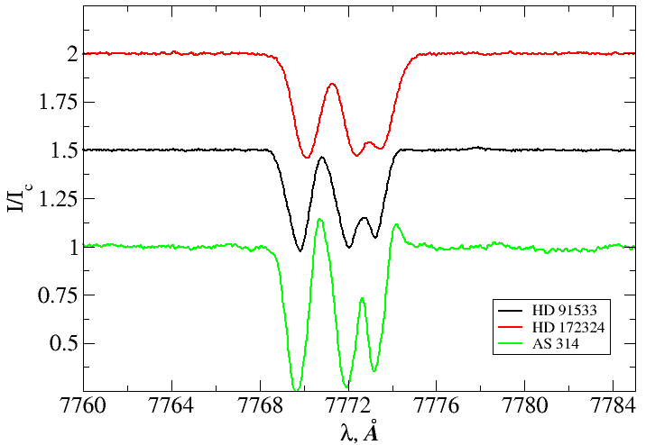

Сурет 4.6 – HD91533, HD172324 және AS314 жұлдыздарының O I ($7770-7780 Å$) триплетінің FEROS спектрлері
Салыстыру мақсатында спектрлер ортақ толқын ұзындығына келтірілген. Триплет оттегінің O I $7771-7775 Å$ сызықтары жұлдыз атмосферасындағы оттегінің иондалу тепе-теңдігін, сондай-ақ, фотосфера температурасының деңгейін сипаттайтын маңызды индикатор болып табылады. Бұл сызықтар жоғары температуралы және төмен тығыздықты қабаттарда айқын көрінеді, сондықтан оларды жоғары температуралы post-AGB және LBV типті жұлдыздардың салыстырмалы талдауында кеңінен қолданады.
4.6 – суретте көрсетілгендей, AS314 жұлдызының O I триплеті айқын және терең абсорбция түрінде көрінеді, бұл оның жарықтылығының жоғары екенін көрсетеді. Оттегі триплеті жұлдыздың жарықтылық класымен тығыз байланысты, себебі ол жоғары деңгейлі фотосфера қабаттарында түзіліп, гравитация азайған сайын тереңдей түседі. AS314 атмосферасы сирек, иондалу дәрежесі жоғары және радиациялық өрісі қуатты болғандықтан, триплет сызығы HD91533 және HD172324 жұлдыздарымен салыстырғанда әлдеқайда күшті байқалады. Сонымен қатар, бұл айырмашылықтар $E(B-V)$ мәндерімен де үйлеседі. Жоғары жарықтылықтағы жұлдыздар әдетте алыста орналасып, жұлдызаралық шаң-тозаңмен немесе өз жұлдызжелісі тудырған тұмандықпен қоршалатындықтан, олардың қызылдану мәні үлкен болады. Демек, AS314 жұлдызында байқалған жоғары $E(B-V)$ шамасы оның жарықтылығының жоғары екенін және белсенді масса жоғалту процесі жүріп жатқан LBV фазасында екенін қосымша дәлелдейді.
HD91533 жұлдызы спектрлік классификациясы бойынша A2 Iab/Ib типті көк аса алып жұлдыз болып табылады. Оның негізгі атмосфералық параметрлері $T_{eff}≈9100$ K және $log⁡(L/L_{⊙})≈5.17$ мәндерімен сипатталады, бұл оны жоғары жарықтылықтағы жұлдыздар қатарына жатқызады. Стефан – Больцман заңы бойынша есептеулер жұлдыз радиусының шамамен $R≈155 R_{⊙}$ екенін көрсетеді, ал $log⁡g≈1.5$ мәнін ескере отырып массасы $M≈25\text{–}30 M_{⊙}$ аралығында бағаланады. Мұндай параметрлер HD 91533 жұлдызының эволюцияның кеш сатысындағы жоғары массалы аса алып екенін және оның post-AGB объектілерінен едәуір айырмашылығы бар екенін айқындайды [76].
Салыстырмалы талдау нәтижесінде AS314 жұлдызының алынған атмосфералық параметрлері $T_{eff}≈10 000$K және $logg≈2.0$ мәндері post-AGB объектілеріне қарағанда аса жарық көк жұлдыздарға тән аймаққа жақын орналасатыны байқалады. Post-AGB жұлдыздары әдетте төмен массалы және олардың жарықтылығы шектеулі диапазонда болады, ал AS314 үшін есептелген параметрлер оның анағұрлым жоғары энергия шығаратын объект екенін көрсетеді. Сонымен қатар, оптикалық тұрғыда жұқа шаң қабығының болуы LBV типті жұлдыздарға тән жұлдыз желі мен масса жоғалту процестерімен үйлеседі.
Арақашықтық пен жұтылу шамаларын ескере отырып жүргізілген есептеулер нәтижесінде AS314 жұлдызының болометриялық жарықтылығы $log⁡(L/L_{⊙})≈5.2$ екені анықталды. Бұл мән жұлдызды жоғары жарықтылықтағы аса алып жұлдыздар қатарына жатқызуға мүмкіндік береді және оның post-AGB объектілерінен гөрі LBV типті жұлдыздарға жақын екенін көрсетеді.

4.2 AS314 жұлдызының спектроскопиялық бақылау нәтижелері
AS314 жұлдызының табиғатын анықтауда спектрлік бақылаулар негізгі рөл атқарады, себебі спектр жұлдыздың атмосфералық параметрлерін, химиялық құрамын және массаны жоғалту процестерін тікелей сипаттайды.
AS314 жұлдызының спектрінде Бальмер сериясының сызықтары ($Hα$, $Hβ$, $Hγ$) айқын байқалады. Олардың барлығы P Cygni типті профильге ие, бұл жұлдыздан шыққан газ ағыны мен жұлдыз желінің белсенділігін көрсетеді. 4.7 – суретте әртүрлі бақылау күндері мен аспаптарда тіркелген Бальмер сызықтарының профильдері берілген.

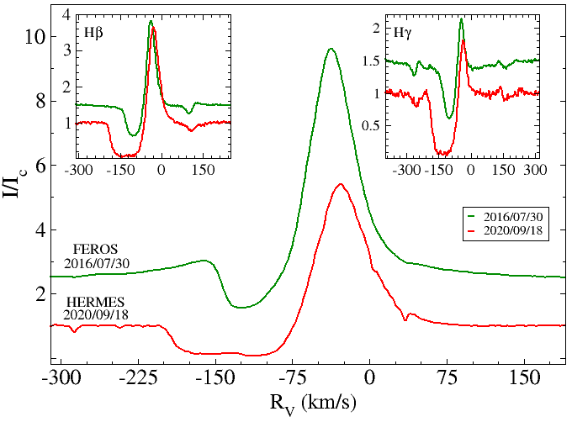

Сурет 4.7 – AS314 жұлдызының $Hα$, $Hβ$ және $Hγ$ сызықтарының профильдері [68]

4.7 – суретте 2016 жылғы FEROS спектрлік бақылаулары (жасыл түспен) және 2020 жылғы HERMES бақылаулары (қызыл түспен) салыстырылып көрсетілген. Негізгі панельде $Hα$ сызығының, ал қосымша терезелерде $Hβ$ және $Hγ$ сызықтарының профильдері берілген. Уақыт өте келе, қызыл аймаққа ығысқан эмиссиялық компоненттің қарқындылығы әлсіреп, ал көк аймаққа ығысқан жұтылу компонентінің ені мен интенсивтілігі артқаны байқалады. Бұл өзгерістер P Cygni типті профильдің айқын эволюциясын көрсетіп, жұлдыз желінің параметрлерінің тұрақсыз екенін аңғартады. $Hα$ сызығының негізгі параметрлерің Қосымша А бөлімінде (кесте 3А) толыққанды келтірілген.
4.7 – суреттегі $R_{v}$ шамасы – радиалдық жылдамдық, яғни сәуле шығаратын немесе жұтатын газдың бақылаушыға қатысты қозғалыс жылдамдығы. Ол спектрлік сызықтардың толқын ұзындығының ығысуы арқылы анықталады. Егер сызық өзінің лабораториялық, яғни тыныштықтағы толқын ұзындығынан ығысса, онда бұл ығысу Доплер эффектімен түсіндіріледі. Қозғалыс бағыты сәуленің жиілігі мен толқын ұзындығының өзгеруі арқылы анықталады: бізге қарай қозғалған газ көк ығысуды, ал алыстап бара жатқан газ қызыл ығысуды тудырады. Радиалдық жылдамдық классикалық Доплер формуласы бойынша есептеледі:

$v_{r}=c\frac{λ_{\text{obs}}-λ_{0}}{λ_{0}}$, | (4.4)

мұндағы, $v_{r}$ – радиалдық жылдамдық, $c$ – жарық жылдамдығы, $λ_{\text{obs}}$ – бақылауда өлшенген толқын ұзындығы, ал $λ_{0}$ – лабораториялық толқын ұзындығы. Бұл өрнек сызықтың қаншалықты ығысқанын жылдамдыққа айналдырып береді. Егер $λ_{\text{obs}}<λ_{0}$ болса, онда $v_{r}$ теріс мәнге ие болады, яғни газ бізге қарай қозғалып келеді. Ал $λ_{\text{obs}}>λ_{0}$ болған жағдайда жылдамдық оң мәнді болады және газ алыстап бара жатыр дегенді білдіреді.
Бальмер сызықтары үшін лабораториялық толқын ұзындықтары нақты белгілі: $Hα$ үшін $6562.8 Å$, $Hβ$ үшін $4861.33 Å$, $Hγ$ үшін $4340.47 Å$. Спектрді өңдеу кезінде осы мәндер нөлдік нүкте ретінде алынады. Графикте толқын ұзындығы емес, жылдамдық шкаласының берілуі профильдің динамикалық табиғатын тікелей көрсетуге мүмкіндік береді.
Бальмер сериясындағы эмиссиялық сызықтардың пайда болуын түсіндіру үшін алдымен жұлдыз атмосферасындағы иондалу – рекомбинация тепе-теңдігін қарастыру қажет. Ыстық және жарық жұлдыздарда ультракүлгін сәуле ағыны сутегіні иондайды $H+hν→H^{+}+e^{-}$, $hν$ – фотон энергиясы. Егер фотон энергиясы сутегіні иондауға жеткілікті болса, электрон атомнан бөлініп кетеді де, сутегі протонға айналады.
Иондалған плазмада еркін электрондар қайтадан протондармен қосылады. Бұл процесс рекомбинация деп аталады. Рекомбинация химиялық реакция емес, жаңа зат түзілмейді – бұл тек электронның ионға қайта қосылуы. Қайта қосылған электрон бірден ең төменгі деңгейге түспейді, көбінесе алдымен жоғары қозған деңгейлердің біріне, яғни $n=3,4,5...$ сияқты күйге орналасады. Бұл деңгейлер – атомдағы рұқсат етілген энергетикалық күйлер, олардың энергиялары нақты мәндерге ғана ие.
Электрон кейін бір деңгейден екінші деңгейге өтеді. Егер ол $n≥3$ деңгейден $n=2$ деңгейге түссе, Бальмер сериясының эмиссия сызықтары пайда болады. Бұл кезде энергияның сақталу заңы орындалады:

$hν=E_{n}-E_{2}$, | (4.5)

мұндағы, $E_{n}$ – электронның бастапқы, яғни жоғары деңгейдегі энергиясы, ал $E_{2}$ – екінші деңгейдің энергиясы. Айырмасы $E_{n}-E_{2}$ электрон жоғалтқан энергия мөлшері, және дәл осы мөлшер фотон энергиясына тең болады. Яғни электрон қанша энергия жоғалтса, дәл сонша энергия жарық түрінде бөлінеді.
Әр түрлі $n$ мәндері үшін $E_{n}-E_{2}$ айырмасы әртүрлі болғандықтан, шығарылатын фотондардың жиілігі де әртүрлі болады. Сондықтан спектрде бір ғана емес, бірнеше нақты сызық – мысалы $Hα$ ($n=3→2$), $Hβ$ ($n=4→2$), $Hγ$ ($n=5→2$) және т.б. байқалады. Осылайша, Бальмер эмиссиясы жұлдыз маңындағы иондалған және қайта қосылып жатқан газдың тікелей спектрлік белгісі болып табылады.
Графиктегі абсорбциялық сызық жұлдыздан шыққан үздіксіз сәуленің белгілі бір толқын ұзындығында газ қабатымен жұтылып жатқанын көрсетеді, яғни жұлдыз бен бақылаушының арасындағы атомдар сол жиіліктегі фотондарды жұтып, спектрде интенсивтілігі төмен минимум түзеді. Егер бұл минимум кеңейген болса, онда жұтушы газ бір ғана жылдамдықпен емес, белгілі бір жылдамдықтар диапазонымен қозғалып жатыр дегенді білдіреді. Абсорбциялық бөліктің пішіні мен симметриясы оның физикалық табиғатын түсінуге мүмкіндік береді.
Бірінші, жұлдыздың өз осінен айналуы. Жұлдыздың айналу жылдамдығы фотосфералық жұтылу сызықтарының симметриялы кеңеюі арқылы анықталады. Егер жұлдыз өз осінен айналса, оның бір шеті бізге қарай, екінші шеті бізден алыстап қозғалады, нәтижесінде Доплер эффекті әсерінен сызық екі жаққа бірдей кеңейеді. Спектрден тікелей айналу жылдамдығы емес, $vsini$ шамасы өлшенеді, мұнда $v$ – экваторлық айналу жылдамдығы, ал $i$ – көру бұрышы. gray.for бағдарламасы осы айналу арқылы кеңею моделін қолданады: ол теориялық айналу профилін есептеп, оны бақылаудағы сызықпен салыстырады және ең жақсы сәйкестік беретін $vsini$ мәнін анықтайды. Сызықтың континуум шекаралары мен центрі енгізілгеннен кейін модельдеу нәтижесінде $vsini≈30км/с$ алынған.
Бұл мән фотосфераның баяу емес, бірақ аса жылдам да емес айналатынын көрсетеді. Айналу сызықты симметриялы түрде кеңейтсе, графиктегі 100-200 км/с шамасындағы көк ығысқан компонент жұлдыз желінің радиалды қозғалысын сипаттайды. Сондықтан 30 км/с – фотосфералық айналу әсері, ал жүздеген км/с деңгейіндегі мәндер – кеңейген атмосферадағы жел динамикасының белгісі.
Екінші, жұлдыздың қосарланған компонентінің болуы. Бұл жағдайда абсорбциялық сызық уақыт бойынша периодты түрде солға және оңға ығысып тұрады. Егер екі компонент те айқын болса, бір сызықтың орнына екі минимум байқалуы мүмкін. Бірақ маңыздысы профильдің пішіні негізінен сақталады, тек оның орны өзгереді, яғни бүкіл сызық симметриялы түрде жылжиды және бұл ығысу орбиталық периодқа бағынады.
Үшінші, жұлдыз желі. Жұлдыз желі – бұл жұлдыз атмосферасынан үздіксіз түрде сыртқа бағытталған зат ағыны. LBV типтес жұлдыздарда бұл процесс өте қарқынды жүреді, себебі олар аса жарық және массасы үлкен объектілер. Мұндай жұлдыздарда сәуле қысымы өте күшті болып, фотондар атомдарға импульс беріп, газды жұлдыздың тартылыс күшіне қарсы үдетеді. Егер сәуле қысымы гравитациялық тартылысқа теңессе немесе одан асып кетсе, атмосфераның сыртқы қабаттары тұрақсыз болып, кеңістікке тарай бастайды. Сондықтан LBV жұлдыздары эволюция барысында едәуір масса жоғалтады.
Кеңейіп жатқан атмосферада газ радиалды бағытта сыртқа қозғалады. Бізге қарай бағытталған бөліктер көк ығысқан абсорбция туғызады, сондықтан профиль асимметриялы болады және көк жаққа қарай созылады. Абсорбциялық бөліктің көк шеті желдің максимал жылдамдығын көрсетеді. Мұндай жағдайда сызық тек кеңейіп қана қоймай, оның формасы бұзылады, және көбіне P Cygni типті профиль қалыптасады. Егер графикте асимметрия мен көк жақтағы айқын кеңею байқалса, бұл айналудан немесе қос жүйеден гөрі жұлдыз желінің әсерін көрсетеді.
Жұтылу сызығының шектік мәні жұлдыз желінің шектік жылдамдығына сәйкес келеді, яғни жұлдыздан шығарылған зат гравитациялық өрістен толық босап, кеңістікке тараған кездегі ең жоғарғы жылдамдығы шамамен 100 – 200 км/с аралығында өзгеретіні анықталды. Бұл параметр жұлдыздың массаны жоғалту процесімен тығыз байланысты, себебі массаның жоғалу жылдамдығы $\dot{M}$ жұлдыздың радиусына, желдің тығыздығына және оның шектік жылдамдығына тәуелді. Массаны жоғалту шамамен $\dot{M≈4πR^{2}ρυ_{ter}}$ қатынасымен өрнектеледі, мұндағы $R$ – жұлдыздың радиусы, $ρ$ – атмосфералық заттың тығыздығы, ал $υ_{ter}$​ – желдің шектік жылдамдығы. Сондықтан $υ_{ter}$ шамасының жоғары мәндері жұлдыздан бөлінетін заттың кеңістікке үлкен қарқынмен тарайтынын білдіреді. Мұндай жылдамдықтағы жұлдыз желі жұлдыздың массаны жоғалту процесінің белсенді жүріп жатқанын дәлелдейді. Сондықтан Бальмер сызықтарының уақыт бойынша өзгерісі AS314 жұлдызының атмосферасынан тарайтын заттың мөлшері мен жылдамдығы айтарлықтай өзгермелі екенін көрсетеді. Бұл құбылыстар жұлдызды LBV типіне тән белсенді массаны жоғалту кезеңінде екенін растайды.
Бальмер сызықтарынан бөлек, AS314 жұлдызының спектрінде металл элементтерінің – Mg II, Si II және Fe II сызықтары да айқын байқалады. 4.8 – суретте 2016 жылғы FEROS (жасыл түспен) және 2020 жылғы HERMES (қызыл түспен) бақылаулары нәтижесінде алынған Mg II және Si II сызықтарының профильдері көрсетілген. Сол жақ панельде Mg II ($4481 Å$) сызығының зертханалық толқын ұзындығын (көк тік сызық) ескере отырып, профильдердің ығысуы мен тереңдігі салыстырылған. Оң жақ панельде Si II ($6347, 6371 Å$) сызықтары бейнеленген, мұндағы $6371 Å$ маңындағы эмиссиялық белгі Fe II сызығына сәйкес келеді. Mg II және Si II сызықтары туралы толық мәлімет Қосымша А (кесте 4А, 5А) бөлімінде келтірілген.

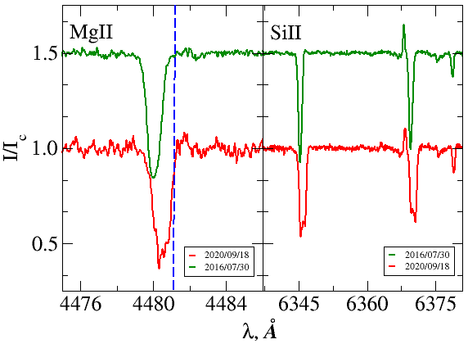

Сурет 4.8 – AS314 жұлдызының Mg II ($4481 Å$) және Si II ($6347, 6371 Å$) сызықтарының уақыт бойынша өзгерістері [68]

4.8 – суретте көрсетілгендей, уақыт өте келе сызықтардың ені мен пішіні айтарлықтай өзгергені байқалады. 2020 жылғы спектрде Si II сызықтарының ені кеңейіп, екіге бөлінгендей көрініс берген. Мұндай өзгерістер жұлдыз атмосферасындағы турбуленттіліктің артуымен немесе уақытша динамикалық құбылыстармен байланысты болуы мүмкін. Кейбір зерттеулер мұндай профильдерді қосарланған жүйемен түсіндіруге талпынғанымен, алдыңғы шолу бөлімінде көрсетілгендей, AS314 жұлдызының қос жұлдыз жүйесіне жатпайтыны анықталған. Сондықтан бұл өзгерістерді жұлдыздың өз атмосферасындағы ішкі процестердің нәтижесі деп қарастыру орынды.
Сонымен қатар, AS314 жұлдызының спектрінде байқалған Si II (6347 және 6371 Å) сызықтары — «luminosity indicators», яғни аса жарық жұлдыздардың спектрінде жиі қолданылатын маркерлердің бірі. Олар жұлдыздың жоғары жарықтылығын және атмосферадағы ионизация тепе-теңдігін сипаттауға мүмкіндік береді. Әдетте бұл екі сызық бір-біріне жақын орналасқан «жұп сызықтар» болып табылады, сондықтан олардың салыстырмалы тереңдігі жұлдыздың спектрлік және жарықтылық класын анықтауда қолданылады. аса жарық жұлдыздардың табиғатын анықтауда ерекше маңызды диагностикалық маркерлер болып табылады. Классикалық жағдайда Si II 6371 Å сызығы 6347 Å сызығына қарағанда күштірек болуы тиіс. Алайда AS314 жұлдызында керісінше құбылыс байқалып, 6347 Å сызығы айқынырақ тіркелді. Мұндай сәйкессіздік жұлдыз атмосферасындағы ерекше физикалық процестерді білдіруі мүмкін. Бұл аномалияны бірнеше факторлармен түсіндіруге болады: атмосферадағы турбуленттіліктің күшеюі, спектрлік сызықтардың қанығуы, жұлдыз желінен туындайтын қосымша жұтылу немесе эмиссиялық компоненттердің әсері, сондай-ақ, уақыт бойынша температура мен иондалу дәрежесінің өзгеруі. Демек, Si II сызықтарының әдеттен тыс қарқындылық қатынасы AS314 жұлдызының атмосферасы мен жұлдыз желінің құрылымы айтарлықтай тұрақсыз екенін көрсетеді. Мұндай ерекшелік оның физикалық табиғатын тереңірек зерттеуді қажет етеді және бұл объектіні басқа аса жарық жұлдыздардан дараландыратын қосымша сипаттама болып табылады.
Mg II (4481 Å) сызығы аса жарық A – B типті жұлдыздардың спектроскопиясында маңызды диагностикалық рөл атқарады. Бұл сызықтың қарқындылығы мен пішіні жұлдыздың спектрлік типін нақтылауға мүмкіндік береді, себебі ол A – типті жұлдыздарда айқын көрінсе, ертерек B-типті жұлдыздарда біртіндеп әлсірейді. Сондықтан Mg II сызығы температуралық индикатор ретінде қолданылады және атмосферадағы иондалу жағдайы мен қысымға сезімтал болып келеді. Сонымен қатар, оның уақыт бойынша өзгеруі жұлдыздың металдылығына, яғни магний элементінің молшылығына қатысты қосымша ақпарат береді. Кейбір жағдайларда бұл сызықтың кеңеюі немесе әлсіреуі жұлдыз атмосферасындағы турбуленттіліктің күшеюін немесе жұлдыз желінің әсерін де көрсетуі мүмкін.
Mg II (4481 Å) және Si II (6347, 6371 Å) сызықтарындағы өзгерістер өзара байланысты құбылыстарды көрсетеді. Mg II сызығы негізінен жұлдыз атмосферасының температурасын және иондалу дәрежесін сипаттайды, ал Si II сызықтары жарықтылығы және атмосферадағы тығыздық пен турбуленттілік жайлы ақпарат береді. Егер жұлдыздың температурасы мен иондалу жағдайы өзгерсе, ол бір жағынан Mg II сызығының қарқындылығына әсер етсе, екінші жағынан жұлдыздың жарықтылық класына сезімтал Si II сызықтарының да пішіні мен тереңдігінде көрініс табады. AS314 жағдайында Mg II сызығы температуралық режим мен иондалу тепе-теңдігінің өзгерістерін көрсетсе, Si II сызықтарындағы аномальді қарқындылықтар жұлдыздың аса жоғары жарықтылығын және атмосферасындағы турбулентті процестердің күрделілігін айғақтайды. Бұл екі индикатордың қатар өзгеруі AS314 жұлдызының жарықтылығы мен массаны жоғалту динамикасының тұрақсыз сипатын, яғни оның эволюциялық белсенді фазада тұрғанын дәлелдейді.
Жұлдыздарды зерттеуде және олардың табиғатын анықтауда радиалды жылдамдықты өлшеу маңызды кезең болып табылады. Радиалды жылдамдық жұлдыздың бізге қарай немесе бізден алыстау бағыты бойынша қозғалысын сипаттайды және атмосфералық динамикасын, пульсациялық белсенділігін, сондай-ақ, массаны жоғалту процестерін түсінуге мүмкіндік береді. 4.9 – суретте AS314 жұлдызының радиалды жылдамдықтарының уақыт бойынша өзгерісі көрсетілген.

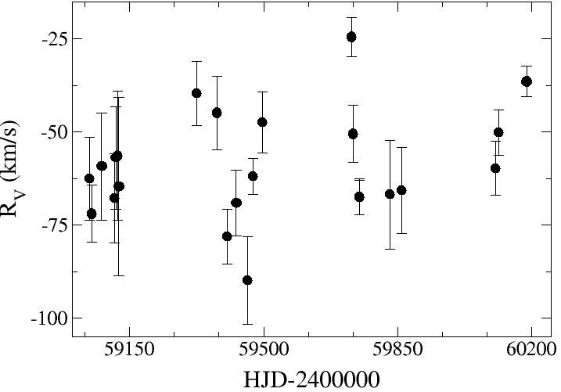

Сурет 4.9 – AS314 жұлдызының радиалды жылдамдықтарының өзгерісі [68]

4.9 – суретте 2020-2023 жылдары алынған HERMES спектрлік бақылаулары негізінде анықталған радиалдық жылдамдықтардың уақыт бойынша өзгерісі көрсетілген. Радиалдық жылдамдықтар $4475-4488 Å$, $5023-5080 Å$ және $6340-6375 Å$ аймақтарында – орналасқан жұтылу сызықтары бойынша кросс-корреляциялық әдіспен есептелді. Әр диапазон жеке өңделіп, шаблон спектрмен салыстырылды, нәтижесінде әр спектр үшін үш дербес жылдамдық мәні алынды. Одан кейін қарапайым математикалық статистика әдістері қолданылып, осы мәндердің орташа шамасы есептелді және олардың шашырауы бойынша өлшеу қателігі мен ауытқуы анықталды.
Орташа радиалдық жылдамдықтардың -90 км/с пен -25 км/с аралығында өзгеретіні байқалады. Mg II (4481 Å) және көршілес Si II сызықтары бойынша алынған жекеленген жылдамдықтар Қосымша А бөліміндегі 4А және 5А кестелерінде келтірілген. Радиалдық жылдамдықтардың уақыт бойынша өзгерісі айқын периодтылық көрсетпейді, сондықтан байқалған ауытқулар орбиталық қозғалыстан гөрі жұлдыздың ішкі белсенділігімен, атап айтқанда айнымалы жұлдыз желімен және масса жоғалту процестерімен байланысты.
AS314 жұлдызын бақылауда $3900-9000 Å$ диапазонында тіркелген спектрлер алынып, ондағы көптеген абсорбциялық сызықтардың үстіне темірдің (Fe II) эмиссиялық сызықтары қабаттасып байқалды. 4.10 – суретте осындай құбылыстың мысалы ретінде $4490-4590 Å$ диапазон аралығында 2016 жылғы FEROS спектр бөлігі көрсетілген.

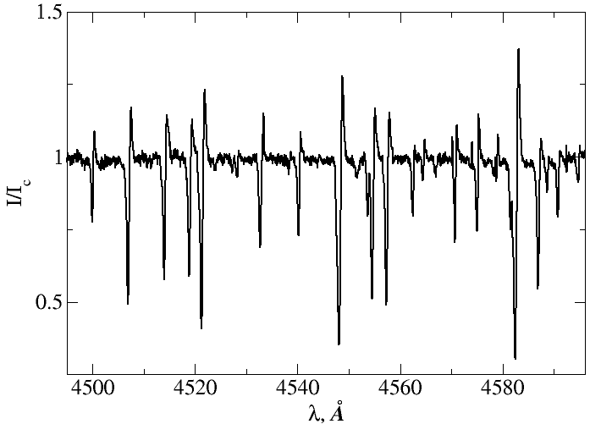

Сурет 4.10 – AS314 жұлдызының $4490-4590$ Å диапазонында алынған спектр

4.10 – суретте көрсетілгендей, эмиссия сызықтары Fe II элементіне сәйкес келеді, бұл жұлдыз атмосферасында иондалған темірдің мол екенін аңғартады. Мұндай ерекшелік post-AGB жұлдыздарына тән емес, себебі оларда әдетте темір мен басқа да ауыр металдардың тапшылығы байқалады. Демек, AS314 жұлдызындағы бұл құбылыс оның табиғатының әлі де толық айқындалмағанын және LBV жұлдыздарына тән қасиеттерді көрсететінін білдіреді. Эмиссия мен абсорбция сызықтарының бірігіп кетуі жұлдыз желінің күрделі динамикасымен, газдың тығыз қабаттарынан шығатын сәуленің қабаттасуымен және темірдің мол болуымен байланысты.
Эмиссия сызықтарының темір арқылы қабаттасып шығуы жұлдыз атмосферасының және оны қоршаған газ қабықтарының ерекше жағдайымен байланысты. LBV жұлдыздарында күшті жұлдыз желі әсерінен сыртқы қабаттарда төмен температуралы, бірақ тығыз аймақтар қалыптасады. Бұл аймақтарда темірдің иондалған күйі тұрақты болады. Жұлдыздан шыққан сәуле осы иондалған қабаттар арқылы өткенде, темір атомдары фотондарды жұтып қайта сәуле шығарады да, эмиссиялық сызықтар пайда болады. Физикалық тұрғыдан алғанда, бұл – жұлдыз желіндегі тығыз, салыстырмалы салқын плазмада иондалған темірдің қайта сәуле шығару процесі. Массаны жоғалту кезінде газ тығыздалып, темір иондарының тығыздығы жоғарылайды, нәтижесінде спектрдің көптеген аймақтарында Fe II эмиссиялары байқалады.
Бұл құбылыс тек AS314 жұлдызына ғана тән емес, басқа да белгілі LBV жұлдыздарында байқалған. Мысалы, P Cygni және AG Carinae жұлдыздарының спектрлерінде көптеген Fe II эмиссиялық сызықтары тіркелген. Сонымен қатар, HD 160529 сияқты объектілерде де абсорбциялық сызықтарға қабаттасқан Fe II эмиссиялары анықталған [77,78].
Сонымен қатар, AS314 жұлдызының спектрінде иондалған гелийдің (He II) негізгі сызықтары айқын байқалмайды: $4200 Å$ және $4686 Å$ мүлде жоқ, ал $4541 Å$ мен $5411 Å$ толқын ұзындықтарында өте әлсіз жұтылу сызықтары байқалады. Бұл жағдай жұлдыз атмосферасында He II иондарының жеткілікті мөлшері түзілмегенін, демек, жұлдыз температурасының салыстырмалы түрде төмен екенін білдіреді. Әдетте, He II сызықтары жоғары температураның көрсеткіші болып саналады және O-B типті аса ыстық жұлдыздарда айқын көрінеді. Сондықтан, олардың болмауы AS314 жұлдызының температурасы $20 000 K$ шамасынан төмен екенін көрсетіп, жұлдыздың A-B аса жарық жұлдыздарына тән салқындау күйде екенін дәлелдейді.
AS314 жұлдызының спектрінде бейтарап гелийдің бірнеше айқын сызықтары анықталды. Бұл сызықтар жұлдыздың орташа температурасының сенімді индикаторы болып табылады. Әдетте, төмен температуралы жұлдыздарда He I мүлде байқалмайды, ал өте ыстық жұлдыздарда, керісінше, He II сызықтары басым болып, He I әлсірейді. B-A аралығындағы аса жарық жұлдыздарда He I сызықтары күшейген абсорбция түрінде көрінеді.
Жұлдыз атмосферасындағы бейтарап гелийдің сызықтарының байқалуы немесе мүлде көрінбеуі оның иондалу тепе-теңдігіне, ал ол өз кезегінде жұлдыздың тиімді температурасына және гелийдің жоғары ионизациялық потенциалына байланысты. Гелийдің бірінші ионизациялық потенциалы $χ = 24,6 эВ$, сондықтан гелий атомын қоздыру үшін атмосферада айтарлықтай жоғары энергия қажет. Егер $T_{eff} < 10 000 K$ болса (A-F типті жұлдыздар), фотондардың орташа энергиясы жеткіліксіз болып, гелий атомдары қозбайды және бейтарап He I сызықтары спектрде мүлде байқалмайды. Температура $10 000-20 000 K$ аралығында болғанда, гелийдің айтарлықтай бөлігі бейтарап күйде сақталып, He I сызықтары күшті абсорбция түрінде көрінеді. Ал температура $T_{eff}> 25 000 K$ болғанда, бейтарап гелийдің көп бөлігі иондалып кетеді де, He I әлсірейді, оның орнына иондалған гелийдің (He II) сызықтары басым болады. Осылайша, He I сызықтарының болу-болмауы жұлдыз атмосферасының тиімді температурасының сенімді көрсеткіші болып табылады. Бұл құбылысты Саха ионизация теңдеуі арқылы сипаттауға болады:

$\frac{N_{i+1}N_{e}}{N_{i}}=\frac{2}{Λ^{3}}∙\frac{g_{i+1}}{g_{i}}∙e^{-χ/kT}$, | (4.6)

мұндағы, $N_{i}$ – берілген атомның бейтарап күйдегі саны, $N_{i+1}$​ – иондалған атомдар саны, $N_{e}$​ – электрондардың концентрациясы, $g_{i}$ және $g_{i+1}$ – статистикалық салмақтар, $χ$ – ионизациялық потенциал, $k$ – Больцман тұрақтысы, $T$ – температура, ал $Λ={\left(\frac{h^{2}}{2πm_{e}kT}\right)}^{1/2}$ – электронның жылулық де Бройль толқын ұзындығына байланысты шама. Бұл теңдеудің физикалық мағынасы: температура жоғарылаған сайын, бөлшектердің орташа кинетикалық энергиясы да артады ($∼kT$), ал егер бұл энергия ионизациялық потенциалға ($χ$) жақындаса, экспоненциалды мүше $e^{-χ/kT}$ шамасы айтарлықтай үлкейіп, ионизация ықтималдығы күрт өседі. Басқаша айтқанда, жұлдыз атмосферасында температура неғұрлым жоғары болса, атомдардың бейтарап күйден иондалған күйге көшуі соғұрлым қарқынды жүреді [65].
AS314 жағдайында бейтарап гелий $5876 Å$, $6678 Å$ және$7065 Å$ сызықтары таза абсорбция күйінде тіркелсе, $4922 Å$ және $5016 Å$ сызықтары темірдің (Fe II) күшті эмиссиясымен қабаттасып, 4.11 – суретте көрсетілгендей, күрделі профиль түзеді.

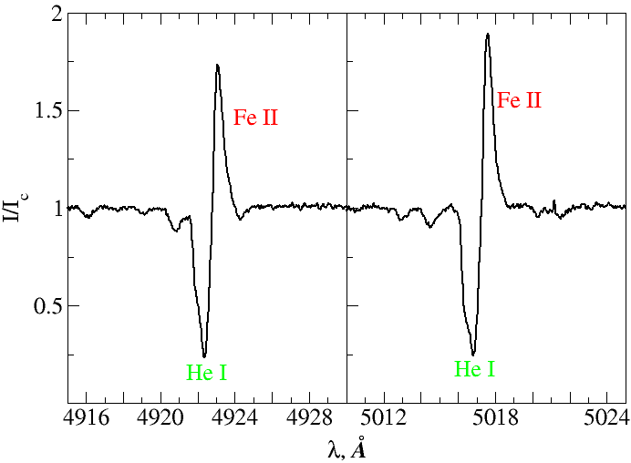

Сурет 4.11 – AS314 жұлдызының спектріндегі He I және Fe II сызықтары
4.11 – суретте көрсетілгендей, $4915-4930 Å$ және $5010-5025 Å$ диапазондарында He I сызықтарының Fe II эмиссиясымен қабаттасуы айқын байқалады. Бұл жағдайда He I абсорбциясының ортасында эмиссиялық шың пайда болып, күрделі аралас профиль түзіледі. Мұндай қосарлану атмосферадағы әртүрлі қабаттарда жүріп жатқан физикалық процестерді аңғартады: жоғарғы қабаттарда гелийдің абсорбциясы басым болса, жұлдыздың тығыздау аймақтарында Fe II эмиссиясы жұлдыз желінің турбуленттілігі мен массаны жоғалту процесінің қарқындылығынан күшейеді. Бұл құбылыс AS314 жұлдызында белсенді масса жоғалту жүріп жатқанын дәлелдейді. Сонымен қатар, гелий сызықтарының әркелкі мінез-құлқы жұлдыз атмосферасының күрделі стратификациясын, яғни физикалық параметрлердің қабаттарға қарай өзгеруін айқын көрсетеді. Нәтижесінде жұлдыздың сыртқы қабаттары біртекті емес, көпқабатты динамикалық орта түрінде сипатталады.
Сонымен қатар, AS314 спектрінде жұлдызаралық ортаға тән бірнеше айқын ерекшеліктер байқалды. Олардың қатарында ең алдымен $5780 Å$, $5797 Å$, $6196 Å$ және $6613 Å$ диффузды жұлдызаралық жолақтары (DIBs) тіркелді. Бұл жолақтардың эквиваленттік ендері мен интенсивтіліктері 7 – кестеде келтірілген. Әртүрлі бақылау күндері тіркелген мәліметтер Қосымша А (кесте 2А) бөлімінде толыққанды көрсетілген. DIB жолақтары жұлдызаралық ортаның шаң-тозаңымен және газымен байланысты абсорбциялық ерекшеліктер болып табылады. $6196 Å$ мен $6613 Å$ жолақтары өзара корреляцияланып, шаң-тозаңды қабықтың бар екендігін көрсететін сенімді индикатор ретінде пайдаланылады.

Кесте 7 – AS314 жұлдызы үшін FEROS спектріндегі DIB жолақтарының параметрлері

Толқын ұзындығы, $Å$ | Эквиваленттік ені, $Å$ | Интенсивтілігі
5780 | 0.374 | 0.877
5797 | 0.158 | 0.822
6196 | 0.031 | 0.925
6613 | 0.152 | 0.836

DIB жолақтары жұлдыздың емес, жұлдызаралық ортаның қасиеттерін сипаттап, жұлдызға дейінгі бағыттағы орта жайлы мәлімет береді. Бұл жолақтардың эквиваленттік ендері фотометриялық қызылдану шамасымен ($E(B-V)$) корреляцияланады.
AS314 спектрінде жұлдызаралық ортаға тән, 4.12 – суретте көрсетілгендей, қосарланған бейтарап натрийдің және калийдің сызықтары (K I, $7699 Å$) анық көрінеді. Бұл сызықтар жұлдыздың өзінен шықпайды, керісінше жұлдызға дейінгі жолдағы бейтарап газ қабаттарының жарықты жұтуынан пайда болады. Натрий мен калийдің иондалу энергиясы төмен болғандықтан, олар көбіне салқын әрі тығыздау аймақтарда ғана сақталады. Сондықтан бұл сызықтардың айқын болуы – AS314 бағыты бойынша шаң-тозаңды қабық пен бейтарап газдың бар екендігін көрсетеді. Мұндай шаң-тозаң қабаттарының температурасы шамамен $100 K-200К$ шамасында болады, яғни жұлдыз атмосферасынан әлдеқайда салқын. Бұл ерекшеліктер фотометриялық нәтижелермен сәйкес келеді. Алдыңғы бөлімде көрсеткендей, AS314 жұлдызының шаң-тозаңды қабығының температурасы 100 К болады.

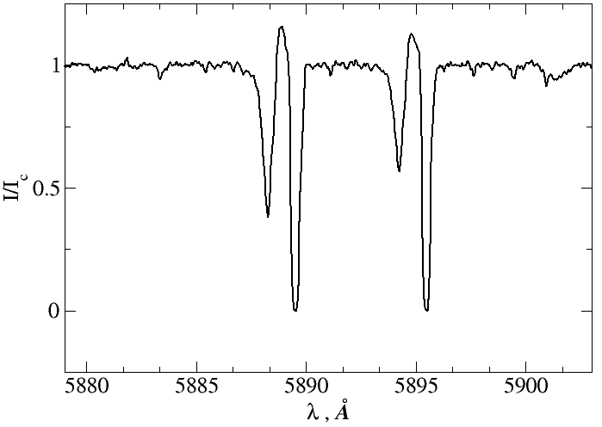

Сурет 4.12 – AS314 спектріндегі бейтарап натрий сызығы

AS314 жұлдызының спектрлік ерекшеліктері оның күрделі табиғатын толық айқындайды. Бальмер сызықтарының P-Cygni типті профильдері жұлдыз атмосферасында белсенді масса жоғалту жүріп жатқанын дәлелдейді. Mg II мен Si II сызықтарының болуы, сондай-ақ, бейтарап гелий сызықтарының айқын көрінуі жұлдыздың тиімді температурасының шамамен $10 000-20 000 K$ аралығында екенін көрсетеді. Алдыңғы бөлімдерде анықтаған нәтижемен сәйкес келеді. Радиалды жылдамдықтың айтарлықтай периодты өзгерістерінің байқалмауы объектінің тұрақсыздықтары көбіне атмосфералық құбылыстармен байланысты екенін аңғартады. Спектрде көптеген метал сызықтарының тіркелуі жұлдыздың темірге бай екенін айқындайды, ал диффузды межжұлдыздық жолақтар (DIBs) мен бейтарап натрий және калийдің күшті сызықтары жұлдызаралық ортадағы шаң мен бейтарап газдың бар екендігін дәлелдейді. Жұлдыздың жарықтылығы классикалық post-AGB жұлдыздарынан әлдеқайда жоғары, бұл оны LBV жұлдыздар қатарына жатқызуға негіз береді.
Бақылау деректерінен негізгі маңызды параметрлерді анықтап алдық. Келесі кезекте AS314 жұлдызының радиусын, массасын, арақашықтығын анықтау мақсатында келесі есептеулерді жүргіздік. Радиусын анықтау мақсатында Стефан – Больцман заңы қолданылды:

$L=4πR^{2}σT_{eff}$, | (4.7)

мұндағы, $L$ – жұлдыздың толық жарықтылығы, яғни бір секундта шығаратын толық энергиясы (Вт немесе эрг/с), $R$ – жұлдыз радиусы, $4πR^{2}$ – жұлдыз бетінің толық ауданы, $σ$ – Стефан – Больцман тұрақтысы $σ=5.67∙{10}^{-8} \frac{Вт}{м^{2}∙К^{-4}}$, $T_{eff}$ – жұлдыздың тиімді температурасы. Жұлдыздың толық жарықтылығы оның бет ауданы мен температурасының төртінші дәрежесіне пропорционал. Температураның аз ғана өзгерісі жарықтылықтың едәуір артуына әкеледі, ал радиустың ұлғаюы бет ауданы арқылы жарық шығару қуатын арттырады.
Күнмен салыстырмалы түрде есептеу үшін Стефан – Больцман заңының (4.7) формуласын салыстырмалы түрін қолданамыз. Күн температурасы $T_{⊙}=5770K$, жарықтылық қатынасы $L/L_{⊙}=1.6∙{10}^{5}$ мәндерін қойып, мәндерді өрнекке қойып, AS314 жұлдызының радиусы шамамен $R≈130R_{⊙}$ екені анықталды.
AS314 үшін $T_{eff}≈10000$K және жоғары жарықтылық мәні оның радиусының үлкен екенін көрсетеді. Төмен $\log{g}$ пен үлкен $R$ өзара үйлесіп, жұлдыздың кеңейген атмосфераға ие және эволюциялық дамыған күйде екенін дәлелдейді. Сондықтан Стефан – Больцман заңы AS314 жұлдызының жоғары жарықтылығы мен үлкен радиусы арасындағы физикалық байланысты негіздейді.
Жұлдыз массасын анықтау беткі гравитация ұғымына негізделеді. Беткі гравитация – жұлдыздың бетінде орналасқан бөлшекке әсер ететін тартылыс үдеуі. Ол Ньютонның бүкіләлемдік тартылыс заңы арқылы өрнектеледі:

$g=\frac{GM}{R^{2}}$, (4.8)
мұндағы, $g$ – беткі гравитация, $G$ – гравитациялық тұрақты ($6.67∙{10}^{-8}$ $\frac{{см}^{3}}{г∙с^{2}}$), $M$ – жұлдыз массасы, ал $R$ – жұлдыз радиусы. Бұл формула физикалық тұрғыдан жұлдыз неғұрлым массивті болса, тартылыс күші соғұрлым жоғары болатынын, ал радиус үлкейген сайын беткі гравитация әлсірейтінін көрсетеді. Бұған дейін анықталған радиус $R≈130R_{⊙}$. Күн радиусы $R_{⊙}=6.96∙{10}^{10}$см болғандықтан, есептеу нәтижесінде $M≈60M_{⊙}$ екені анықталды.
Физикалық тұрғыдан бұл нәтиже төмен $\log{g}$ пен үлкен радиусқа сәйкес келеді: жұлдыз радиусы өте үлкен болғандықтан, оның беткі гравитациясы салыстырмалы түрде әлсіз, бірақ массасы айтарлықтай жоғары. Осылайша Ньютонның тартылыс заңы AS314 жұлдызының массасын оның спектрлік анықталған параметрлері арқылы бағалауға мүмкіндік береді.
(2.14) және (4.1 – 4.3) формулалары арқылы, сондай-ақ, алдыңғы бөлімдерде анықталған фотометриялық және спектрлік параметрлерді пайдалана отырып, AS314 жұлдызының арақашықтығы есептелді. Есептеу барысында жұлдыздың жарықтылығы, абсолюттік жұлдыздық шамасы, көрінерлік шамасы ($m_{V}≈9.8$) және жұлдызаралық жұтылу ($A_{V}$) ескерілді. Қашықтық модулі теңдеуі бойынша алынған нәтижелер жұлдыздың арақашықтығы шамамен $d≈10 кпк$ екенін көрсетті. Бұл мән жоғары жарықтылықпен үйлеседі және AS314 жұлдызының аса жарық, алыс орналасқан объект екенін растайды.
Gaia DR2 дерегі бойынша AS314 жұлдызының арақашықтығы шамамен $1.5 кпк$деп алынады, ал біздің спектрлік параметрлер мен жұтылуды ескеріп жүргізілген есептеулеріміз $d≈10 кпк$ мәнін береді. Қашықтық жарықтылықпен квадраттық заңдылық бойынша байланысты ($L∝d^{2}$), сондықтан $10 кпк$ пен $1.5 кпк$ айырмасы жарықтылықта шамамен 45–50 есе айырмашылық тудырады. Дәл осы себептен Gaia-қашықтыққа сүйенген алдыңғы жұмыстарда $log⁡(L/L_{⊙})≈3.5$ алынған болса, біздің нәтижеде $log⁡(L/L_{⊙})=5.2$ шықты. Мұндай айырмашылық AS314 спектріндегі күшті эмиссия сызықтары мен жұлдыз желінің әсерінен классикалық фотосфералық модельдердің толық қолданылмауымен, сондай-ақ, жұлдызаралық жұтылуды немесе айнымалылықты толық ескермеумен түсіндірілуі мүмкін. Сондықтан жарықтылықты бағалау жұлдыздың күрделі спектрлік табиғатына өте сезімтал болып табылады.
HD172324 жұлдызымен салыстырғанда да жарықтылық мәндерінде үлкен айырмашылық байқалады. Егер HD172324 үшін $log⁡(L/L_{⊙})≈3.54$ деп алсақ, оның жарықтылығы шамамен $3.5∙{10}^{3}L_{⊙}$ деңгейінде болады. Ал AS314 үшін біздің есептеулеріміз $log⁡(L/L_{⊙})=5.2$ мәнін береді, яғни жарықтылығы шамамен $1.6∙{10}^{5}L_{⊙}$. Бұл екі жұлдыз арасындағы айырмашылық шамамен 45–50 есе. Мұндай үлкен айырма AS314 жұлдызының әлдеқайда массивті, аса жарық және белсенді жұлдыз екенін көрсетеді. Сондықтан Gaia DR2 негізделген төмен жарықтылық мәндері AS314 жұлдызын HD172324 деңгейіне жақындатады, ал біздің есептеулеріміз оны айқын түрде жоғары жарықтылық аймағына, LBV типтес жұлдыздар аймағына шығарады.

4.3 4 – бөлімнің негізгі нәтижелері мен қорытындылары
4 – бөлімде AS314 жұлдызының спектрлік және фотометриялық деректері кешенді талданып, оның динамикалық және физикалық параметрлері нақтыланды. Алынған нәтижелер жұлдыз табиғатын анықтауға мүмкіндік берді.
Біріншіден, жүргізілген кросс-корреляциялық талдау радиалдық жылдамдықтарда айқын периодтылықтың жоқ екенін көрсетті. Әртүрлі спектрлік диапазондар бойынша алынған жылдамдықтар орташа мән маңында шашырайды, бірақ орбиталық қозғалысқа тән синусоидалық өзгеріс байқалмайды. Сонымен қатар абсорбциялық сызықтардың профильдері симметриялы ығысу емес, көк жаққа қарай асимметриялы кеңею көрсетеді. Бальмер сызықтарындағы көк ығысуы -100…-200 км/с аралығында болуы жұлдыздан бізге қарай бағытталған газ ағынының бар екенін білдіреді. Бұл мәндер фотосфералық айналу жылдамдығынан ($v\sin{i}≈30 км/с$) әлдеқайда жоғары, сондықтан байқалған ығысулар қосарланған компонентпен емес, айнымалы жұлдыз желінің динамикасымен түсіндіріледі.
Екіншіден, спектрлік параметрлер ($T_{eff}≈10000$ $K$, $logg=2.0$) және жарықтылық ($log⁡(L/L_{⊙})=5.2$) негізінде жұлдыздың негізгі физикалық сипаттамалары анықталды. Стефан – Больцман заңы арқылы радиусы шамамен $R≈130R_{⊙}$ екені есептелді. Ньютонның тартылыс заңы бойынша беткі гравитация мәнін пайдаланып массасы шамамен $M∼60M_{⊙}$ деңгейінде бағаланды. Жұлдызаралық жұтылуды ($E(B-V)=0.956$, $A_{V}≈3.0$) ескеріп жүргізілген қашықтық модулі есебі AS314 жұлдызының арақашықтығы шамамен $d≈10$ $кпк$ екенін көрсетті. Бұл параметрлер жұлдыздың аса жарық әрі жоғары массалы объект екенін дәлелдейді.
Үшіншіден, алынған нәтижелер Gaia DR2 ұсынған $d≈1.5 кпк$ қашықтық мәнімен салыстырылды. Қашықтық жарықтылықпен квадраттық тәуелді болғандықтан, $1.5 кпк$ пен $10 кпк$ айырмашылығы жарықтылықта шамамен 45–50 есе айырмашылық тудырады. Gaia қашықтығына негізделген бағалауларда $log⁡(L/L_{⊙})≈3.5$ алынған, бұл HD172324 жұлдызының ($log⁡(L/L_{⊙})≈3.54$) жарықтылығымен шамалас. Ал біздің есептеулеріміз AS314 жұлдызының жарықтылығы бұдан шамамен 50 есе жоғары екенін көрсетті. Бұл айырмашылық AS314 спектріндегі күшті эмиссия сызықтары мен айнымалы жұлдыз желінің классикалық фотосфералық модельдерге ықпал етуімен түсіндіріледі.
Жүргізілген зерттеу нәтижелері қорғауға ұсынылған келесі тұжырымдарды толық негіздейді:
1. AS314 жұлдызы LBV типті жұлдыздарға тән қасиеттерге ие және жарықтылығы post-AGB жұлдызбен салыстырғанда шамамен 50 есе жоғары;
2. AS314 жұлдызының жарқырау қисығындағы ауытқулар мен спектрлік сызық профильдеріндегі ығысулар қосарланған компоненттің әсерінен емес, жылдамдығы 100 – 200 км/с болатын айнымалы жұлдыз желінің динамикасымен байланысты.
Қорытындылай келе, AS314 – тиімді температурасы 10000 K, радиусы $130 R_{⊙}$, массасы $60M_{⊙}$, жарықтылығы $1.6∙{10}^{5}L_{⊙}$ және арақашықтығы $10 кпк$ болатын аса жарық әрі массивті жұлдыз. Оның спектрлік ерекшеліктері мен жел динамикасы жұлдыздың эволюциялық дамыған және белсенді күйде тұрғанын көрсетеді.

ҚОРЫТЫНДЫ

Бұл диссертациялық жұмыста AS314 жұлдызының соңғы 25 жыл ішіндегі фотометриялық және спектрлік бақылау деректері алғаш рет кешенді түрде жүйеленіп, тұтас физикалық талдау жасалды. Оптикалық және инфрақызыл диапазондардағы мәліметтер негізінде жарқырау қисығы мен спектрлік энергия таралуы тұрғызылды. Жарқырау қисығын талдау барысында айқын периодтылық анықталған жоқ, жұлдыздың орташа көрінерлік жарықтығы $V≈9.85 mag$ шамасында сақталатыны байқалды. Бұл AS314 тұрақты қос жүйе емес екенін және оның өзгерістері орбиталық сипатқа ие еместігін көрсетеді.
Спектрлік модельдеу нәтижесінде жұлдыздың тиімді температурасы $T_{eff}≈10000K$ және беткі гравитациясы $logg=2.0$ екені анықталды. Жарықтылығы $log⁡(L/L_{⊙})≈5.2$ екені анықталды, яғни Күннен шамамен $1.6∙{10}^{5}$ есе жарық. Стефан – Больцман заңы бойынша радиусы шамамен $R≈130R_{⊙}$, ал массасы шамамен $M≈60M_{⊙}$ екені анықталды. Жұлдызаралық жұтылу $E\left(B-V\right)=0.956 mag$ және $A_{V}≈3.0 mag$ мәндері ескеріліп, қашықтығы шамамен $d≈10 кпк$екені есептелді. Бұл параметрлер AS314 жұлдызының аса жарық әрі жоғары массалы жұлдыз екенін айқын көрсетеді.
Жоғары дәлдіктегі спектрлерді талдау барысында радиалдық жылдамдықтарында периодты өзгеріс байқалмады. Бальмер сызықтарындағы профильдердің асимметриясы және -100...-200 км/с аралығындағы спектрдің көк аймаққа ығысқан бөлігі жұлдыздан бізге қарай бағытталған қуатты және айнымалы газ ағынын білдіреді. Фотосфералық айналу жылдамдығы $vsini≈30 км/с$ болғанымен, жел жылдамдығы одан бірнеше есе жоғары. Сондықтан жарқырау қисығындағы ауытқулар мен спектрлік сызықтардағы ығысулар қосарланған компонентпен емес, белсенді жұлдыз желінің динамикасымен түсіндіріледі.
AS314 жұлдызының параметрлері post-AGB жұлдыздармен салыстырғанда айқын ерекшеленеді. Post-AGB объектілердің жарықтылығы әдетте $log⁡(L/L_{⊙})≈3.5$ деңгейінде болса, AS314 жұлдызының жарықтылығы шамамен 50 есе жоғары. Бұл айырмашылық оның эволюциялық күйі мүлде басқа екенін көрсетеді. Герцшпрунг – Рассел диаграммасындағы орны мен алынған физикалық сипаттамалары AS314 жұлдызының жоғары массалы, аса жарық және белсенді желі бар LBV типтес объект екенін дәлелдейді.
Осылайша, жүргізілген зерттеу нәтижелері AS314 жұлдызы дара жүйе екенін, оның спектрлік өзгерістері айнымалы жұлдыз желімен байланысты екенін және физикалық параметрлері бойынша LBV типіне жататынын толық негіздейді.

ПАЙДАЛАНЫЛҒАН ӘДЕБИЕТТЕР ТІЗІМІ

1 Blöcker T. Stellar evolution of low-and intermediate-mass stars. II. Post-AGB evolution //Astronomy and Astrophysics, v. 299, p. 755. – 1995.
2 Van Winckel H. Post-AGB stars //Annual Review of Astronomy and Astrophysics. – 2003. – v. 41. – №. 1. – p. 391-427.
3 Herwig F. Evolution of asymptotic giant branch stars //Annu. Rev. Astron. Astrophys. – 2005. – v. 43. – №. 1. – p. 435-479.
4 Karakas A. I., Lattanzio J. C. The Dawes review 2: nucleosynthesis and stellar yields of low-and intermediate-mass single stars //Publications of the Astronomical Society of Australia. – 2014. – v. 31. – p. e030.
5 Herwig F. AGB evolution //Asymmetrical Planetary Nebulae III: Winds, Structure and the Thunderbird. – 2004. – v. 313. – p. 387.
6 Bertolami M. M. M. New models for the evolution of post-asymptotic giant branch stars and central stars of planetary nebulae //Astronomy & Astrophysics. – 2016. – v. 588. – p. A25.
7 Straniero O., Gallino R., Cristallo S. s process in low-mass asymptotic giant branch stars //Nuclear Physics A. – 2006. – v. 777. – p. 311-339.
8 Cristallo S. et al. Evolution, nucleosynthesis, and yields of low-mass asymptotic giant branch stars at different metallicities. II. The FRUITY database //The Astrophysical Journal Supplement Series. – 2011. – v. 197. – №. 2. – p. 17.
9 Szczerba R. et al. An evolutionary catalogue of galactic post-AGB and related objects //Astronomy & Astrophysics. – 2007. – v. 469. – №. 2. – p. 799-806.
10 Vickers S. B. et al. VizieR Online Data Catalog: Galactic post-AGB stars distances (Vickers+, 2015) //VizieR Online Data Catalog. – 2015. – v. 744. – p. J/MNRAS/447/1673.
11 De Smedt K. et al. Detailed homogeneous abundance studies of 14 Galactic s-process enriched post-AGB stars: In search of lead (Pb) //Astronomy & Astrophysics. – 2016. – v. 587. – p. A6.
12 Klochkova V. G., Ermakov S. V., Panchuk V. E. Spectroscopic study of HD 161796 // Astronomy Reports. – 2002. – v. 46, №. 2. – p. 139–148.
13 Kamath D. et al. Luminosities and Masses of Single Galactic Post-asymptotic Giant Branch Stars with Distances from Gaia EDR3: The Revelation of an s-process Diversity //The Astrophysical Journal Letters. – 2022. – v. 927. – №. 1. – p. L13.
14 Kamath D., Van Winckel H. Post-AGB Stars as Tracers of AGB Nucleosynthesis: An Update //Universe. – 2022. – v. 8. – №. 4. – p. 233.
15 De Smedt K. et al. Post-AGB stars in the SMC as tracers of stellar evolution: the extreme s-process enrichment of the 21 μm star J004441. 04-732136.4 //Astronomy & Astrophysics. – 2012. – v. 541. – p. A67.
16 Meixner M. et al. Spitzer survey of the Large Magellanic Cloud: Surveying the Agents of a Galaxy’s Evolution (SAGE). I. Overview and initial results //The Astronomical Journal. – 2006. – v. 132. – №. 6. – p. 2268-2288.
17 Gordon K. D. et al. Surveying the agents of galaxy evolution in the tidally stripped, low metallicity small Magellanic cloud (SAGE-SMC). I. Overview //The Astronomical Journal. – 2011. – v. 142. – №. 4. – p. 102.
18 Smith N., Vink J. S., de Koter A. The missing luminous blue variables and the bistability jump //The Astrophysical Journal. – 2004. – v. 615. – №. 1. – p. 475.
19 Chentsov E. L. et al. An atlas of spectra of B6–A2 hypergiants and supergiants from 4800 to 6700 Å //Astronomy & Astrophysics. – 2003. – v. 397. – №. 3. – p. 1035-1042.
20 Owocki S. P., Gayley K. G., Shaviv N. J. A porosity-length formalism for photon-tiring-limited mass loss from stars above the Eddington limit //The Astrophysical Journal. – 2004. – v. 616. – №. 1. – p. 525.
21 Groh J. H., Meynet G., Ekström S. Massive star evolution: luminous blue variables as unexpected supernova progenitors //Astronomy & Astrophysics. – 2013. – v. 550. – p. L7.
22 Georgy C. et al. Grids of stellar models with rotation //Astronomy & Astrophysics. – 2013. – v. 558. – p. A103.
23 Smith N. et al. Mass and Kinetic Energy of the Homunculus Nebula around ηCarinae //The Astronomical Journal. – 2003. – v. 125. – №. 3. – p. 1458.
24 Stahl O. et al. Long-term spectroscopic monitoring of the Luminous Blue Variable AG Carinae //Astronomy & Astrophysics. – 2001. – v. 375. – №. 1. – p. 54-69.
25 Humphreys R. M., Davidson K. The luminous blue variables: Astrophysical geysers //Publications of the Astronomical Society of the Pacific. – 1994. – v. 106. – №. 704. – p. 1025.
26 Vijapurkar J., Parthasarathy M., Drilling J. S. Low resolution spectroscopy of IRAS sources with PN like IR colours. – 1998.
27 Gauba G. et al. Photometry and low resolution spectroscopy of hot post-AGB candidates //Astronomy & Astrophysics. – 2003. – v. 404. – №. 1. – p. 305-315.
28 Miroshnichenko A. S. et al. MWC 930—a new luminous blue variable candidate //Monthly Notices of the Royal Astronomical Society. – 2005. – v. 364. – №. 1. – p. 335-343.
29 Miroshnichenko A. S. et al. Confirmation of the luminous blue variable status of MWC 930 //Advances in Astronomy. – 2014. – v. 2014. – №. 1. – p. 130378.
30 Humphreys R. M. Studies of luminous stars in nearby galaxies. I. Supergiants and O stars in the Milky Way //Astrophysical Journal, Suppl. Ser., v. 38, p. 309-350.
31 Brown A. G. A. et al. Gaia data release 2-summary of the contents and survey properties //Astronomy & astrophysics. – 2018. – v. 616. – p. A1.
32 Eyer L. et al. Gaia Data Release 3-Summary of the variability processing and analysis //Astronomy & Astrophysics. – 2023. – v. 674. – p. A13.
33 Lindegren L. et al. Gaia Early Data Release 3-Parallax bias versus magnitude, colour, and position //Astronomy & Astrophysics. – 2021. – v. 649. – p. A4.
34 Carroll B. W., Ostlie D. A. An introduction to modern astrophysics. – Cambridge University Press, 2017.
35 Mihalas D., Binney J. Galactic astronomy. Structure and kinematics //San Francisco: Freeman. – 1981.
36 Vallenari A. et al. Gaia data release 3-summary of the content and survey properties //Astronomy & Astrophysics. – 2023. – v. 674. – p. A1.
37 Bailer-Jones C. A. L. et al. Estimating distances from parallaxes. V. Geometric and photogeometric distances to 1.47 billion stars in Gaia Early Data Release 3 //The Astronomical Journal. – 2021. – v. 161. – №. 3. – p. 147.
38 Green G. M. et al. A 3D dust map based on Gaia, Pan-STARRS 1, and 2MASS //The Astrophysical Journal. – 2019. – v. 887. – №. 1. – p. 93.
39 Lallement R. et al. Three-dimensional maps of interstellar dust in the Local Arm: using Gaia, 2MASS, and APOGEE-DR14 //Astronomy & Astrophysics. – 2018. – v. 616. – p. A132.
40 Zucker C. et al. Reconstructing the 3D distribution of dust in the Milky Way with Bayesian inference // The Astrophysical Journal. – 2021. – v. 919. – № 1. – p. 35.
41 Merrill P. W., Burwell C. G. Additional Stars whose Spectra have a Bright H alpha Line //Astrophysical Journal, v. 112, p. 72. – 1950.
42 Hiltner W. A., Iriarte B. Photometric and Spectroscopic Studies of Early-Type Stars Between Galactic Longitude L= 338° and L= 33° //Astrophysical Journal, v. 122, p. 185. – 1955.
43 Kozok J. R. Photometric observations of emission B-stars in the southern Milky Way //Astronomy and Astrophysics Supplement Series (ISSN 0365-0138), vol. 61, Sept. 1985, p. 387-405. Research supported by the Landesministerium für Wissenschaft und Forschung. – 1985. – v. 61. – p. 387-405.
44 Reed B. C., Beatty A. E. A spectroscopic database for Stephenson-Sanduleak Southern Luminous Stars //Astrophysical Journal Supplement Series (ISSN 0067-0049), – 1995. – vol97, №. 1, p. 189-229.
45 Venn K. A. et al. New identifications for blue objects towards the Galactic center: post-AGB stars, Be/disk stars and others //Astronomy and Astrophysics, v. 334, p. 987-999 (1998). – 1998. – v. 334. – p. 987-999.
46 Miroshnichenko A. S., Chentsov E. L., Klochkova V. G. AS314: A dusty A–type hypergiant //Astronomy and Astrophysics Supplement Series. – 2000. – v. 144. – №. 3. – p. 379-389.
47 Smith N. et al. On the Gaia DR2 distances for Galactic luminous blue variables //Monthly Notices of the Royal Astronomical Society. – 2019. – v. 488. – №. 2. – p. 1760-1778.
48 Parthasarathy M., Matsuno T., Aoki W. Gaia DR2 data and the evolutionary status of eight high-velocity hot post-AGB candidates //Publications of the Astronomical Society of Japan. – 2020. – v. 72. – №. 6. – p. 99.
49 Mahy L. et al. Multiplicity of Galactic luminous blue variable stars //Astronomy & Astrophysics. – 2022. – v. 657. – p. A4.
50 Thomas S. J. et al. A Survey of Herbig Ae/Be Multiplicity //The Astronomical Journal. – 2023. – v. 165. – №. 3. – p. 135.
51 Contarini G., Gratton R. The Instrumental Profile and Straylight in the REOSC Ekar Echelle Spectrograph //Progress in Telescope and Instrumentation Technologies, ESO Conference and Workshop Proceedings, ESO Conference on Progress in Telescope and Instrumentation Technologies, ESO, Garching, 27-30 April 1992, Garching: European Southern Observatory (ESO), 1992, edited by Marie-Helene Ulrich, p. 737. – 1992. – v. 42. – p. 737.
52 Panchuk V. E., Klochkova V. G., Yushkin M. V. The high-resolution Echelle Spectrograph of the 6-m telescope of the special astrophysical observatory //Astronomy Reports. – 2017. – v. 61. – №. 9. – p. 820-831.
53 Panchuk V. E. et al. On the problem of high spectral resolution observations of faint objects //Bulletin of the Special Astrophysics Observatory. – 1997. – v. 44. – p. 127-131.
54 Panchuk V. E. et al. An echelle spectrometer with a CCD array for the 6-m telescope //Astronomy Letters, Volume 19, Issue 6, November 1993, pp. 431-434; Pis' ma v Astronomicheskii Zhurnal, – 1993. v. 19, p. 1061.
55 Kaufer A. et al. Commissioning FEROS, the new high-resolution spectrograph at La-Silla //The Messenger, vol. 95, p. 8-12. – 1999. – v. 95. – p. 8-12.
56 McCarthy J. K. et al. The Sandiford 2.1 m Cassegrain echelle spectrograph for McDonald observatory: Optical and Mechanical Design and Performance //Publications of the Astronomical Society of the Pacific. – 1993. – v. 105. – №. 690. – p. 881.
57 Raskin G. et al. HERMES: a high-resolution fibre-fed spectrograph for the Mercator telescope //Astronomy & Astrophysics. – 2011. – v. 526. – p. A69.
58 Coluzzi R. VizieR Online Data Catalog: UVILLSS Catalogue (Coluzzi 1996) //VizieR Online Data Catalog. – 1997. – v. 6084. – p. VI/84.
59 Coluzzi R. VizieR Online Data Catalog: Revised version of the ILLSS Catalogue (Coluzzi 1993-1999) //VizieR Online Data Catalog. – 1999. – v. 6071. – p. VI/71A.
60 Tody D. The IRAF data reduction and analysis system //Instrumentation in astronomy VI. – SPIE, 1986. – v. 627. – p. 733-748.
61 Scargle J. D. Studies in astronomical time series analysis. II-Statistical aspects of spectral analysis of unevenly spaced data //Astrophysical Journal, Part 1, – 1982. v. 263, Dec. 15, 1982, p. 835-853.
62 Pojmanski G. The all sky automated survey //arXiv preprint astro-ph/9712146. – 1997.
63 Kochanek C. S. et al. The all-sky automated survey for supernovae (ASAS-SN) light curve server v1. 0 //Publications of the Astronomical Society of the Pacific. – 2017. – v. 129. – №. 980. – p. 104502.
64 Cutri R. M. et al. Explanatory supplement to the AllWISE data release products //Explanatory Supplement to the AllWISE Data Release Products. – 2013. – p. 1.
65 Joint IRAS Science Working Group. Infrared Astronomical Satellite (IRAS) Catalogs and Atlases: The Point source catalog declination range-500 [greater than delta greater than]-900. – Scientific and Technical Information Division, National Aeronautics and Space Administration, 1988. – v. 6.
66 Egan M. P. et al. VizieR Online Data Catalog: MSX6C infrared point source catalog. The midcourse space experiment point source catalog version 2.3 (october 2003) //VizieR Online Data Catalog. – 2003. – v. 5114. – p. V/114.
67 Ishihara D. et al. The AKARI/IRC mid-infrared all-sky survey //Astronomy & Astrophysics. – 2010. – v. 514. – p. A1.
68 Bakhytkyzy A. et al. AS314: A Massive Dusty Hypergiant or a Low-Mass Post-Asymptotic Giant Branch Object? //Galaxies. – 2025. – v. 13. – №. 2. – p. 17.
69 Herbig G. H. The diffuse interstellar bands. IX-Constraints on the identification //Astrophysical Journal, Part 1 (ISSN 0004-637X), – 1993. v. 407, №. 2. – p. 142-156.
70 Gyuchtash A. et al. A METHOD FOR DETERMINING THE PHYSICAL PARAMETERS OF HOT SUPERGIANTS BASED ON SPECTRAL ENERGY DISTRIBUTION ANALYSIS //Physical Sciences and Technology. – 2025. – v. 12. – №. 1-2. – p. 45-56.
71 Castelli F., Kurucz R. L. New grids of ATLAS9 model atmospheres //arXiv preprint astro-ph/0405087. – 2004.
72 Ivezic Z., Nenkova M., Elitzur M. User manual for dusty //arXiv preprint astro-ph/9910475. – 1999.
73.Nenkova M., Ivezic Z., Elitzur M. DUSTY: a publicly available code for modeling dust emission //Thermal Emission Spectroscopy and Analysis of Dust, Disks, and Regoliths. – 2000. – v. 196. – p. 77-82.
74 Ekström S. et al. Grids of stellar models with rotation-I. Models from 0.8 to 120 M⊙ at solar metallicity (Z= 0.014) //Astronomy & Astrophysics. – 2012. – v. 537. – p. A146.
75 Oudmaijer R. D., Jones E. R. M., Vioque M. A census of post-AGB stars in Gaia DR3: Evidence for a substantial population of Galactic post-RGB stars //Monthly Notices of the Royal Astronomical Society: Letters. – 2022. – v. 516. – №. 1. – p. L61-L65.
76 Firnstein M. G. M. Quantitative spectroscopy of galactic BA-type supergiants. – Friedrich-Alexander-Universitaet Erlangen-Nuernberg (Germany), 2011.
77 Stahl O. et al. Long-term spectroscopic monitoring of the Luminous Blue Variable AG Carinae //Astronomy & Astrophysics. – 2001. – v. 375. – №. 1. – p. 54-69.
78 Stahl O. et al. Long-term spectroscopic monitoring of the Luminous Blue Variable HD 160529 //Astronomy & Astrophysics. – 2003. – v. 400. – №. 1. – p. 279-291.
79 Korotin S. A., Ryabchikova T. A. Non-LTE Effects of Helium Lines in Late-B and A Stars //Astronomy Letters. – 2018. – v. 44. – №. 10. – p. 621-628.

Қосымша А – AS314 ОБЪЕКТІСІНІҢ СПЕКТРЛІК ПАРАМЕТРЛЕРІ

Кесте 1А – Спектрлік бақылау деректері

Бақылау күні | HJD | Бақылау құралы | Дәлдігі | Диапазоны, $Å$ | Экспозиция, сек
1997/07/25 | 50655,30 | LYNX | 25000 | 5377-6871 | 6400
1998/06/19 | 50984,41 | PFES | 15000 | 3968-7765 | 3600
1999/06/30 | 52067,41 | LYNX | 25000 | 5050-6630 | 6400
2000/07/05 | 51731,40 | PFES | 15000 | 4292-7219 | 3600
2001/06/04 | 52065,34 | PFES | 15000 | 4542-7939 | 6400
2001/10/11 | 52193,61 | McD | 60000 | 5544-6910 | 1200
2002/07/21 | 52477,34 | NES | 60000 | 4558-5780 | 7200
2013/10/18 | 56584,59 | SPM | 18000 | 4596-8118 | 2700
2016/07/30 | 57599,73 | FEROS | 48000 | 3873-9211 | 2700
2020/07/15 | 59045,02 | HERMES | 85000 | 3760-9000 | 1800
2020/07/21 | 59051,05 | HERMES | 85000 | 3760-9000 | 1500
2020/08/15 | 59076,96 | HERMES | 85000 | 3800-9000 | 1500
2020/09/18 | 59110,84 | HERMES | 85000 | 3800-9000 | 1500
2020/09/21 | 59113,86 | HERMES | 85000 | 3800-9000 | 2200
2020/09/26 | 59118,84 | HERMES | 85000 | 3800-9000 | 3100
2020/09/29 | 59121,84 | HERMES | 85000 | 3800-9000 | 1700
2021/04/20 | 59324,69 | HERMES | 85000 | 3800-9000 | 1500
2021/06/13 | 59378,65 | HERMES | 85000 | 3800-9000 | 2100
2021/07/09 | 59404,52 | HERMES | 85000 | 3800-9000 | 2500
2021/08/01 | 59428,26 | HERMES | 85000 | 4000-7400 | 7200
2021/08/30 | 59457,41 | HERMES | 85000 | 3800-9000 | 2620
2021/09/14 | 59472,09 | HERMES | 85000 | 4000-7400 | 10800
2021/10/09 | 59497,05 | HERMES | 85000 | 4000-7400 | 9900
2022/05/29 | 59729,34 | HERMES | 85000 | 3800-9000 | 9900
2022/06/03 | 59733,61 | HERMES | 85000 | 3800-9000 | 3200
2022/06/19 | 59749,51 | HERMES | 85000 | 3800-9000 | 1800
2022/06/19 | 59749,53 | HERMES | 85000 | 3800-9000 | 1800
2022/09/06 | 59829,13 | HERMES | 85000 | 4000-7400 | 8100
2022/10/08 | 59861,02 | HERMES | 85000 | 4000-7400 | 10800
2023/06/10 | 60105,63 | HERMES | 85000 | 3800-9000 | 2300
2023/06/18 | 60113,57 | HERMES | 85000 | 3800-9000 | 2130
2023/08/11 | 60168,59 | TCO | 12000 | 4410-7890 | 5400
2023/08/29 | 60186,08 | HERMES | 85000 | 4000-7400 | 9900
2023/09/05 | 60193,54 | TCO | 12000 | 3960-7996 | 7200

Кесте 2А – DIB жолақтарың EW параметрі

Бақылау күні | HJD | Бақылау құралы | EW (5790) | EW (5797)
1997/07/25 | 50655,30 | LYNX | - | 0,165
1998/06/19 | 50984,41 | PFES | 0,390 | 0,134
1999/06/30 | 52067,41 | LYNX | 0,363 | 0,183
2000/07/05 | 51731,40 | PFES | 0,351 | 0,127
2001/06/04 | 52065,34 | PFES | 0,438 | 0,207
2001/10/11 | 52193,61 | McD | 0,297 | 0,176
2013/10/18 | 56584,59 | SPM | 0,377 | 0,167
2016/07/30 | 57599,73 | FEROS | 0,374 | 0,166
2020/07/15 | 59045,02 | HERMES | 0,176 | 0,152
2020/07/21 | 59051,05 | HERMES | 0,228 | 0,133
2020/08/15 | 59076,96 | HERMES | 0,149 | 0,135
2020/09/18 | 59110,84 | HERMES | 0,279 | 0,137
2020/09/21 | 59113,86 | HERMES | 0,257 | 0,096
2020/09/26 | 59118,84 | HERMES | 0,268 | 0,150
2020/09/29 | 59121,84 | HERMES | 0,266 | 0,136
2021/04/20 | 59324,69 | HERMES | 0,217 | 0,116
2021/06/13 | 59378,65 | HERMES | 0,204 | 0,125
2021/07/09 | 59404,52 | HERMES | 0,342 | 0,134
2021/08/01 | 59428,26 | HERMES | 0,219 | 0,121
2021/08/30 | 59457,41 | HERMES | 0,310 | 0,129
2021/09/14 | 59472,09 | HERMES | 0,283 | 0,145
2021/10/09 | 59497,05 | HERMES | 0,213 | 0,155
2022/05/29 | 59729,34 | HERMES | 0,224 | 0,119
2022/06/03 | 59733,61 | HERMES | 0,331 | 0,135
2022/06/19 | 59749,51 | HERMES | 0,203 | 0,115
2022/06/19 | 59749,53 | HERMES | 0,225 | 0,122
2022/09/06 | 59829,13 | HERMES | 0,244 | 0,115
2022/10/08 | 59861,02 | HERMES | 0,308 | 0,127
2023/06/10 | 60105,63 | HERMES | 0,228 | 0,130
2023/06/18 | 60113,57 | HERMES | 0,240 | 0,120
2023/08/11 | 60168,59 | TCO | 0,402 | 0,158
2023/08/29 | 60186,08 | HERMES | 0,237 | 0,135
2023/09/05 | 60193,54 | TCO | 0,336 | 0,182

Кесте 3А – Бальмер ($Hα$) сызығының параметрлері

Бақылау күні | HJD | Бақылау құралы | min (abs) | max (emis)
1997/07/25 | 50655,3 | LYNX | 0,1558 | 8,884
1998/06/19 | 50984,41 | PFES | 0,1462 | 7,131
1999/06/30 | 52067,41 | LYNX | 0,1318 | 6,874
2000/07/05 | 51731,4 | PFES | 0,2088 | 8,108
2001/06/04 | 52065,34 | PFES | 0,1368 | 7,722
2001/10/11 | 52193,61 | MCD | 0,2070 | 7,301
2013/10/18 | 56584,59 | SPM | 0,2964 | 9,042
2016/07/30 | 57599,73 | FEROS | 0,1089 | 8,173
2020/07/15 | 59045,02 | HERMES | 0,0674 | 5,409
2020/07/21 | 59051,05 | HERMES | 0,0568 | 5,665
2020/08/15 | 59076,96 | HERMES | 0,0748 | 5,437
2020/09/18 | 59110,84 | HERMES | 0,0701 | 5,519
2020/09/21 | 59113,86 | HERMES | 0,0605 | 5,388
2020/09/26 | 59118,84 | HERMES | 0,0630 | 6,067
2020/09/29 | 59121,84 | HERMES | 0,0715 | 5,811
2023/09/05 | 60193,54 | TCO | 0,1476 | 6,660
2023/08/11 | 60168,59 | TCO | 0,1430 | 9,062

Кесте 4А – Si II жұтылу сызықтарының параметрлері

Бақылау күні | HJD | Бақылау құралы | $λ (Si II)$,  $$Å$$ | RV, km/s | $λ (Si II)$,  $$Å$$ | RV, km/s
1998/06/19 | 50984,41 | PFES | 6345,54 | -73,31 | 6369,95 | -66,34
1999/06/30 | 52067,41 | LYNX | 6345,79 | -61,49 | 6370,10 | -59,28
2000/07/05 | 51731,40 | PFES | 6345,34 | -82,76 | 6369,64 | -80,94
2001/10/11 | 52193,61 | MCD | 6346,20 | -42,11 | 6370,27 | -51,28
2016/07/30 | 57599,73 | FEROS | 6345,31 | -84,18 | 6369,91 | -68,23
2020/07/15 | 59045,02 | HERMES | 6345,68 | -66,69 | 6370,10 | -59,28
2020/07/21 | 59051,05 | HERMES | 6345,68 | -66,69 | 6369,98 | -64,93
2020/08/15 | 59076,96 | HERMES | 6345,96 | -53,46 | 6370,23 | -53,16
2020/09/18 | 59110,84 | HERMES | 6345,84 | -59,13 | 6370,02 | -63,05
2020/09/21 | 59113,86 | HERMES | 6345,92 | -55,35 | 6370,30 | -49,86
2020/09/26 | 59118,84 | HERMES | 6346,2 | -42,11 | 6370,38 | -46,10
2020/09/29 | 59121,84 | HERMES | 6346,16 | -44,00 | 6370,50 | -40,45
2021/04/20 | 59324,69 | HERMES | 6346,36 | -34,55 | 6370,65 | -33,38
2021/06/13 | 59378,65 | HERMES | 6346,16 | -44,00 | 6370,51 | -39,98
2021/07/09 | 59404,53 | HERMES | 6345,55 | -72,84 | 6369,83 | -71,99
2021/08/30 | 59457,42 | HERMES | 6345,24 | -87,49 | 6369,91 | -68,23
2021/09/14 | 59472,09 | HERMES | 6345,82 | -60,07 | 6370,17 | -55,98
2021/10/09 | 59497,05 | HERMES | 6346,15 | -44,48 | 6370,46 | -42,33
2022/05/29 | 59729,34 | HERMES | 6346,33 | -35,97 | 6370,62 | -34,80
2022/06/03 | 59733,62 | HERMES | 6345,98 | -52,51 | 6370,28 | -50,81
2022/06/19 | 59749,52 | HERMES | 6345,69 | -66,22 | 6369,95 | -66,34
2022/06/19 | 59749,54 | HERMES | 6345,7 | -65,75 | 6369,95 | -66,34
2022/10/08 | 59861,02 | HERMES | 6345,81 | -60,55 | 6370,20 | -54,57
2023/06/18 | 60113,58 | HERMES | 6345,99 | -52,04 | 6370,20 | -54,57
2023/09/05 | 60193,54 | TCO | 6345,87 | -57,71 | 6370,24 | -52,69

Кесте 5А – Mg II жұтылу сызықтарының параметрлері

Бақылау күні | HJD | Бақылау құралы | $λ (MgII)$,$Å$ | RV, km/s
1998/06/19 | 50984,41 | PFES | 4479,92 | -80,94
2000/07/05 | 51731,40 | PFES | 4479,96 | -78,26
2016/07/30 | 57599,73 | FEROS | 4480,06 | -71,57
2020/07/15 | 59045,02 | HERMES | 4480,36 | -51,48
2020/07/21 | 59051,05 | HERMES | 4480,32 | -54,16
2020/08/15 | 59076,96 | HERMES | 4480,50 | -42,11
2020/09/18 | 59110,84 | HERMES | 4480,48 | -43,45
2020/09/21 | 59113,86 | HERMES | 4480,52 | -40,77
2020/09/26 | 59118,84 | HERMES | 4480,58 | -36,75
2020/09/29 | 59121,84 | HERMES | 4480,50 | -42,11
2021/06/13 | 59378,65 | HERMES | 4480,62 | -34,08
2021/07/09 | 59404,53 | HERMES | 4480,28 | -56,84
2021/08/01 | 59428,27 | HERMES | 4480,42 | -47,47
2021/08/30 | 59457,42 | HERMES | 4480,04 | -72,91
2021/10/09 | 59497,05 | HERMES | 4480,60 | -35,42
2022/05/29 | 59729,34 | HERMES | 4480,71 | -28,05
2022/06/03 | 59733,62 | HERMES | 4480,49 | -42,78
2022/06/19 | 59749,52 | HERMES | 4480,32 | -54,16
2022/06/19 | 59749,54 | HERMES | 4480,32 | -54,16
2022/09/06 | 59829,13 | HERMES | 4480,33 | -53,49
2022/10/08 | 59861,02 | HERMES | 4480,38 | -50,14
2023/06/10 | 60105,64 | HERMES | 4480,49 | -42,78
2023/06/18 | 60113,58 | HERMES | 4480,46 | -44,79

ҚОСЫМША Б – СПЕКТРЛІК ЭНЕРГИЯ ТАРАЛУЫН МОДЕЛЬДЕУГЕ АРНАЛҒАН БАҒДАРЛАМАЛЫҚ КОД

CHARACTER obj*8,modlis*30,model*15,dummy*107,fsys*1
CHARACTER star*9,spt*2,lumt*3
CHARACTER nameDat*13,nameObs*13
REAL*4 m1,mj,mh,mk,ic
REAL*4 qual(19),wobs2(19),sed(19),sed0(19),dev(19),ermag(19)
REAL*4 avl(47),av0(47),sedder(19),sedder1(19),av1(19),fmod0(19)
REAL*4 wlmod(19),flmod(19),wl0(19),sed00(19),fmod1(19),qual0(19)
REAL*4 ermag0(19)
c ---------------------------------------------------------------------
COMMON /magerf/ vj,erv,bv,erb,ub,eru,vr,er1,ri,eri,
* by,erby,m1,erm1,c1,erc1,mj,erj,mh,erh,mk,erk,w1,erw1,w2,erw2,
* w3,erw3,w4,erw4,td11,ertd11,td12,ertd12,td13,ertd13,td14,ertd14
COMMON /flx/ sed,qual,wobs2,ermag,fluxv,nobs
COMMON /names/ nameObs,fsys
c ---------------------------------------------------------------------
data avl/0.1,0.105,0.111,0.118,0.125,0.139,0.149,0.16,0.17,
* 0.18,0.19,0.2,0.219,0.23,0.24,0.25,0.274,0.344,0.4,
* 0.44,0.545,0.7,0.9,1.25,1.65,2.2,3.5,5,7,8,8.5,9,9.5,
* 10,10.4,11,11.5,12,12.5,13,15,18,20,25,60,100,3600/
data av0/4.65,4.16,3.73,3.4,3.11,2.74,2.63,2.62,2.54,2.5,2.58,
* 2.78,3.01,3.12,2.86,2.35,2.0,1.58,1.42,1.323,1.0,.748,
* .484,.281,.16,.123,.052,.025,.012,.02,.043,.05,.06,
* .057,.052,.042,.033,.026,.021,.019,.016,.024,.018,
* .012,.002,.0006,1.e-10/
c ---------------------------------------------------------------------
c A file named 'superfit2019e.inp' contains the following information:
c ---- filename for a list of objects,sp.types, filter system (Johnson or
c Kron-Cousins) for the R and I filter, and photometry
c Input file with a list of objects is formatted, photometric
c data entered in the same order. If there is no datapoint at
c a certain wavelength, it is shown as '-9.99' or '-9.99e-19'.
c Photometric errors follow each datapoint.
c ---- filename for a list of model spectral energy distributions.
c These SEDs are prepared by a special program 'prepmod.for',
c which converts original models from the website of
c Fiorella Castelli:
c http://wwwuser.oats.inaf.it/castelli/grids/gridp00k2odfnew/fp00k2tab.html
c to the (log lambda, log (lambda*Flambda/lambdaV*FV)) form
c The resulting model SEDs also have Teff and log g in the first
c raw.
c ---- number of wavelengths (including those with no data points
c for some objects) - nobs
c ---- The maximum interstellasr extinction (avmax) for the fitting
c process and increment on Av (stav)
c ----------------------------------------------------------------------
open(1,file='superf2019e.inp',status='old')
read(1,'(a8)') obj
read(1,'(a30)') modlis
read(1,*) nobs,avmax,stav
close(1)
c Calculating the number of comparisons between each object and each model
nav=avmax/stav+1

c write(*,*) nobs,nav

c ----------------------------------------------------------------------
c Open a file for the fitting results
c Read a file containing names of objects
c to fit the SEDs
c obs - file for the observed SED corrected for Av
c thr - file for the best theoretical fit
c ----------------------------------------------------------------------
open(9,file='sedfit.res',status='unknown')
write(9,20)
20 format(1x,'Object',6x,'Sigma',5x,'Teff',2x,'log g',2x,'Av')
c ------------------------------------------------------------------
c Open file with the objects' information
c star -- name of the star, nine characters
c examples: BD60_0339, HD_333030, LSI_56_92
c spt -- spectral and luminosity type, five characters
c examples: A3Iab, B5Ia_, A1II_ (_ - means blank)
c fsys -- filter system key: J -- Johnson, C -- Kron-Cousins, N -- none
c photometric data (19 data points) in the following order:
c V, B-V, U-B, V-R, V-I, b-y, m1, c1, J, H, K, W1, W2, W3, W4, F2740, F2365, F1965, F1565
c each value follows by its uncertainty
c Other data can be added later which will change the format
c iobj - object counter
c ------------------------------------------------------------------
c iobj=1
open(2,file=obj,status='old')
read(2,'(a107)') dummy
24 read(2,30,end=25) star,spt,lumt,fsys,vj,erv,bv,erb,ub,eru,vr,
* er1,ri,eri,by,erby,m1,erm1,c1,erc1,mj,erj,mh,erh,mk,erk,w1,erw1,
* w2,erw2,w3,erw3,w4,erw4,td11,ertd11,td12,ertd12,td13,ertd13,
* td14,ertd14
30 format(a9,1x,a2,a3,1x,a1,30f6.2,4(e10.2,e9.2))
c CHECKING input
write(*,'(a9,1x,a2,1x,a3,1x,a1)') star,spt,lumt,fsys
write(*,'(30f6.2,4(e10.2,e9.2))') vj,erv,bv,erb,ub,eru,vr,er1,
* ri,eri,by,erby,m1,erm1,c1,erc1,mj,erj,mh,erh,mk,erk,w1,erw1,w2,
* erw2,w3,erw3,w4,erw4,td11,ertd11,td12,ertd12,td13,ertd13,td14,
* ertd14
c
c Attaching extensions to output files
c nameDat -- filename for the dereddened SED
c nameRes -- filename for the fitting result details
c nameObs -- filename for the observed data
CALL ATTACH(star,'.dat',nameDat)
CALL ATTACH(star,'.obs',nameObs)
write(*,'(2(1x,a13))') nameDat,nameObs
c ------------------------------------------------------------------
CALL COMPOS(nobs1)
c ------------------------------------------------------------------
c The following data are returned by COMPOS:
c wobs2(nobs1),sed(nobs1),qual(nobs1),nobs1,fluxv
c wavelengths are returned in an increasing order
c fluxes (sed) and uncertaintes (qual) are re-ordered accordingly
c ------------------------------------------------------------------
c
c ------------------------------------------------------------------
c Reading a model list containing model filenames
c write(*,*) 'Input a filename with a model list'
c ------------------------------------------------------------------
sig0=1.e9
open(3,file=modlis,status='old')
4 read(3,'(a15)',end=5) model
c write(*,'(a12)') model
c
c Reading the theoretical SED from the file "model"
c Model data are in the form: lambda, bandpass integrated flux
c ------------------------------------------------------------------
j=1
open(4,file=model,status='old')
read(4,*) teff,grav

c --- limit logg for supergiants
if (grav.lt.2.0 .or. grav.gt.2.5) then
close(4)
goto 4 !modlis
endif

1 read(4,*,end=2) wlmod(j),flmod(j)
c write(*,*) j,wlmod(j),flmod(j)
j=j+1
goto 1
2 close(4)
nteor=j-1
c ------------------------------------------------------------------
c write(*,*) teff,grav,nteor,nobs1
c ------------------------------------------------------------------
c Finding model wavelengths at which observational data exist
c Relative theoretical and observed SEDs
c flmod - theor. SED at theor. lambdas norm. to Fv
c fmod1 - theor. SED at observ. lambdas norm. to Fv
c sed - observed SED
c sedder - dereddened SED
c ------------------------------------------------------------------
k=1
do 3 i=1,nobs1
do 3 j=1,nteor
if(wobs2(i).eq.wlmod(j)) then
wl0(k)=wlmod(j)
sed00(k)=sed(i)
fmod0(k)=flmod(j)
qual0(k)=qual(i)
ermag0(k)=ermag(i)
k=k+1
goto 3
endif
3 continue
nobs0=k-1
c write(9,'(f8.3,e12.3)') (alog10(wl0(j)),
c * alog10(wl0(j)*sed00(j)),j=1,nobs0)
c write(*,'(f8.3,4e12.3)') (wl0(j),sed00(j),fmod0(j),
c * qual0(j),ermag0(j),j=1,nobs0)
c PAUSE
c ------------------------------------------------------------------
c Dereddening of the observed data
c Loop over Av (IS) with an increment equal to 'stav'
c ------------------------------------------------------------------
c Interpolation of the IS extinction law onto the observed wavelengths
do 6 i=1,nobs0
6 av1(i)=0.
call dlintr(47,nobs0,av0,av1,avl,wl0,1)
c write(*,'(f8.2,e12.3)') (wl0(i),av1(i),i=1,nobs0)
c PAUSE
c ------------------------------------------------------------------
c Loop over Av
c ------------------------------------------------------------------
c sig0=1.e9

c write(9,20)

do 10 j=1,nav
avis=(j-1)*stav
do 7 i=1,nobs0
sedder(i)=sed00(i)*10.**(0.4*avis*av1(i))
if(wl0(i).eq.0.545) sedv=sedder(i)
7 continue
c ------------------------------------------------------------------
c Normalizing the dereddened SED to the V-band dereddened flux
do 12 i=1,nobs0
12 sedder1(i)=sedder(i)/sedv
c write(*,'(f8.2,2e13.4)') (wl0(i),sedder1(i),fmod0(i),
c * i=1,nobs0)
c PAUSE
c ------------------------------------------------------------------
c Getting weighted mean deviation 'dev' at each wavelength
c sig - standard deviation
c ------------------------------------------------------------------
sig=0.
do 8 i=1,nobs0
dev(i)=(1.-sedder1(i)/fmod0(i))
sig=sig+dev(i)*dev(i)*qual0(i)
8 continue
sig=sqrt(sig/(nobs0-1))
IF(sig.lt.sig0) THEN
sig0=sig
avis0=avis
teff0=teff
grav0=grav
c write(13,'(f6.2,f8.0,f6.2,1p,e13.4)') avis0,teff0,grav0,sig0
do 9 i=1,nobs0
9 sed0(i)=sedder1(i)
ENDIF
10 continue
c ------------------------------------------------------------------
c END of the loop over Av (IS)
c ------------------------------------------------------------------
c Return to the next model
goto 4
c ------------------------------------------------------------------
c End of comparison with models
c ------------------------------------------------------------------
5 close(3)
write(9,31) star,sig0,teff0,grav0,avis0
write(*,31) star,sig0,teff0,grav0,avis0
31 format(a9,e12.3,f7.0,2f5.2)
c ------------------------------------------------------------------
c Writing info about the best dereddened SED
c ------------------------------------------------------------------
open(10,file=nameDat,status='unknown')
do 11 i=1,nobs0
write(10,'(3f9.3)') alog10(wl0(i)),
* alog10(wl0(i)*sed0(i)/0.545),ermag0(i)/2.5
c if(wl0(i).lt.0.3) write(10,'(3f9.3)') alog10(wl0(i)),
c * alog10(wl0(i)*sed0(i)/0.545),1.086e8*ermag0(i)/sed0(i)
11 continue
close(10)
goto 24
25 close(2)
close(9)
stop
end
c ------------------------------------------------------------------
SUBROUTINE COMPOS(nobs1)
c ------------------------------------------------------------------
c Subroutine produces a set of fluxes in ergs/cm^2/s/cm from
c the original set of magnitudes and fluxes in various units
c ------------------------------------------------------------------
CHARACTER nameObs*13,fsys*1
REAL*4 amag(19),ermag(19),qual(19),sed(19),qual1(19),sed1(19)
REAL*4 wobs(19),wobs1(19),zermag(15),wobs2(19),ermag1(19)
REAL*4 m1,mj,mh,mk,ic
COMMON /magerf/ vj,erv,bv,erb,ub,eru,vr,er1,ri,eri,
* by,erby,m1,erm1,c1,erc1,mj,erj,mh,erh,mk,erk,w1,erw1,w2,erw2,
* w3,erw3,w4,erw4,td11,ertd11,td12,ertd12,td13,ertd13,td14,ertd14
COMMON /flx/ sed,qual,wobs2,ermag,fluxv,nobs
COMMON /names/ nameObs,fsys
c ------------------------------------------------------------------
DATA wobs/0.366,0.438,0.545,0.641,0.798,0.352,0.410,0.4688,1.25,
* 1.62,2.17,3.353,4.603,11.561,22.088,0.274,0.2365,
* 0.1965,0.1565/
DATA zermag/4.175e-1,6.32e-1,3.631e-1,2.177e-1,1.126e-1,1.172,
* 8.691e-1,5.974e-1,3.147e-2,1.138e-2,3.961e-3,
* 7.94e-4,2.42e-4,6.48e-6,5.086e-7/
c ------------------------------------------------------------------
c amin - minimum value for an existing magnitude or flux
c a value less than 'amin' is considered non-existant
amin=-5.0
c ------------------------------------------------------------------
c Converting entered color-indices into magnitudes
c at single wavelengths
c Johnson system - uj,bj,vj,rj,ij
c Kron-Cousins system - rc,ic
c Stroemgren system - bs,vs,us
c ------------------------------------------------------------------
bj=vj+bv
uj=bj+ub
c Translating from Johnson to Kron-Cousins system if fsys = J
IF(fsys.eq.'J') THEN
rc=vj-0.73*vr+0.024
ic=rc-0.845*ri-0.034
ENDIF
IF(fsys.eq.'C') THEN
rc=vj-vr
ic=rc-ri
ENDIF
IF(fsys.eq.'N') THEN
rc=-9.99
ic=-9.99
ENDIF
bs=vj+by
us=vj+c1+m1+by
vs=bs+m1+by
c ------------------------------------------------------------------
c Assigning the apparent magnitudes to an array
c ------------------------------------------------------------------
amag(1)=uj
amag(2)=bj
amag(3)=vj
amag(4)=rc
amag(5)=ic
amag(6)=us
amag(7)=vs
amag(8)=bs
amag(9)=mj
amag(10)=mh
amag(11)=mk
amag(12)=w1
amag(13)=w2
amag(14)=w3
amag(15)=w4
amag(16)=td11
amag(17)=td12
amag(18)=td13
amag(19)=td14

write(*,*) 'Magnitudes'
write(*,'(5f7.2)') (amag(i),i=1,15)
write(*,'(4e12.2)') (amag(i),i=16,19)
c PAUSE

c ------------------------------------------------------------------
c Assigning the uncertainties of the apparent magnitudes to an array
c ------------------------------------------------------------------
IF(ub.lt.amin) THEN
ermag(1)=10.0
ELSE
ermag(1)=sqrt(eru*eru+erb*erb)
ENDIF
IF(bv.lt.amin) THEN
ermag(2)=10.0
ELSE
ermag(2)=sqrt(erb*erb+erv*erv)
ENDIF
IF(vj.lt.amin) THEN
ermag(3)=10.0
ELSE
ermag(3)=erv
ENDIF
IF(vr.lt.amin) THEN
ermag(4)=10.0
ELSE
ermag(4)=er1
ENDIF
IF(ri.lt.amin) THEN
ermag(5)=10.0
ELSE
ermag(5)=eri
ENDIF
IF(by.lt.amin) THEN
ermag(6)=10.0
ELSE
ermag(6)=sqrt(erc1*erc1+erm1*erm1+erby*erby+erv*erv)
ENDIF
IF(m1.lt.amin) THEN
ermag(7)=10.0
ELSE
ermag(7)=sqrt(erm1*erm1+erv*erv)
ENDIF
IF(c1.lt.amin) THEN
ermag(8)=10.0
ELSE
ermag(8)=sqrt(erby*erby+erv*erv)
ENDIF
IF(amag(9).lt.amin) THEN
ermag(9)=10.0
ELSE
ermag(9)=erj
ENDIF
IF(amag(10).lt.amin) THEN
ermag(10)=10.0
ELSE
ermag(10)=erh
ENDIF
IF(amag(11).lt.amin) THEN
ermag(11)=10.0
ELSE
ermag(11)=erk
ENDIF
IF(amag(12).lt.amin) THEN
ermag(12)=10.0
ELSE
ermag(12)=erw1
ENDIF
IF(amag(13).lt.amin) THEN
ermag(13)=10.0
ELSE
ermag(13)=erw2
ENDIF
IF(amag(14).lt.amin) THEN
ermag(14)=10.0
ELSE
ermag(14)=erw3
ENDIF
IF(amag(15).lt.amin) THEN
ermag(15)=10.0
ELSE
ermag(15)=erw4
ENDIF
IF(amag(16).le.0.) THEN
ermag(16)=10.0
ELSE
ermag(16)=ertd11/amag(16)
ENDIF
IF(amag(17).le.0.) THEN
ermag(17)=10.0
ELSE
ermag(17)=ertd12/amag(17)
ENDIF
IF(amag(18).le.0.) THEN
ermag(18)=10.0
ELSE
ermag(18)=ertd13/amag(18)
ENDIF
IF(amag(19).le.0.) THEN
ermag(19)=10.0
ELSE
ermag(19)=ertd14/amag(19)
ENDIF

write(*,*) 'Magnitude errors'
write(*,'(5f10.4)') (ermag(i),i=1,19)
c write(*,'(4e12.3)') (ermag(i),i=16,19)

c ------------------------------------------------------------------
c Creating an array of statistical weights - 1./er^2
c ------------------------------------------------------------------
do 1 j=1,nobs
c IF(j.le.15) THEN
qual(j)=1.e-4/ermag(j)/ermag(j)
c goto 1
c ENDIF
c IF(j.gt.15.AND.ermag(j).lt.10.) THEN
c qual(j)=(1.e-2/(ermag(j)/amag(j)))**2.
c goto 1
c ENDIF
c IF(j.gt.15.AND.ermag(j).eq.10.0) THEN
c qual(j)=1.e-4/ermag(j)/ermag(j)
c goto 1
c ENDIF
1 continue

write(*,*) 'Statistical weights'
write(*,'(5e12.3)') (qual(i),i=1,19)
c PAUSE
c ------------------------------------------------------------------
c Converting magnitudes into fluxes using zero-magnitudes
c Fluxes are in ergs/cm^2/s/cm
c ------------------------------------------------------------------
DO 2 j=1,nobs
IF(qual(j).eq.1.e-6) THEN
sed(j)=0.
goto 2
ENDIF
IF(j.le.15) THEN
sed(j)=zermag(j)*10.**(-0.4*amag(j))
goto 2
ENDIF
IF(j.gt.15) THEN
sed(j)=1.e8*amag(j)
goto 2
ENDIF
2 CONTINUE
fluxv=sed(3)

c -----------------------------------------------------------------
c Re-ordering observed wavelengths and corresponding fluxes
c in order of increasing wavelengths
c -----------------------------------------------------------------
do 3 i=1,nobs
wobs1(i)=wobs(i)
3 continue
CALL SELEC(wobs1,nobs)

do 4 i=1,nobs
do 4 j=1,nobs
if(wobs1(i).eq.wobs(j)) then
sed1(i)=sed(j)
qual1(i)=qual(j)
ermag1(i)=ermag(j)
goto 4
endif
4 continue

write(*,*) 'SED with errors and statistical weights'
write(*,32) (wobs1(i),sed1(i),qual1(i),ermag1(i),i=1,19)
32 format(f10.4,2e12.3,f10.4)
c PAUSE

c -----------------------------------------------------------------
c Removing wavelengths, fluxes, and uncertainties
c at which there are no data points
c -----------------------------------------------------------------
do 5 i=1,nobs
wobs2(i)=0.
sed(i)=0.
qual(i)=0.
ermag(i)=0.
5 continue
j=1
do 6 i=1,nobs
if(qual1(i).ne.1.e-6) then
wobs2(j)=wobs1(i)
sed(j)=sed1(i)
qual(j)=qual1(i)
ermag(j)=ermag1(i)
j=j+1
ENDIF
6 continue
nobs1=j-1
c Writing out the observed SED relative to the V-band flux
open(11,file=nameObs,status='unknown')
do 55 i=1,nobs1
write(11,'(2e12.3)') alog10(wobs2(i)),
* alog10(wobs2(i)*sed(i)/0.545/fluxv)
55 continue
close(11)

RETURN
END
c --------------------------------------------------------------
FUNCTION TR(AX,BX,NX)
c --------------------------------------------------------------
REAL*4 AX(NX),BX(NX)
TR=0.
DO 320 IX=2,NX
320 TR=TR+(BX(IX)+BX(IX-1))*(AX(IX)-AX(IX-1))/2.
RETURN
END
c --------------------------------------------------------------
subroutine dlintr(ni,nj,f,f1,d,d1,kase)
c --------------------------------------------------------------
c Logarithmic interpolation (kase = 1), Linear - kase = 0
c Arguments are in logarithmic form
c --------------------------------------------------------------
REAL*4 d(ni),d1(nj),f(ni),f1(nj)
kd=0
if(nj.eq.1) goto 200
if(d1(2).lt.d1(1)) kd=1
200 jj=1
222 if(kd.eq.0) goto 223
if(d1(jj).lt.d(1)) goto 225
goto 224
223 if(d1(jj).gt.d(1)) goto 225
224 if(kase.eq.0) goto 218
f1(jj)=alog10(f(1))+(alog10(f(2))-alog10(f(1)))*
* (alog10(d1(jj))-alog10(d(1)))/(alog10(d(2))-alog10(d(1)))
jj=jj+1
goto 222
218 f1(jj)=f(1)+(f(2)-f(1))*
* (alog10(d1(jj))-alog10(d(1)))/(alog10(d(2))-alog10(d(1)))
jj=jj+1
goto 222
225 do 210 ii=2,ni
212 if(kd.eq.0) goto 216
if(d1(jj).ge.d(ii).or.d1(jj).lt.d(ni)) goto 215
goto 210
216 if(d1(jj).le.d(ii).or.d1(jj).gt.d(ni)) goto 215
goto 210
215 x1=alog10(d(ii-1))
x2=alog10(d(ii))
x3=alog10(d1(jj))
if(kase.eq.0) goto 219
y1=alog10(f(ii-1))
y2=alog10(f(ii))
goto 220
219 y1=f(ii-1)
y2=f(ii)
220 f1(jj)=y1+(y2-y1)*(x3-x1)/(x2-x1)
jj=jj+1
if(jj.gt.nj) goto 213
goto 212
210 continue
213 if(kase.eq.0) goto 214
do 217 jj=1,nj
217 f1(jj)=10.**(f1(jj))
214 return
end
c --------------------------------------------------------------
SUBROUTINE SELEC(A,N)
c --------------------------------------------------------------
c Re-orders two arrays according to increasing values in array A
c --------------------------------------------------------------
IMPLICIT REAL*8(a-h,o-z)
REAL*4 A(N)
c --------------------------------------------------------------
NI=N-1
DO 1 I=1,NI
K=I
X=A(I)
I1=I+1
DO 2 J=I1,N
IF (A(J).GE.X) GOTO 2
X=A(J)
K=J
2 CONTINUE
A(K)=A(I)
A(I)=X
1 CONTINUE
RETURN
END
c **********************************************************************
SUBROUTINE ATTACH(root,string4,name)
c ======================================================================
c This subroutine takes string 'root', trims off any blanks and attaches
c 'string4' to its end, producing new string 'name'. [Zeljko Ivezic, Oct. 1996]
c ======================================================================
IMPLICIT none
INTEGER i, n1, n2
CHARACTER*1 ch4(4), chroot(9)
CHARACTER*4 string4
CHARACTER*9 root
CHARACTER*13 name
c ----------------------------------------------------------------------
DO i = 1, 4
ch4(i) = string4(i:i)
END DO
DO i = 1, 9
chroot(i) = root(i:i)
END DO
n1 = 0
DO WHILE (chroot(n1+1).EQ.' '.AND.n1.LT.9)
n1 = n1 + 1
END DO
n2 = n1
DO WHILE
& (chroot(n2+1).NE.' '.AND.n2.LT.9.AND.chroot(n2+1).NE.'%')
n2 = n2 + 1
END DO
DO i = 1, n2-n1
name(i:i) = chroot(n1+i)
END DO
DO i = n2-n1+1, n2-n1+4
name(i:i) = ch4(i-n2+n1)
END DO
IF (n2-n1+4.LT.13) THEN
DO i = n2-n1+5, 13
name(i:i) = ' '
END DO
END IF
c ----------------------------------------------------------------------
RETURN
END
c **********************************************************************

